**CHƯƠNG 1: CẤU TẠO NGUYÊN TỬ ( SÁCH BÀI TẬP CÁNH DIỀU )**

**Bài 2: CÁC THÀNH PHẦN CỦA NGUYÊN TỬ**

**Bài 2.1 trang 4 sách bài tập Hóa học 10:**Phát biểu nào sau đây là **không đúng**?

A. Tất cả các nguyên tử đều có proton, neutron và electron.

B. Proton và electron là các hạt mang điện, neutron là hạt không mang điện.

C. Electron tạo nên lớp vỏ nguyên tử.

D. Số lượng proton và electron trong nguyên tử là bằng nhau.

**Bài 2.2 trang 4 sách bài tập Hóa học 10:**Chọn từ thích hợp điền vào chỗ trống trong mỗi phát biểu sau:

a) Trong nguyên tử, khối lượng tập trung chủ yếu ở …..

b) Kích thước hạt nhân rất ….. so với kích thước nguyên tử.

c) Trong nguyên tử, phần không gian ….. chiếm chủ yếu.

d) Trong thí nghiệm của Thomson, hạt tạo nên tia âm cực là …..

**Lời giải:**

a) Trong nguyên tử, khối lượng tập trung chủ yếu ở **hạt nhân**.

b) Kích thước hạt nhân rất **nhỏ** so với kích thước nguyên tử.

c) Trong nguyên tử, phần không gian **rỗng**chiếm chủ yếu.

d) Trong thí nghiệm của Thomson, hạt tạo nên tia âm cực là **electron**.

**Bài 2.3 trang 4 sách bài tập Hóa học 10:**Những phát biểu nào sau đây là đúng?

A. Nếu một nguyên tử có 17 electron thì nguyên tử đó cũng có 17 proton.

B. Nếu một nguyên tử có 17 electron thì nguyên tử đó cũng có 17 neutron.

C. Nếu một nguyên tử có 17 electron thì ion tạo ra từ nguyên tử đó có 17 proton.

D. Nếu một nguyên tử có 17 electron thì ion tạo ra từ nguyên tử đó có 17 neutron.

E. Nếu một nguyên tử có 17 electron thì ion tạo ra từ nguyên tử đó có 17 electron.

**Lời giải:**

Đáp án đúng là: A và C

Trong nguyên tử, số proton bằng số electron. Các ion được tạo ra từ nguyên tử đó có số proton bằng số proton của nguyên tử nhưng khác số electron.

B sai vì số neutron trong nguyên tử có thể bằng hoặc khác số electron, không thể xác định số neutron của nguyên tử bằng cách dựa vào số electron.

D sai vì không thể xác định số neutron của ion bằng việc dựa vào số electron.

E sai vì số electron của ion khác số electron của nguyên tử. Nếu nguyên tử mất electron thì tạo ion dương; nếu nguyên tử nhận electron thì tạo ion âm.

**Bài 2.4 trang 4 sách bài tập Hóa học 10:**Nguyên tử được tạo nên từ ba loại hạt cơ bản. Hãy hoàn thành bảng mô tả về mỗi loại hạt sau:

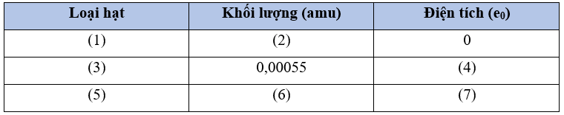

**Lời giải:**

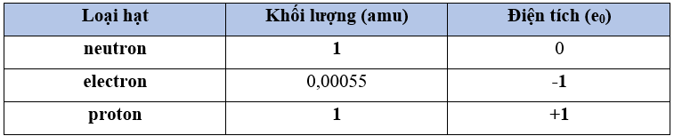

**Bài 2.5 trang 4 sách bài tập Hóa học 10:**Những phát biểu nào dưới đây**không đúng**?

A. Điện tích của proton và electron có cùng độ lớn nhưng ngược dấu.

B. Có những nguyên tử không chứa neutron nào.

C. Một số nguyên tử không có bất kì proton nào.

D. Điện tích của proton và neutron có cùng độ lớn nhưng ngược dấu.

E. Trong nguyên tử, số hạt proton luôn bằng số hạt electron.

G. Khối lượng của proton và neutron xấp xỉ bằng nhau và lớn hơn nhiều khối lượng của electron.

**Lời giải:**

Đáp án đúng là C và D.

Phát biểu C sai vì nguyên tử bắt buộc phải có proton.

Phát biểu D sai vì neutron không mang điện.

**Bài 2.6 trang 5 sách bài tập Hóa học 10:**Biết rằng một loại nguyên tử đồng (Cu) có 29 proton và 34 neutron. Những phát biểu nào sau đây là đúng?

A. Nguyên tử đồng có 29 electron.

B. Hạt nhân nguyên tử đồng trên có tổng số hạt là 63.

C. Ion Cu+ có 28 electron.

D. Ion Cu+ có 30 electron.

E. Ion Cu+ có 28 proton.

**Lời giải:**

Đáp án đúng là: A, B, C

A đúng vì nguyên tử đồng có số electron = số proton = 29.

B đúng vì số hạt trong hạt nhân nguyên tử đồng = 29 + 34 = 63.

C đúng, D sai vì Cu nhường 1 electron tạo ion Cu+. Số electron của Cu+ = 29 – 1 = 28.

E sai vì ion Cu+ có số proton là 29 (bằng số proton của Cu).

**Bài 2.7 trang 5 sách bài tập Hóa học 10:**Một trong số những phản ứng phổ biến nhất giữa ion và các phân tử ở các đám khí trong vũ trụ là: H2 + 

Biết nguyên tử H có 1 proton và 1 electron. Số proton, neutron và electron của ion H+3H3+ lần lượt là

A. 2 p; 1 n và 1 e. B. 2 p; 1 n và 2 e. C. 3 p; 0 n và 1 e. D. 3 p; 0 n và 2 e.

**Lời giải:**

Đáp án đúng là: D

+ Số proton của ion  bằng tổng số proton của 3 nguyên tử H là 3.

+ Nguyên tử H không có neutron nên ion  cũng không có neutron.

+ Vì ion  mang điện tích 1+ nên số proton nhiều hơn số electron là 1, vậy ion  có 2 electron.

**Bài 2.8 trang 5 sách bài tập Hóa học 10:**Một nguyên tử C có 6 proton và 6 neutron. Một nguyên tử O có 8 proton và 8 neutron. Xét các phân tử CO và CO2 tạo nên từ các nguyên tử O và C ở trên. Hãy nối mỗi vế ở cột A tương ứng với 1 hoặc nhiều vế ở cột B

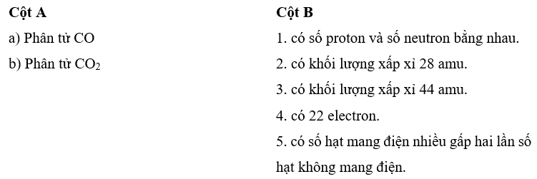

**Lời giải:**

a nối với 1, 2, 5. b nối với 1, 3, 4, 5.

*Giải thích:*

- Phân tử CO:

+ Có số proton = số neutron = 6 + 8 = 14

+ Khối lượng = (6 . 1 + 6 . 1) + (8 . 1 + 8 . 1) = 28 amu

+ Số hạt mang điện là 2 . (6 + 8) = 28 gấp đôi số hạt không mang điện là 14

- Phân tử CO2:

+ Có số proton = số neutron = số electron = 6 + 8 . 2 = 22

+ Khối lượng = (6 . 1 + 6 . 1) + 2.(8 . 1 + 8 . 1) = 44 amu

+ Số hạt mang điện là 2 . (6 + 8.2) = 44 gấp đôi số hạt không mang điện là 22

**Bài 2.9 trang 5 sách bài tập Hóa học 10:**Nguyên tử N có 7 proton, nguyên tử H có 1 proton. Số lượng hạt proton và electron có trong ion NH4+ là

A. 11 proton và 10 electron. B. 11 proton và 11 electron.

C. 10 proton và 11 electron. D. 10 proton và 10 electron.

**Lời giải:**

Đáp án đúng là: A

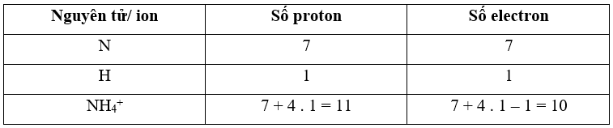

**Bài 2.10 trang 6 sách bài tập Hóa học 10:**Một bạn học sinh muốn xây dựng một mô hình nguyên tử hydrogen cỡ lớn theo đúng tỉ lệ để trưng bày trong hội chợ khoa học ở trường. Nếu nguyên tử có đường kính 1,00 m thì học sinh đó phải xây dựng hạt nhân có kích thước là bao nhiêu? Điều đó có dễ dàng thực hiện với các công cụ thông thường không? Mô hình đó có phù hợp để quan sát bằng mắt thường không? Biết rằng kích thước hạt nhân bằng 10-5 lần kích thước nguyên tử.

**Lời giải:**

Đường kính hạt nhân nguyên tử trong mô hình bằng: 1 × 10-5 = 10-5 m = 0,01 mm.

0,01 mm rất nhỏ nên mô hình hạt nhân nguyên tử này không thể chế tạo được bằng dụng cụ thông thường và không phù hợp để quan sát được bằng mắt thường.

**Bài 2.11 trang 6 sách bài tập Hóa học 10:**Bán kính của hạt nhân nguyên tử carbon và bán kính nguyên tử carbon lần lượt là khoảng 2,7 fm (femtômét) và khoảng 70 pm (picômét). Tính thể tích của hạt nhân và thể tích của loại nguyên tử carbon đó theo đơn vị m3. Hãy cho biết phần trăm thể tích nguyên tử carbon bị chiếm bởi hạt nhân.

*Biết rằng 1 fm = 10-15 m, 1 pm = 10-12m.*

**Lời giải:**

Coi nguyên tử và hạt nhân nguyên tử có dạng hình cầu.

Đổi 2,7 fm = 2,7 × 10-15 m.

70 pm = 70 × 10-12 m = 7 × 10-11 m.

Thể tích của hạt nhân nguyên tử là:

VHN===8,24.10-44(m3)

Thể tích của nguyên tử là:

VNT =  = =1,44.10-30(m3)

Phần trăm thể tích nguyên tử carbon bị chiếm bởi hạt nhân là:  = 5,72.10-12 %

**Bài 2.12 trang 6 sách bài tập Hóa học 10:**Trái Đất có bán kính khoảng 6 371 km, được coi như gồm **x**nguyên tử hình cầu sắp xếp chặt khít cạnh nhau. Bán kính của Trái Đất sẽ thay đổi như thế nào nếu giả thiết chỉ còn **x** hạt nhân nguyên tử sắp xếp chặt khít cạnh nhau trong một khối cầu? Coi kích thước hạt nhân bằng 10-5 lần kích thước nguyên tử.

**Lời giải:**

Do kích thước hạt nhân bằng 10-5 lần kích thước nguyên tử nên nếu giả thiết chỉ còn **x** hạt nhân nguyên tử sắp xếp chặt khít cạnh nhau trong một khối cầu thì bán kính Trái Đất còn:

6 371 × 10-5 = 0,06371 km = 63,71 m.

Hay bán kính Trái Đất khi đó nhỏ đi 105 lần.

**Bài 2.13 trang 6 sách bài tập Hóa học 10:**Sao neutron là một dạng trong một số khả năng kết thúc của quá trình tiến hoá sao. Sao neutron được hình thành khi một ngôi sao lớn hết nhiên liệu và sụp đổ. Các ngôi sao neutron trong vũ trụ được cấu tạo chủ yếu từ các hạt neutron. Giả sử bán kính của neutron là khoảng 1,0 × 10-13 cm.

a) Tính khối lượng riêng của neutron, coi neutron có dạng hình cầu.

b) Giả sử một ngôi sao neutron có cùng khối lượng riêng với neutron, hãy tính khối lượng (theo kg) của một mảnh ngôi sao neutron có kích thước bằng một hạt cát hình cầu với bán kính 0,10 mm.

**Lời giải:**

a) Khối lượng của 1 neutron ≈ 1u ≈ 1,6605 × 10-27 kg.

Coi neutron có dạng hình cầu, thể tích của 1 neutron là:

V=== 4,1867×10-39 (cm3 )= 4,1867×10-45 (m3)

Khối lượng riêng của neutron là:

D = m/ V=1,6605.10-27/ 4,1867×10-45 =3,9661.1017 kg/m3

b) Thể tích của mảnh sao là:

V=== =0,0041867(mm3) = 4,1867.10−-12 (m3)

Khối lượng của mảnh sao là: m = d. V = 3,9661 × 1017 × 4,1867 × 10-12 = 1,6605 × 106 kg = 1660,5 tấn.

**Bài 2.14 trang 6 sách bài tập Hóa học 10:**Vào những ngày hanh khô, cơ thể chúng ta có thể tích tụ điện tích khi đi bộ trên một số loại thảm hoặc khi chải tóc. Giả sử cơ thể chúng ta tích một lượng điện tích là -10 μC (micrôculông).

a) Hãy cho biết trong trường hợp này, cơ thể chúng ta đã nhận thêm hay mất đi electron.

b) Tổng khối lượng của các electron mà cơ thể đã nhận thêm hoặc mất đi là bao nhiêu kilôgam? Cho khối lượng của 1 electron là 9,1 × 10-31 kg.

*Biết rằng 1 μC = 10-6 C.*

**Lời giải:**

a) Do cơ thể tích một lượng điện tích âm nên đã nhận thêm electron.

b) Điện tích của 1 electron là – 1,602 × 10-19 C.

Số lượng electron ứng với điện tích – 10 μC (micrôculông) là:

−10×10-6 (−1,602×10-19) = 6,242×1013(electron)

Tổng khối lượng electron là: 9,1 × 10-31 × 6,242 × 1013 = 5,7 × 10-17 (kg).

**Bài 2.15 trang 6 sách bài tập Hóa học 10:**Trong thí nghiệm của Rutherford, khi sử dụng các hạt alpha (ion He2+, kí hiệu là α) bắn vào lá vàng thì:

- Hầu hết các hạt α xuyên thẳng qua lá vàng.

- Một số ít hạt α bị lệch quỹ đạo so với ban đầu.

- Một số rất ít hạt α bị bật ngược trở lại.

Từ kết quả này, em có nhận xét gì về cấu tạo nguyên tử?

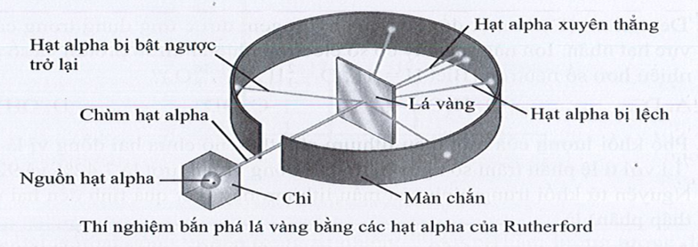

**Lời giải:**

Trong thí nghiệm của Rutherford, khi sử dụng các hạt alpha (ion He2+, kí hiệu là α) bắn vào lá vàng thì:

- Hầu hết các hạt α xuyên thẳng qua lá vàng chứng tỏ nguyên tử có cấu tạo rỗng.

- Một số ít hạt α bị lệch quỹ đạo so với ban đầu chứng tỏ hạt nhân nguyên tử cùng điện tích dương như hạt hạt alpha ( ion He2+, kí hiệu là α).

- Một số rất ít hạt α bị bật ngược trở lại chứng tỏ kích thước hạt nhân nhỏ hơn rất nhiều so với kích thước của nguyên tử và khối lượng nguyên tử tập trung chủ yếu ở hạt nhân.

## -------------------------------------------------------------------------------------------------------------------------

## Bài 3: NGUYÊN TỐ HÓA HỌC

**Bài 3.1 trang 7 sách bài tập Hóa học 10:**Đồng vị là những nguyên tử của cùng một nguyên tố hóa học, nhưng khác nhau về

A. tính chất hóa học. B. khối lượng nguyên tử. C. số proton. D. số electron.

**Lời giải:**

Đáp án đúng là: B

Đồng vị là những nguyên tử của cùng một nguyên tố hóa học, nhưng khác nhau về khối lượng nguyên tử.

**Bài 3.2 trang 7 sách bài tập Hóa học 10:**Trong tự nhiên, hydrogen có ba đồng vị (

**,  , ** . Nguyên tử khối trung bình của hydrogen bằng 1,008. Hãy cho biết đồng vị nào của hydrogen chiếm tỉ lệ nhiều nhất trong tự nhiên.

A.  B. ** C. **. D. Không thể xác định được.

**Lời giải:**

Đáp án đúng là: A

Do nguyên tử khối trung bình của hydrogen bằng 1,008 ≈ 1 nên đồng vị  chiếm tỉ lệ phần trăm số nguyên tử nhiều nhất trong tự nhiên.

**Bài 3.3 trang 7 sách bài tập Hóa học 10:**Hãy nối các mô tả trong cột A với các kí hiệu đồng vị   XAZXZA trong cột B cho phù hợp.

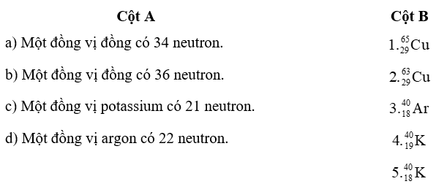

**Lời giải:** a – 2; b – 1; c – 4; d – 3

**Bài 3.4 trang 8 sách bài tập Hóa học 10:**Cặp nguyên tử nào sau đây có cùng số neutron?

A. **, **. B. ** ,  .** C.  D. 

**Bài 3.5 trang 8 sách bài tập Hóa học 10:**Deuterium (D) là một đồng vị của hydrogen, được ứng dụng trong các lĩnh vực hạt nhân. Ion nào sau đây có số electron nhiều hơn số proton và số proton nhiều hơn số neutron (Biết H =  ****, D = **,** O = ?

A. D-. B. H3O+. C. OD-. D. OH-.

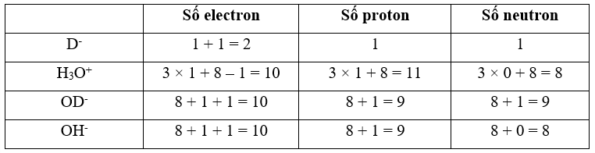

**Bài 3.6 trang 8 sách bài tập Hóa học 10:**Phổ khối lượng của một mẫu lithium cho thấy nó chứa hai đồng vị là 6Li và 7Li với tỉ lệ phần trăm số nguyên tử của mỗi đồng vị lần lượt là 7,42% và 92,58%. Nguyên tử khối trung bình của mẫu lithium này (kết quả tính đến hai chữ số thập phân) là

A. 6,07. B. 6,50. C. 6,90. D. 6,93.

**Bài 3.7 trang 8 sách bài tập Hóa học 10:**Neon có ba đồng vị bền trong tự nhiên. Tỉ lệ phần trăm số nguyên tử mỗi đồng vị được thể hiện trong bảng sau:

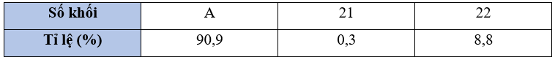

Biết rằng nguyên tử khối trung bình của Ne là 20,18. Giá trị số khối A của đồng vị đầu tiên là

A. 19,00. B. 20,00. C. 20,01. D. Không xác định được.

**Bài 3.8 trang 8 sách bài tập Hóa học 10:**Trong tự nhiên, carbon có hai đồng vị bền là 12C và 13C; oxygen có ba đồng vị bền là 16O; 17O và 18O. Số lượng tối đa loại phân tử CO2 có thể tạo ra từ các đồng vị này là

A. 6. B. 9. C. 12. D. Vô số.

**Lời giải:** Đáp án đúng là: C

Các loại phân tử CO2 có thể tạo ra từ các đồng vị này là:

16O 12C 16O; 16O 12C 17O; 16O 12C 18O; 17O 12C 18O; 18O 12C 18O; 17O 12C 17O;

16O 13C 16O; 16O 13C 17O; 16O 13C 18O; 17O 13C 18O; 18O 13C 18O; 17O 13C 17O;

**Bài 3.9 trang 8 sách bài tập Hóa học 10:**Phổ khối lượng của zirconium được biểu diễn như hình sau đây (điện tích z của các đồng vị zirconium đều bằng 1+).

Số lượng đồng vị bền và nguyên tử khối trung bình của zirconium là

A. 5 đồng vị, nguyên tử khối trung bình bằng 92,60. B. 5 đồng vị, nguyên tử khối trung bình bằng 91,32.

C. 4 đồng vị, nguyên tử khối trung bình bằng 91,18. D. 4 đồng vị, nguyên tử khối trung bình bằng 92,00.

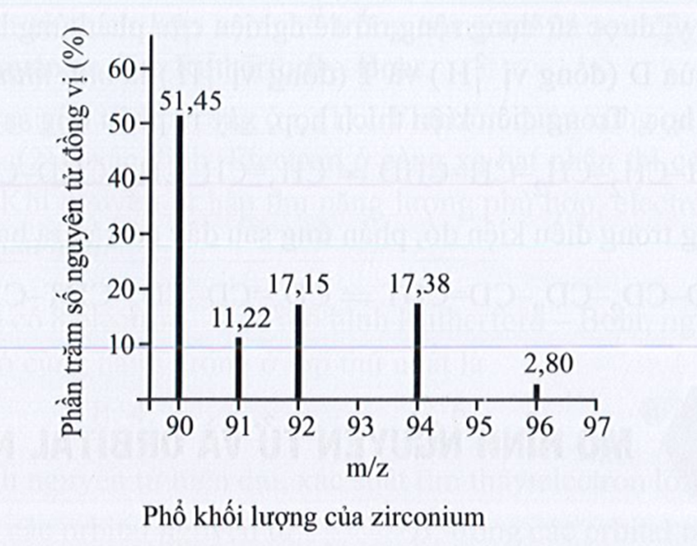

**Lời giải:**

Đáp án đúng là: B

Quan sát phổ khối lượng của zirconium xác định được nguyên tố này có 5 đồng vị.

Nguyên tử khối trung bình của zirconium:

=(90×51,45+91×11,22+92×17,15+94×17,38+96×2,8) :100 =91,32

**Bài 3.10 trang 9 sách bài tập Hóa học 10:**Bạc có hai đồng vị bền trong tự nhiên: 107Ag có hàm lượng tương đối là 51,8%; 109Ag có hàm lượng tương đối là 48,2%. Hãy vẽ phổ khối lượng của bạc và tính nguyên tử khối trung bình của Ag.

**Lời giải:**

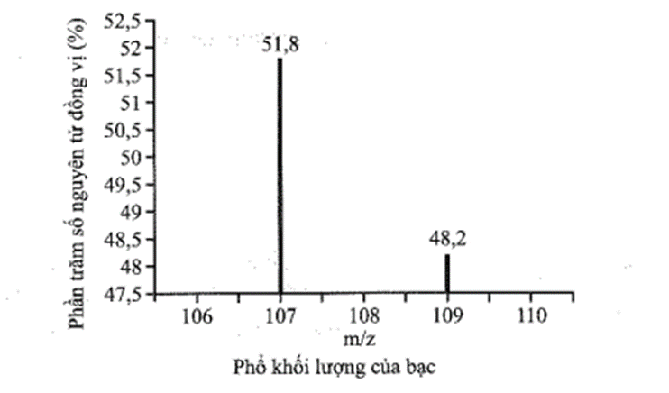

Nguyên tử khối trung bình của Ag là:

= (51,8×107+48,2×109) : 100=107,964

**Bài 3.11 trang 9 sách bài tập Hóa học 10:**Đồng có hai đồng vị bền trong tự nhiên là 63Cu và 65Cu. Nguyên tử khối trung bình của đồng là 63,55 (điện tích z của các ion đồng vị đồng đều bằng 1+). Hình vẽ phổ khối nào dưới đây là đúng?

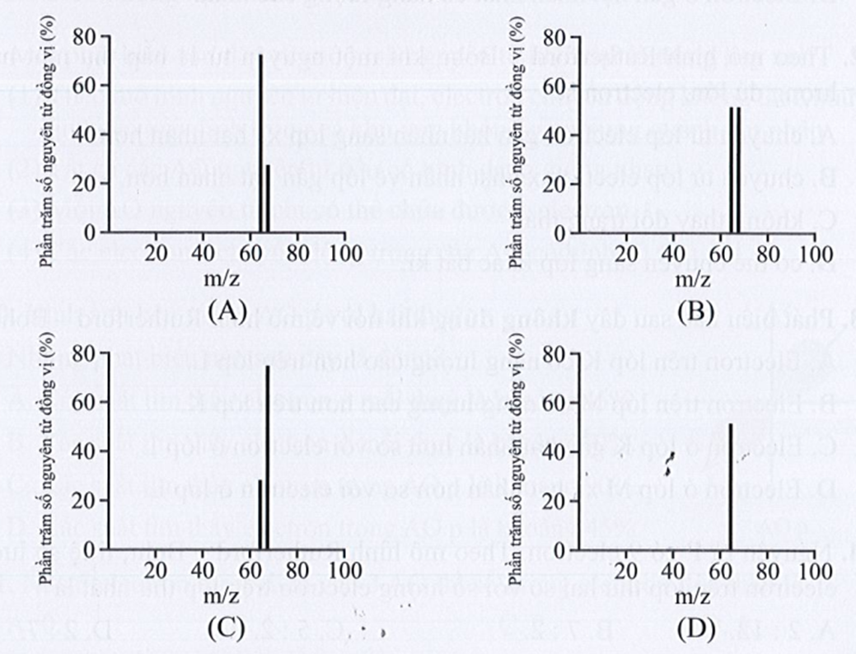

**Lời giải:**

Đáp án đúng là: A

Gọi % số nguyên tử của mỗi đồng vị 63Cu và 65Cu lần lượt là x và y (%).

Theo bài ra, ta có hệ phương trình:

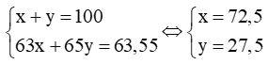

Hình vẽ phổ khối đúng là: A

**Bài 3.12 trang 10 sách bài tập Hóa học 10:**Đồng vị được sử dụng rộng rãi để nghiên cứu phản ứng hóa học. Cho biết vai trò của D (đồng vị ****) và T (đồng vị ****) là như nhau trong các phản ứng hóa học. Trong điều kiện thích hợp, xảy ra phản ứng sau:

CH2 = CH – CH2 – CH2 – CH = CHD ⇌ CH2 = CH – CH2 – CHD – CH = CH2 (1)

Vậy cũng trong điều kiện đó, phản ứng sau đây có xảy ra không?

CD2 = CD – CD2 – CD2 – CD = CDT ⇌ CD2 = CD – CD2 – CDT – CD = CD2 (2)

**Lời giải:**

Phản ứng (2) có xảy ra bởi vì phản ứng (1) xảy ra; vai trò của D và T là như nhau.

---------------------------------------------------------------------------------------

## Bài 4: MÔ HÌNH NGUYÊN TỬ VÀ ORBITAL NGUYÊN TỬ

**Bài 4.1 trang 10 sách bài tập Hóa học 10:**Dựa vào mô hình nguyên tử Rutherford – Bohr, hãy cho biết phát biểu nào sau đây là đúng.

A. Số lượng electron tối đa trên các lớp là như nhau.

B. Năng lượng của các electron trên các lớp khác nhau có thể bằng nhau.

C. Khi quay quanh hạt nhân theo một quỹ đạo xác định, năng lượng của electron là không đổi.

D. Electron ở gần hạt nhân nhất có năng lượng cao nhất.

**Bài 4.2 trang 10 sách bài tập Hóa học 10:**Theo mô hình Rutherford - Bohr, khi một nguyên tử H hấp thụ một năng lượng đủ lớn, electron sẽ

A. chuyển từ lớp electron gần hạt nhân sang lớp xa hạt nhân hơn.

B. chuyển từ lớp electron xa hạt nhân về lớp gần hạt nhân hơn.

C. không thay đổi trạng thái.

D. có thể chuyển sang lớp khác bất kì.

**Lời giải:**

Đáp án đúng là: A

Theo mô hình Rutherford - Bohr, khi một nguyên tử H hấp thụ một năng lượng đủ lớn, electron sẽ chuyển từ lớp electron gần hạt nhân sang lớp xa hạt nhân hơn (hay electron sẽ chuyển từ lớp có năng lượng thấp hơn lên lớp có năng lượng cao hơn).

**Bài 4.3 trang 10 sách bài tập Hóa học 10:**Phát biểu nào sau đây không đúng khi nói về mô hình Rutherford – Bohr?

A. Electron trên lớp K có năng lượng cao hơn trên lớp L.

B. Electron trên lớp M có năng lượng cao hơn trên lớp K.

C. Electron ở lớp K gần hạt nhân hơn so với electron ở lớp L.

D. Electron ở lớp M xa hạt nhân hơn so với electron ở lớp L.

**Lời giải:**Đáp án đúng là: A

Phát biểu A sai vì: Electron trên lớp K có năng lượng **thấp** hơn trên lớp L.

**Bài 4.4 trang 10 sách bài tập Hóa học 10:**Nguyên tử F có 9 electron. Theo mô hình Rutherford – Bohr, tỉ lệ số lượng electron trên lớp thứ hai so với số lượng electron trên lớp thứ nhất là

A. 2 : 12. B. 7 : 2. C. 5 : 2. D. 2 : 7.

**Lời giải:** Đáp án đúng là: B

Số lượng electron tối đa trên một lớp là 2.n2 (với n ≤ 4).

Lớp thứ nhất của F chứa tối đa 2 electron.

Lớp thứ hai của F chứa 7 electron (lớp thứ hai tối đa chứa 2.22 = 8 electron).

Vậy tỉ lệ số lượng electron trên lớp thứ hai so với số lượng electron trên lớp thứ nhất là 7 : 2.

**Bài 4.5 trang 11 sách bài tập Hóa học 10:**Điền từ/ cụm từ thích hợp vào chỗ trống trong mô tả sau đây về mô hình hành tinh nguyên tử theo Rutherford – Bohr.

Khối lượng nguyên tử tập trung ở ...(1)... Electron quay xung quanh hạt nhân theo những ...(2)... xác định. Electron ở càng xa hạt nhân thì có năng lượng càng ...(3)... Khi nguyên tử hấp thụ năng lượng phù hợp, electron sẽ chuyển ...(4)... hạt nhân hơn.

**Lời giải:**

Khối lượng nguyên tử tập trung ở (1) **hạt nhân**. Electron quay xung quanh hạt nhân theo những (2) **quỹ đạo** xác định. Electron ở càng xa hạt nhân thì có năng lượng càng (3) cao. Khi nguyên tử hấp thụ năng lượng phù hợp, electron sẽ chuyển (4) **ra xa** hạt nhân hơn.

**Bài 4.6 trang 11 sách bài tập Hóa học 10:**Nguyên tử O có 8 electron. Theo mô hình Rutherford – Bohr, nguyên tử O có số electron có cùng năng lượng ở lớp thứ nhất là

A. 2. B. 4. C. 6. D. 8.

**Lời giải:** Đáp án đúng là: A . O có số electron tối đa ở lớp thứ nhất là: 2.

**Bài 4.7 trang 11 sách bài tập Hóa học 10:**Theo mô hình nguyên tử hiện đại, xác suất tìm thấy electron lớn nhất là ở

A. bên ngoài các orbital nguyên tử. B. trong các orbital nguyên tử.

C. bên trong hạt nhân nguyên tử. D. bất kì vị trí nào trong không gian.

**Lời giải:** Đáp án đúng là: B

Theo mô hình nguyên tử hiện đại, xác suất tìm thấy electron lớn nhất là ở trong các orbital nguyên tử (xác suất tìm thấy khoảng 90%).

**Bài 4.8 trang 11 sách bài tập Hóa học 10:**Vùng nào sau đây ứng với xác suất tìm thấy electron trong nguyên tử bằng 100%?

A. Bên ngoài các orbital nguyên tử. B. Trong các orbital nguyên tử.

C. Trong toàn bộ khoảng không gian xung quanh hạt nhân. D. Ở bên trong hạt nhân.

**Lời giải:** Đáp án đúng là: C

Trong toàn bộ khoảng không gian xung quanh hạt nhân xác suất tìm thấy electron trong nguyên tử bằng 100%.

**Bài 4.9 trang 11 sách bài tập Hóa học 10:**Mỗi phát biểu sau đây về mô hình nguyên tử hiện đại là **đúng** hay **sai**?

(1) Theo mô hình nguyên tử hiện đại, electron chuyển động không theo những quỹ đạo xác định trong cả khu vực không gian xung quanh hạt nhân.

(2) Tất cả các AO nguyên tử đều có hình dạng giống nhau.

(3) Mỗi AO nguyên tử chỉ có thể chứa được 1 electron.

(4) Các electron s chuyển động trong các AO

có hình số tám nổi.

**Lời giải:**Phát biểu (1) đúng.

Phát biểu (2) sai vì AO s có dạng hình cầu, AO p có dạng hình số tám nổi.

Phát biểu (3) sai vì mỗi AO chứa tối đa 2 electron.

Phát biểu (4) sai vì AO s có dạng hình cầu.

**Bài 4.10 trang 11 sách bài tập Hóa học 10:**Hình ảnh bên mô tả AO p với hai thùy.

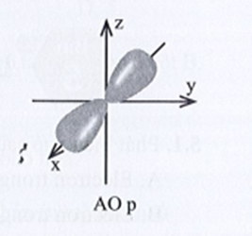

Những phát biểu nào sau đây là đúng?

A. Xác suất tìm thấy electron ở mỗi thùy là khoảng 45%.

B. Xác suất tìm thấy electron ở mỗi thùy là khoảng 90%.

C. Xác suất tìm thấy electron trong AO p là khoảng 90%.

D. Xác suất tìm thấy electron trong AO p là khoảng 45%.

**Lời giải:**Đáp án đúng là: A và C

Xác suất tìm thấy electron trong AO p là khoảng 90% nên xác suất tìm thấy electron ở mỗi thùy là khoảng 45%.

**Bài 4.11 trang 11 sách bài tập Hóa học 10:**Nếu 5 electron được điền vào 3 AO thì số lượng electron độc thân là A. 0. B. 1. C. 2. D. 5.

**Lời giải:** Đáp án đúng là: B

Mỗi AO chứa tối đa 2 electron, như vậy nếu 5 electron được điền vào 3 AO thì sẽ có 2 AO đã chứa đủ electron tối đa, 1 AO chỉ chứa 1 electron (electron độc thân).

**Bài 4.12 trang 12 sách bài tập Hóa học 10:**Fluorine là nguyên tố hóa học có mặt trong nhiều hợp chất được ứng dụng trong nha khoa, y tế. Nguyên tố F có 9 electron. Hãy đề xuất phương án sắp xếp những electron này vào 5 orbital nguyên tử. Cho biết số cặp electron ghép đôi và số lượng electron độc thân trong trường hợp đó.

**Lời giải:**Mỗi orbital nguyên tử chứa tối đa 2 electron nên 9 electron sẽ được xếp vào 5 orbital. Trong đó có 4 orbital chứa 2 electron và 1 orbital chứa 1 electron.

Như vậy, có 4 cặp electron ghép đôi và 1 electron độc thân.

**Bài 4.13 trang 12 sách bài tập Hóa học 10:**Cần ít nhất bao nhiêu orbital nguyên tử để chứa được: 2, 8, 18 electron?

**Lời giải:**Do mỗi orbital nguyên tử chứa tối đa hai electron nên số electron tối thiểu tương ứng để chứa được 2, 8, 18 electron lần lượt là 1, 4 và 9.

**Bài 4.14 trang 12 sách bài tập Hóa học 10:**Theo mô hình Rutherford – Bohr, electron trong nguyên tử hydrogen chuyển động trên các quỹ đạo xác định xung quanh tâm là hạt nhân nguyên tử. Mỗi quỹ đạo được đặc trưng bởi một giá trị n (n = 1, 2, 3 …). Giá trị của n cũng chính là số thứ tự của lớp electron. Bán kính của quỹ đạo thứ n (kí hiệu là rn) của nguyên tử hydrogen có thể tính theo công thức: rn = n2 × 0,529 (oAAo). Hãy tính bán kính quỹ đạo thứ nhất và thứ hai (tương ứng với n = 1 và n = 2) của nguyên tử hydrogen.

**Lời giải:** Bán kính quỹ đạo thứ nhất của nguyên tử hydrogen là: r1 = 12 × 0,529 = 0,529 ()

Bán kính quỹ đạo thứ hai của nguyên tử hydrogen là: r2 = 22 × 0,529 = 2,116 ()

**Bài 4.15 trang 12 sách bài tập Hóa học 10:**Bán kính của quỹ đạo thứ n (rn) của các ion chỉ chứa 1 electron như He+, Li2+, Be3+ có thể tính theo công thức:

rn = n2×  ( ), trong đó Z là điện tích hạt nhân.

Hãy so sánh (có giải thích) bán kính quỹ đạo thứ nhất của các ion He+, Li2+, Be3+.

**Lời giải:**

Bán kính quỹ đạo thứ nhất của ion He+ là: r1 (He+)= 12×  =0,13225()

Bán kính quỹ đạo thứ nhất của ion Li2+ là: r1 (Li2+)= 12×  =0,059()

Bán kính quỹ đạo thứ nhất của ion Be3+ là: r1 (Be3+)= 12×  =0,033()

Như vậy, khi điện tích hạt nhân tăng, bán kính quỹ đạo thứ nhất giảm dần. Điều này được giải thích là khi Z tăng, lực hút giữa hạt nhân với electron cũng sẽ tăng nên electron chuyển động về phía gần hạt nhân hơn.

(Lưu ý: Xét cho cùng một lớp).

**Bài 4.16 trang 12 sách bài tập Hóa học 10:**Năng lượng của electron trong hệ gồm 1 electron và 1 hạt nhân (như H, He+, …) theo mô hình Rutherford – Bohr cũng như mô hình hiện đại đều phụ thuộc vào số thứ tự của lớp (n) và điện tích hạt nhân (Z) như sau:

En = −2,18×10-18 (J)

trong đó Z là điện tích hạt nhân; n = 1, 2, 3, … là số thứ tự của lớp electron.

Hãy tính và so sánh (có giải thích) năng lượng của electron lớp thứ nhất của H, He+, Li2+.

**Lời giải:**

Năng lượng của electron lớp thứ nhất của H: E1(H)= −2,18×10-18 = −2,18×10-18(J)

Năng lượng của electron lớp thứ nhất của He+: E1(He+)= −2,18×10-18 = −8,72×10-18 (J)

Năng lượng của electron lớp thứ nhất của Li2+: E1(Li2+)= −2,18×10-18 = −1,962×10 -17(J)

Theo chiều tăng của điện tích hạt nhân, năng lượng của electron lớp thứ nhất của H, He+, Li2+ trở lên âm hơn. Điều này được giải thích là khi Z tăng, lực hút giữa hạt nhân với electron cũng sẽ tăng lên.

-----------------------------------------------------------------------------------------

## Bài 5: LỚP , PHÂN LỚP VÀ CẤU HÌNH ELECTRON

**Bài 5.1 trang 12 sách bài tập Hóa học 10:**Phát biểu nào sau đây là đúng?

A. Electron trong cùng một lớp có năng lượng bằng nhau.

B. Electron trong cùng một phân lớp có năng lượng bằng nhau.

C. Electron ở các phân lớp 1s; 2s; 3s có năng lượng bằng nhau.

D. Electron ở lớp bên ngoài có năng lượng thấp hơn electron ở lớp bên trong.

**Lời giải:** Đáp án đúng là: B

Electron trong cùng một phân lớp có năng lượng bằng nhau.

A sai vì: Electron trong cùng một lớp có năng lượng **gần**bằng nhau.

C sai vì: Electron ở các phân lớp 1s; 2s; 3s có năng lượng **khác**nhau.

D sai vì: Electron ở lớp bên ngoài có năng lượng **cao** hơn electron ở lớp bên trong.

**Bài 5.2 trang 13 sách bài tập Hóa học 10:**Phát biểu nào sau đây**không đúng**?

A. Electron càng ở xa hạt nhân thì có năng lượng càng thấp.

B. Số lượng electron tối đa trong một phân lớp luôn là một số chẵn.

C. Phân lớp p có nhiều orbital hơn phân lớp s.

D. Số electron tối đa trên phân lớp p gấp ba lần số electron tối đa trên phân lớp s.

**Lời giải:** Đáp án đúng là: A

Phát biểu A không đúng vì: Electron càng ở xa hạt nhân thì có năng lượng càng **cao**.

**Bài 5.3 trang 13 sách bài tập Hóa học 10:**Mỗi phát biểu sau đây là **đúng** hay **sai**?

(1) Số lượng orbital trong các phân lớp 1s, 2s, 3s là bằng nhau.

(2) Số lượng orbital trong các phân lớp 3s, 3p, 3d là bằng nhau.

(3) Các electron trên các phân lớp 1s, 2s, 3s có năng lượng bằng nhau.

(4) Các electron trên các phân lớp 3s, 3p, 3d có năng lượng bằng nhau.

(5) Số lượng electron tối đa trong một lớp là 2n2.

(6) Số lượng các orbital trong một phân lớp (s, p, d, f) luôn là một số lẻ.

**Lời giải:** Các phát biểu (1); (5); (6) đúng.

Phát biểu (2) sai vì: Số lượng orbital trong các phân lớp 3s, 3p, 3d là **khác**nhau.

Phát biểu (3) sai vì: Các electron trên các phân lớp 1s, 2s, 3s có năng lượng **khác**nhau.

Phát biểu (4) sai vì: Các electron trên các phân lớp 3s, 3p, 3d có năng lượng **gần**bằng nhau.

**Bài 5.4 trang 13 sách bài tập Hóa học 10:**Điền từ/ cụm từ hoặc số thích hợp vào chỗ trống trong mỗi phát biểu sau:

a) Các electron trong lớp vỏ nguyên tử được phân bố vào các ...(1)... và ...(2)... dựa theo năng lượng của chúng. Các electron thuộc cùng một lớp có năng lượng ...(3)..., các electron thuộc cùng một phân lớp có năng lượng ...(4).... Các electron ở ...(5)... có vai trò quyết định đến tính chất hoá học đặc trưng của nguyên tố.

b) Magnesium được sử dụng nhiều trong công nghiệp để chế tạo các bộ phận của máy bay, ô tô. Nguyên tử magnesium có 12 electron, được phân bố vào ...(1)... lớp. Lớp ngoài cùng của magnesium có ...(2)... electron.

**Lời giải:**

a) Các electron trong lớp vỏ nguyên tử được phân bố vào các (1) **lớp** và (2) **phân lớp** dựa theo năng lượng của chúng. Các electron thuộc cùng một lớp có năng lượng (3) **gần bằng nhau**, các electron thuộc cùng một phân lớp có năng lượng (4) **bằng**nhau. Các electron ở (5) **lớp ngoài cùng** có vai trò quyết định đến tính chất hoá học đặc trưng của nguyên tố.

b) Magnesium được sử dụng nhiều trong công nghiệp để chế tạo các bộ phận của máy bay, ô tô. Nguyên tử magnesium có 12 electron, được phân bố vào (1) **ba** lớp. Lớp ngoài cùng của magnesium có (2) **hai** electron.

**Bài 5.5 trang 13 sách bài tập Hóa học 10:**Số phân lớp bão hòa trong các phân lớp: 1s2; 2s2; 2p3; 3d10; 3p4 là A. 1. B. 2. C. 3. D. 5.

**Lời giải:**Đáp án đúng là: C

Phân lớp bão hòa là phân lớp đã chứa tối đa electron.

Các phân lớp bão hòa là: 1s2; 2s2; 3d10.

**Bài 5.6 trang 13 sách bài tập Hóa học 10:**Ghép mỗi biểu diễn ô orbital của phân lớp p ở cột A với mô tả thích hợp ở cột B.

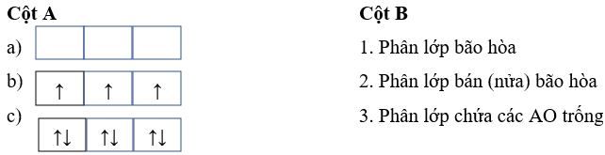

**Lời giải: -**Phân lớp bão hòa đã có tối đa electron.

- Phân lớp bán bão hòa chứa một nửa số electron tối đa.

- AO trống là AO không chứa electron nào.

Vậy a ghép với 3; b ghép với 2; c ghép với 1.

**Bài 5.7 trang 14 sách bài tập Hóa học 10:**Nguyên tử O có 8 electron. Biểu diễn sự sắp xếp electron trong nguyên tử O theo orbital nào sau đây là đúng?

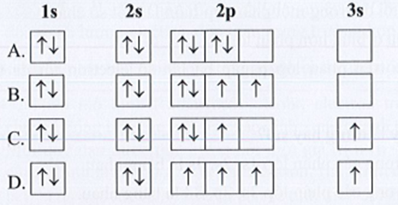

**Lời giải:** Đáp án đúng là: B

Cách biểu diễn cấu hình electron theo orbital:

- Viết cấu hình electron của nguyên tử.

- Biểu diễn mỗi AO bằng một ô vuông, các AO trong cùng một phân lớp thì viết liền nhau, các AO khác phân lớp thì viết tách nhau. Thứ tự các ô orbital từ trái sang phải theo thứ tự như ở cấu hình electron.

- Điền electron vào từng ô AO theo thứ tự lớp và phân lớp, mỗi electron biểu diễn bằng 1 mũi tên.

+ Trong mỗi phân lớp, electron được phân bố sao cho số electron độc thân là lớn nhất.

+ Electron được điền vào các ô orbital theo thứ tự từ trái sang phải.

+ Trong một ô AO, electron đầu tiên được biểu diễn bằng mũi tên quay lên, electron thứ hai được biểu diễn bằng mũi tên quay xuống.

Sự sắp xếp electron trong nguyên tử O theo orbital là:

Nguyên tử O có 8 electron. Biểu diễn sự sắp xếp electron trong nguyên tử O theo orbital

**Bài 5.8 trang 14 sách bài tập Hóa học 10:**Các nguyên tử Ne, Na và F có Z lần lượt là 10, 11 và 9. Cấu hình electron của Ne, Na+ và F- tương ứng là:

A. 1s22s22p6; 1s22s22p63s1 và 1s22s22p5. B. đều có cấu hình 1s22s22p6.

C. 1s22s22p6; 1s22s22p5 và 1s22s22p4. D. 1s22s22p6; 1s22s22p5; 1s22s22p3.

**Lời giải:** Đáp án đúng là: B

- Ne (Z = 10) có cấu hình electron: 1s22s22p6.

- Na (Z = 11) có cấu hình electron: 1s22s22p63s1

Na nhường 1 electron để tạo thành ion Na+.

Cấu hình electron của Na+ là: 1s22s22p6.

- F (Z = 9) có cấu hình electron: 1s22s22p5

F nhận 1 electron để tạo thành ion F-.

Cấu hình electron của F- là: 1s22s22p6.

**Bài 5.9 trang 14 sách bài tập Hóa học 10:**Biết rằng điện tích hạt nhân của C, N, O và F lần lượt là 6, 7, 8, 9. Ghép mỗi cấu hình electron ở cột A với nguyên tử/ ion thích hợp ở cột B.

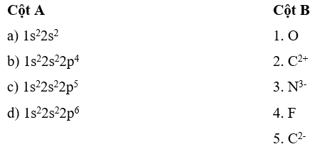

**Lời giải:**a ghép với 2; b ghép với 1; c ghép với 4; d ghép với 3.

Giải thích:

1. O (Z = 8) có cấu hình electron 1s22s22p4.

2. C (Z = 6) có cấu hình electron 1s22s22p2

C nhường 2 electron được ion C2+ có cấu hình electron: 1s22s2.

3. N (Z = 7) có cấu hình electron 1s22s22p3

N nhận 3 electron được ion N3- có cấu hình electron 1s22s22p6.

4. F (Z = 9) có cấu hình electron: 1s22s22p5.

**Bài 5.10 trang 14 sách bài tập Hóa học 10:**Trong các nguyên tử N (Z = 7), O (Z = 8), F (Z = 9) và Ne (Z = 10), nguyên tử có nhiều electron độc thân nhất là A. N. B. O. C. F. D. Ne.

**Lời giải:**Đáp án đúng là: A

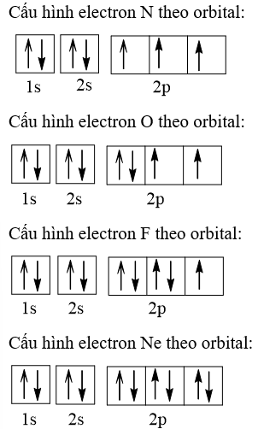

Vậy nguyên tử N có nhiều electron độc thân nhất (3 electron độc thân).

**Bài 5.11 trang 14 sách bài tập Hóa học 10:**Nối mỗi cấu hình electron của nguyên tử ở cột A với các loại nguyên tố hóa học thích hợp ở cột B.

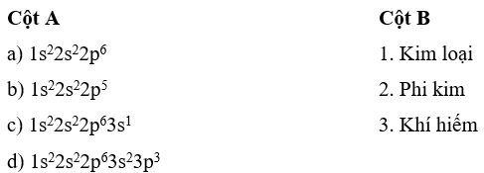

**Lời giải:**a ghép với 3; b và d ghép với 2; c ghép với 1.

Giải thích:

a) 1s22s22p6: Nguyên tử có 8 electron ở lớp ngoài cùng nên là nguyên tử của nguyên tố khí hiếm.

b) 1s22s22p5: Nguyên tử có 7 electron ở lớp ngoài cùng nên là nguyên tử của nguyên tố phi kim.

c) 1s22s22p63s1: Nguyên tử có 1 electron ở lớp ngoài cùng nên là nguyên tử của nguyên tố kim loại.

d) 1s22s22p63s23p3: Nguyên tử có 5 electron ở lớp ngoài cùng nên là nguyên tử của nguyên tố phi kim.

**Bài 5.12 trang 15 sách bài tập Hóa học 10:**Cấu hình electron của một nguyên tử được biểu diễn dưới dạng các ô orbital như sau:

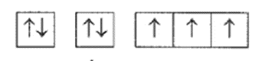

Số electron hóa trị và tính chất đặc trưng của nguyên tố hóa học này là

A. 3, tính kim loại. B. 5, tính phi kim. C. 7, tính phi kim. D. 4, tính kim loại.

**Lời giải:** Đáp án đúng là: B

Dựa vào cấu hình electron theo orbital ta có cấu hình electron nguyên tử như sau:1s22s22p3.

Vậy nguyên tử có 5 electron hóa trị, là phi kim (do có 5 electron ở lớp ngoài cùng).

**Bài 5.13 trang 15 sách bài tập Hóa học 10:**Cho các cấu hình electron của một số nguyên tử nguyên tố như sau: (1) 1s22s22p6 (2) 1s22s22p63s2 (3) 1s22s22p63s23p63d64s2

(4) 1s22s22p63s23p63d14s2 (5) 1s22s22p63s23p4 (6) 1s22s22p63s23p5

Số lượng các nguyên tố kim loại trong số các nguyên tố ở trên là A. 1. B. 2. C. 3. D. 4.

**Lời giải:**Đáp án đúng là: C

Các nguyên tử có 1, 2, 3 electron ở lớp ngoài cùng thường là nguyên tử của nguyên tố kim loại.

Các nguyên tố kim loại là:(2) 1s22s22p63s2 (3) 1s22s22p63s23p63d64s2 (4) 1s22s22p63s23p63d14s2

**Bài 5.14 trang 15 sách bài tập Hóa học 10:**Từ các nguyên tử có thể tạo ra các ion bằng cách thêm hoặc bớt electron từ nguyên tử đó.

a) Oxygen là nguyên tố chiếm tỉ lệ phần trăm khối lượng cao nhất trong cơ thể con người (khoảng 65%). Hãy viết cấu hình electron của O và O2- (Z = 8). Cho biết để hình thành ion O2-, nguyên tử O sẽ nhận thêm electron vào orbital nào. Xác định số electron độc thân trong nguyên tử và ion này.

b) Nhôm (aluminium) được sử dụng phổ biến trong đời sống (chế tạo dụng cụ nhà bếp, cửa, …) cũng như công nghiệp (chế tạo một số bộ phận của máy bay). Hãy biểu diễn cấu hình electron của Al và ion Al3+ (Z = 13) dưới dạng ô orbital. Cho biết để tạo thành ion Al3+, nguyên tử Al sẽ mất đi electron từ orbital nào. Xác định số electron độc thân trong các nguyên tử và ion này.

**Lời giải:**

a) Nguyên tử O (Z = 8) có cấu hình electron: 1s22s22p4

Biểu diễn dưới dạng ô AO:

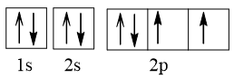

Vậy nguyên tử O có 2 electron độc thân.

O nhận 2 electron vào AO 2p hình thành nên ion O2- có cấu hình electron:1s22s22p6.

Biểu diễn dưới dạng ô AO:

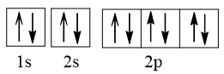

Ion O2- không có electron độc thân nào.

b) Nguyên tử Al (Z = 13) có cấu hình electron: 1s22s22p63s23p1.

Biểu diễn dưới dạng ô orbital:

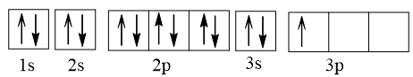

Vậy Al có 1 electron độc thân.

Nguyên tử Al nhường đi 3 electron từ các orbital 3p, 3s để tạo thành ion Al3+ có cấu hình electron: 1s22s22p6.

Biểu diễn dưới dạng ô orbital:

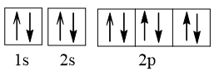

Vậy ion Al3+ không có electron độc thân nào.

**Bài 5.15 trang 16 sách bài tập Hóa học 10:**Hãy cho biết những nguyên tử và ion (cation mang điện tích 1+, 2+ hoặc anion mang điện tích 1-, 2-) nào có cấu hình electron là 1s22s22p6.

**Lời giải:**Số lượng electron trong cấu hình 1s22s22p6 là 10 electron.

- Nếu đây là cấu hình electron của nguyên tử thì nguyên tử phải có 10 electron, do đó Z = 10, đó là nguyên tử Ne.

- Nếu đây là cấu hình electron của cation Mn+ (n = 1, 2) thì cation này được tạo ra từ nguyên tử M bằng cách tách đi n electron:

M → Mn+ (10 electron) + ne

Vậy số electron trong nguyên tử M là: 10 + n.

+ Nếu n = 1, M có 11 electron nên Z = 11 ⇒ ion Na+ có cấu hình electron: 1s22s22p6.

+ Nếu n = 2, M có 12 electron nên Z = 12 ⇒ ion Mg2+ có cấu hình electron: 1s22s22p6.

- Nếu đây là ion Xn- (n = 1, 2) thì anion này được tạo ra từ X bằng cách nhận vào n electron.

Vậy số electron trong nguyên tử X là: 10 – n.

+ Nếu n = 1, X có 9 electron nên Z = 9 ⇒ ion F- có cấu hình electron: 1s22s22p6.

+ Nếu n = 2, X có 8 electron nên Z = 8 ⇒ ion O2- có cấu hình electron: 1s22s22p6.

**Bài 5.16 trang 16 sách bài tập Hóa học 10:**Tại một khu vực của Úc, gia súc không phát triển mạnh mặc dù có thức ăn thô xanh thích hợp. Một cuộc điều tra cho thấy nguyên nhân là do không có đủ cobalt trong đất. Cobalt tạo thành cation ở hai dạng là Co2+ và Co3+ (Z = 27). Viết cấu hình electron của hai cation này và sơ đồ phân bố các electron vào các ô orbital. Cho biết số electron độc thân trong mỗi ion.

**Lời giải:**

Co có Z = 27 nên có cấu hình electron là: 1s22s22p63s23p63d74s2.

Khi Co mất đi 2 electron và 3 electron sẽ lần lượt tạo ra: Co2+ và Co3+. Các electron sẽ tách đi từ các lớp ngoài rồi tới lớp trong. Cấu hình electron của hai ion này là:

Co2+: 1s22s22p63s23p63d7 Co3+: 1s22s22p63s23p63d6

Sơ đồ phân bố electron vào các ô orbital:

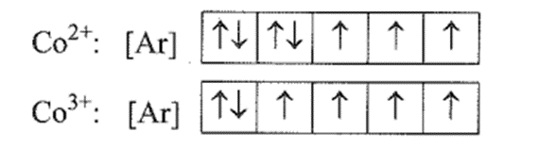

Số electron độc thân trong Co2+ và Co3+ lần lượt là 3 và 4.

**Bài 5.17 trang 16 sách bài tập Hóa học 10:**Bromine (Z = 35) dễ phản ứng, trong khi krypton (Z = 36) tương đối trơ về mặt hóa học. Giải thích sự khác biệt này dựa trên cấu hình electron của chúng.

**Lời giải:**

- Cấu hình electron của bromine (Z = 35): [Ar]3d104s24p5.

Nguyên tử bromine có 7 electron ở lớp ngoài cùng là phi kim điển hình.

- Cấu hình electron của krypton (Z = 36): [Ar]3d104s24p6.

Nguyên tử krypton có 8 electron ở lớp ngoài cùng nên là khí hiếm.

**Bài 5.18 trang 16 sách bài tập Hóa học 10:**Cũng giống như nam châm, mỗi nguyên tử/ ion cũng có thể có từ tính (bị nam châm hút). Nếu nguyên tử/ ion có electron độc thân thì nó có từ tính và được gọi là chất thuận từ. Ngược lại, nguyên tử/ ion nếu không có electron độc thân thì được gọi là chất nghịch từ. Hãy giải thích vì sao nguyên tử Cu (Z = 29) thuận từ nhưng ion Cu+ lại nghịch từ.

**Lời giải:**

- Cấu hình electron của Cu (Z = 29): 1s22s22p63s23p63d104s1.

Viết gọn: [Ar]3d104s1.

Biểu diễn dưới dạng ô orbital nguyên tử:

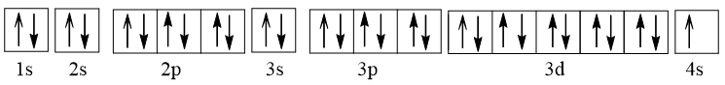

Như vậy Cu có 1 electron độc thân nên thuận từ.

- Cu nhường đi 1 electron tạo thành ion Cu+ có cấu hình electron: 1s22s22p63s23p63d10.

Viết gọn: [Ar]3d10.

Biểu diễn dưới dạng ô orbital nguyên tử:

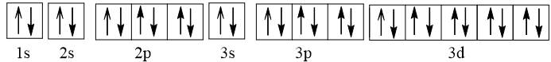

Như vậy Cu+ không có electron độc thân nên nghịch từ.

---------------------------------------------------------------------------------------------------------

## CHƯƠNG 2: BẢNG TUẦN HOÀN CÁC NGUYÊN TỐ HÓA HỌC

## Bài 6: CẤU TẠO CỦA BẢNG TUẦN HOÀN CÁC NGUYÊN TỐ HÓA HỌC

**Bài 6.1:**Chọn phương án đúng để hoàn thành các câu sau:

a) Mỗi nguyên tố hoá học được xếp vào một ...(1)... trong bảng tuần hoàn. Mỗi hàng trong bảng tuần hoàn được gọi là một ...(2)... Mỗi cột trong bảng tuần hoàn được gọi là một ...(3)...

A. (1) nhóm, (2) chu kì, (3) ô. B. (1) ô, (2) chu kì, (3) nhóm.

C. (1) ô, (2) họ, (3) nhóm. D. (1) ô, (2) chu kì, (3) nhóm chính.

b) Trong bảng tuần hoàn các nguyên tố hoá học do Mendeleev đề xuất, các nguyên tố được sắp xếp theo chiều tăng dần của ...(1).... Trong bảng tuần hoàn các nguyên tố hoá học hiện đại, các nguyên tố được sắp xếp theo chiều tăng dần của ...(2)....

A. (1) số electron hoá trị, (2) khối lượng nguyên tử. B. (1) số hiệu nguyên tử, (2) khối lượng nguyên tử.

C. (1) khối lượng nguyên tử, (2) số hiệu nguyên tử. D. (1) số electron hóa trị, (2) số hiệu nguyên tử.

**Lời giải:**

a) Đáp án đúng là: B

Mỗi nguyên tố hoá học được xếp vào một (1) **ô** trong bảng tuần hoàn. Mỗi hàng trong bảng tuần hoàn được gọi là một (2) **chu kì**. Mỗi cột trong bảng tuần hoàn được gọi là một (3) **nhóm**.

b) Đáp án đúng là: C

Trong bảng tuần hoàn các nguyên tố hoá học do Mendeleev đề xuất, các nguyên tố được sắp xếp theo chiều tăng dần của (1) **khối lượng nguyên tử**. Trong bảng tuần hoàn các nguyên tố hoá học hiện đại, các nguyên tố được sắp xếp theo chiều tăng dần của (2) **số hiệu nguyên tử.**

**Bài 6.2:**Số hiệu nguyên tử của nguyên tố hoá học bằng

A. số thứ tự của ô nguyên tố. B. số thứ tự của chu kì.

C. số thứ tự của nhóm. D. số electron lớp ngoài cùng của nguyên tử.

**Lời giải:**Đáp án đúng là: A

Số hiệu nguyên tử của nguyên tố hoá học bằng số thứ tự của ô nguyên tố.

**Bài 6.3:**Mỗi phát biểu sau đây về bảng tuần hoàn các nguyên tố hoá học là **đúng** hay **sai**?

(1) Số thứ tự của nhóm luôn luôn bằng số electron ở lớp vỏ ngoài cùng của nguyên tử nguyên tố thuộc nhóm đó.

(2) Số electron ở lớp vỏ ngoài cùng càng lớn thì số thứ tự của nhóm càng lớn.

(3) Nguyên tử các nguyên tố trong cùng một hàng có cùng số lớp electron.

(4) Nguyên tử các nguyên tố trong cùng một cột có cùng số electron hoá trị.

**Lời giải:** Phát biểu (1) sai vì **chỉ các nguyên tố nhóm A** thì số thứ tự của nhóm luôn luôn bằng số electron ở lớp vỏ ngoài cùng của nguyên tử nguyên tố thuộc nhóm đó.

Phát biểu (2) sai. Ví dụ Fe thuộc nhóm VIIIB nhưng chỉ có 2 electron ở lớp ngoài cùng.

Phát biểu (3) và (4) đúng.

**Bài 6.4:**Hình bên mô tả ô nguyên tố của vàng trong bảng tuần hoàn các nguyên tố hóa học.

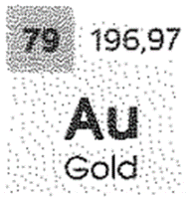

Những thông tin thu được từ ô nguyên tố này là:

A. Vàng có kí hiệu là Au, nguyên tử có 79 proton, nguyên tử khối trung bình là 196,97.

B. Vàng và các hợp chất của vàng có kí hiệu là Au, có số hiệu nguyên tử là 79, nguyên tử khối trung bình là 196,97.

C. Vàng và các hợp chất của vàng có kí hiệu là Au, có số hiệu nguyên tử là 79, vàng có hai đồng vị với số khối là 196 và 197.

D. Vàng có kí hiệu là Au, số hiệu nguyên tử là 79, có hai đồng vị với số khối là 196 và 197.

**Lời giải:** Đáp án đúng là: A

Dựa vào các thông tin ở ô nguyên tố xác định được: Vàng có kí hiệu là Au, nguyên tử có 79 proton, nguyên tử khối trung bình là 196,97.

**Bài 6.5:**Cấu hình electron của nguyên tử oxygen là 1s22s22p4. Vị trí của oxygen trong bảng tuần hoàn là:

A. ô số 6, chu kì 2, nhóm VIA.B. ô số 6, chu kì 3, nhóm VIB.

C. ô số 8, chu kì 2, nhóm VIA.D. ô số 8, chu kì 2, nhóm VIB.

**Lời giải:**Đáp án đúng là: C

Oxygen có 8 electron nên Z = 8, oxygen ở ô số 8 trong bảng tuần hoàn.

Oxygen ở chu kì 2 (do có 2 lớp electron); nhóm VIA (do 6 electron hóa trị, nguyên tố p).

**Bài 6.6:**Cấu hình electron của nguyên tử sắt là 1s22s22p63s23p63d64s2. Vị trí của sắt trong bảng tuần hoàn là:

A. ô số 26, chu kì 3, nhóm VIIIB. B. ô số 26, chu kì 3, nhóm VIIIA.

C. ô số 26, chu kì 4, nhóm VIIIA .D. ô số 26, chu kì 4, nhóm VIIIB.

**Lời giải:**Đáp án đúng là: D

Từ cấu hình electron của Fe xác định sắt có 26 electron, số hiệu nguyên tử là 26. Vậy sắt ở:

+ Ô thứ 26 (do Z = 26)

+ Chu kì 4 (do có 4 lớp electron)

+ Nhóm VIIIB (do nguyên tố d, cấu hình electron lớp ngoài cùng và phân lớp sát lớp ngoài cùng: 3d64s2).

**Bài 6.7:** Cấu hình electron của fluorine là 1s22s22p5, của chlorine là 1s22s22p63s23p5. Những phát biểu nào sau đây là đúng?

A. F và Cl nằm ở cùng một nhóm.

B. F và Cl có số electron lớp ngoài cùng bằng nhau.

C. F và Cl có số electron lớp ngoài cùng khác nhau.

D. F và Cl nằm ở cùng một chu kì.

E. Số thứ tự chu kì của Cl lớn hơn F.

G. Cl là nguyên tố nhóm B, F là nguyên tố nhóm A.

**Lời giải:**Đáp án đúng là: A, B, E

F và Cl cùng có 7 electron ở lớp ngoài cùng, cùng thuộc nhóm VIIA, tuy nhiên Cl ở chu kì 3 còn F ở chu kì 2.

**Bài 6.8:**Hãy ghép mỗi cấu hình electron ở cột A với mô tả thích hợp về vị trí nguyên tố trong bảng tuần hoàn ở cột B.

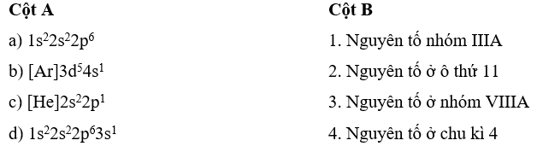

**Lời giải:**- a ghép với 3, giải thích:

Dựa vào cấu hình electron 1s22s22p6 xác định nguyên tố thuộc nhóm VIIIA (do nguyên tố p, cấu hình electron lớp ngoài cùng có dạng ns2np6).

- b ghép với 4, giải thích:

Dựa vào cấu hình electron [Ar]3d54s1 xác định nguyên tố thuộc chu kì 4 (do có 4 lớp electron).

- c ghép với 1, giải thích:

Dựa vào cấu hình electron [He]2s22p1 xác định nguyên tố thuộc nhóm IIIA (do nguyên tố p, cấu hình electron lớp ngoài cùng có dạng ns2np1).

- d ghép với 2, giải thích:

Dựa vào cấu hình electron 1s22s22p63s1 xác định nguyên tử có 11 electron vậy Z = 11, nguyên tố thuộc ô 11 trong bảng tuần hoàn.

**Bài 6.9:**Cho cấu hình electron các nguyên tố sau đây: Na: [Ne]3s1, Cr: [Ar]3d54s1, Br: [Ar]3d104s24p5, F: 1s22s22p5, Cu: [Ar]3d104s1. Số nguyên tố thuộc khối s, p, d trong các nguyên tố trên lần lượt là: A. 2, 1, 2. B. 1, 2, 2. C. 1, 1, 3. D. Không xác định được.

**Lời giải:**Đáp án đúng là: B

- Nguyên tố s là nguyên tố nhóm A mà nguyên tử có cấu hình electron lớp ngoài cùng là ns1÷2. Nguyên tố thuộc khối s: Na: [Ne]3s1.

- Nguyên tố p là nguyên tố nhóm A mà nguyên tử có cấu hình electron lớp ngoài cùng là ns2np1÷6. Nguyên tố thuộc khối p: Br: [Ar]3d104s24p5 và F: 1s22s22p5.

- Nguyên tố d là nguyên tố nhóm B mà nguyên tử có cấu hình electron phân lớp ngoài cùng và phân lớp sát lớp ngoài cùng là (n – 1)d1÷10ns1÷2. Nguyên tố thuộc khối d: Cr: [Ar]3d54s1 và Cu: [Ar]3d104s1.

**Bài 6.10:**Những nguyên tố được xếp riêng bên dưới bảng tuần hoàn thuộc khối nguyên tố nào?A. s. B. p. C. d. D. f.

**Lời giải:** Đáp án đúng là: D

Các nguyên tố f được xếp riêng bên dưới bảng tuần hoàn.

**Bài 6.11:**Hãy giải thích vì sao khối nguyên tố s trong bảng tuần hoàn chỉ có hai cột trong khi khối nguyên tố p có sáu cột.

**Lời giải:**

- Khối s là các nguyên tố có cấu hình electron lớp ngoài cùng là ns1÷2, tức là cấu hình electron đang hoàn thành phân lớp s. Phân lớp s chỉ chứa tối đa 2 electron, nên khối s chỉ có 2 cột, ứng với hai cấu hình electron lớp ngoài cùng là ns1 và ns2.

- Tương tự, khối p là các nguyên tố mà cấu hình electron lớp ngoài cùng là ns2np1÷6, tức là cấu hình electron đang hoàn thành phân lớp p. Phân lớp p chứa tối đa 6 electron nên khối p có 6 cột, ứng với 6 cấu hình electron lớp ngoài cùng: ns2np1; ns2np2; ns2np3; ns2np4; ns2np5; ns2np6.

**Bài 6.12:**Vì sao số lượng các nguyên tố trong các chu kì của bảng tuần hoàn có sự khác biệt: chu kì 1 có 2 nguyên tố, mỗi chu kì 2 và 3 có 8 nguyên tố; chu kì 4 có 18 nguyên tố?

**Lời giải:**Vì chu kì là tập hợp các nguyên tố có cùng số lớp electron nên số lượng các ô trong một chu kì bằng số lượng electron trong một lớp.

Ở lớp thứ nhất chỉ chứa tối đa 2 electron (vào phân lớp 1s); ở lớp thứ hai chỉ chứa tối đa 8 electron (vào phân lớp 2s, 2p) nên chu kì 1 có 2 nguyên tố và chu kì 2 có 8 nguyên tố.

Với chu kì 3, sau khi điền đầy đủ phân lớp 3s và 3p (8 electron ứng với số lượng 8 nguyên tố), thì chuyển sang điền electron vào phân lớp 4s chứ không phải 3d, nên chu kì 3 chỉ có 8 nguyên tố.

Chu kì 4 sẽ hoàn thiện các phân lớp 4s, 4p (tổng số electron tối đa trên các phân lớp này là 8 electron) và cả phân lớp 3d (tối đa 10 electron) nên chu kì 4 có 18 nguyên tố.

**Bài 6.13:**Calcium (Ca) là nguyên tố kim loại chiếm khối lượng nhiều nhất trong cơ thể con người. Răng và xương là các bộ phận chứa nhiều calcium nhất. Số hiệu nguyên tử của Ca là 20. Hãy xác định vị trí của calcium trong bảng tuần hoàn.

**Lời giải:**Cấu hình electron Ca (Z = 20): 1s22s22p63s23p64s2. Vậy Ca ở:

+ Ô thứ 20 (do Z = 20)

+ Chu kì 4 (do có 4 lớp electron)

+ Nhóm IIA (do nguyên tố s, 2 electron ở lớp ngoài cùng).

**Bài 6.14:**Em cần giải một mật mã sử dụng các kí hiệu nguyên tố để xác định các chữ cái trong mật mã. Quy tắc của mật mã như sau:

(1) Cho một dãy số, trong đó mỗi số là tổng của số hiệu nguyên tử và số lớp electron của một nguyên tử ứng với một nguyên tố hoá học.

(2) Chữ cái đầu tiên trong kí hiệu hoá học của mỗi nguyên tố thu được từ việc giải mã dãy số ở quy tắc thứ nhất sẽ tương ứng với một chữ cái trong mật mã.

Em hãy thử giải mật mã theo quy tắc trên với dãy số sau: 8, 2, 69, 29, 58, 19, 26, 42, 76 (các chữ cái của mật mã sắp xếp theo đúng thứ tự tương ứng với các con số).

**Lời giải:**Dựa vào bảng tuần hoàn ta có thể xác định được số thứ tự của chu kì của nguyên tố đó, cũng tức là số lớp electron chỉ có thể nằm trong khoảng từ 1 đến 7. Kết quả thu được như sau:

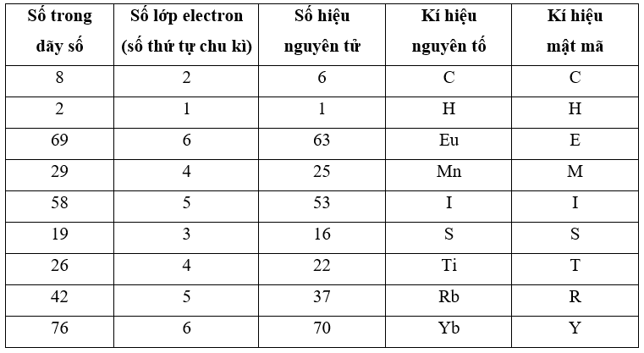

------------------------------------------------------------------------

# Bài 7: XU HƯỚNG BIẾN ĐỔI MỘT SỐ TÍNH CHẤT CỦA ĐƠN CHẤT , BIẾN ĐỔI THÀNH PHẦN VÀ

# TÍNH CHẤT CỦA HỢP CHẤT TRONG MỘT CHU KÌ VÀ TRONG MỘT NHÓM.

**Bài 7.1:**Chọn nguyên tử có bán kính lớn hơn trong mỗi cặp nguyên tử nguyên tố sau: a) Al và In. b) Si và N. c) P và Pb. d) C và F.

**Lời giải:**

a) Al và In thuộc cùng nhóm IIIA, ZAl < ZIn do đó bán kính In lớn hơn.

b) So sánh gián tiếp qua P:

Si và P thuộc cùng chu kì 3, ZSi < ZP do đó bán kính Si > P (1).

N và P thuộc cùng nhóm VA, ZP > ZN do đó bán kính P > N (2).

Từ (1) và (2) có bán kính Si lớn hơn bán kính N.

c) So sánh gián tiếp qua Bi:

P và Bi cùng thuộc nhóm VA, ZBi > ZP nên bán kính Bi > P (1)

Pb và Bi cùng thuộc chu kì 6, ZPb< ZBi nên bán kính Pb > Bi (2)

Từ (1) và (2) có bán kính Pb lớn hơn bán kính P.

d) C và F cùng thuộc chu kì 2, Zc < ZF nên bán kính C lớn hơn bán kính F.

**Bài 7.2:**Dãy nguyên tử nào sau đây có bán kính tăng dần?

A. F < S < Si < Ge < Ca < Rb. B. F < Si < S < Ca < Ge < Rb.

C. Rb < Ca < Ge < Si < S < F. D. F < Si < S < Ge < Ca < Rb.

**Lời giải:**Đáp án đúng là: A

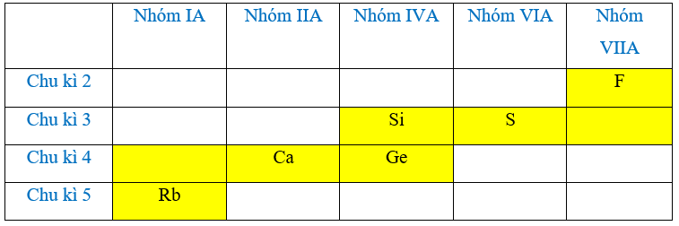

Theo quy luật biến đổi bán kính trong 1 chu kì và nhóm có bán kính các nguyên tử tăng dần theo thứ tự:

F < S < Si < Ge < Ca < Rb.

**Bài 7.3:**Dãy các ion nào sau đây có bán kính tăng dần?

A. S2- < Cl- < K+ < Ca2+. B. K+ < Ca2+ < S2- < Cl-.

C. Cl- < S2- < Ca2+ < K+. D. Ca2+ < K+ < Cl- < S2-.

**Lời giải:** Đáp án đúng là: D

Các ion này đều có cấu hình electron là 1s22s22p63s23p6, bán kính ion sẽ phụ thuộc vào điện tích hạt nhân.

Điện tích hạt nhân càng lớn càng hút mạnh electron ở lớp ngoài cùng, bán kính sẽ càng nhỏ. Điện tích hạt nhân của Ca2+, K+, Cl-, S2- lần lượt là +20, +19, +17, +16 nên bán kính sẽ tăng dần từ Ca2+, K+, Cl-, S2-.

**Bài 7.4:**Cho bảng số liệu sau đây:

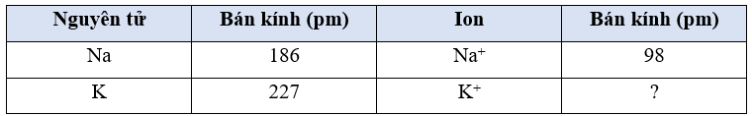

Dựa trên xu hướng biến đổi tuần hoàn và dữ liệu trong bảng trên, giá trị nào sau đây là phù hợp nhất với bán kính ion K+?

A. 90 pm. B. 133 pm. C. 195 pm. D. 295 pm.

**Lời giải:** Đáp án đúng là: B

Các cation luôn có bán kính nhỏ hơn đáng kể so với nguyên tử trung hòa tương ứng do có số lượng electron ít hơn, lực hút của hạt nhân lên các electron mạnh hơn, do vậy bán kính của K+ phải nhỏ hơn bán kính của K (227 pm).

Bên cạnh đó, theo xu hướng biến đổi tuần hoàn thì bán kính của K+ phải lớn hơn bán kính của Na+ (98 pm), tương tự như bán kính của K lớn hơn của Na.

Trong hai giá trị 133 và 195 pm, giá trị 133 pm phù hợp hơn vì thể hiện sự giảm đáng kể bán kính cation so với nguyên tử trung hòa, tương tự trường hợp Na và Na+ trong bảng số liệu.

**Bài 7.5 :**Phát biểu nào sau đây là đúng về xu hướng biến đổi tính kim loại trong bảng tuần hoàn các nguyên tố hóa học?

A. Tính kim loại của các nguyên tố tăng theo chiều từ trái sang phải trong một chu kì và từ trên xuống dưới trong một nhóm.

B. Tính kim loại giảm dần theo chiều từ trái sang phải trong một chu kì và tăng dần từ trên xuống dưới trong một nhóm.

C. Tính kim loại giảm dần theo chiều từ trái sang phải trong một chu kì và từ trên xuống dưới trong một nhóm.

D. Tính kim loại tăng dần theo chiều từ trái sang phải trong một chu kì và giảm dần từ trên xuống dưới trong một nhóm.

**Lời giải:**Đáp án đúng là: B

Tính kim loại giảm dần theo chiều từ trái sang phải trong một chu kì và tăng dần từ trên xuống dưới trong một nhóm.

**Bài 7.6 :**Chọn nguyên tố thể hiện tính kim loại nhiều hơn trong mỗi cặp nguyên tố sau:

a) Sr và Sb. b) As và Bi. c) B và O. d) S và As.

**Lời giải:**

a) Sr và Sb.

Sr và Sb cùng thuộc chu kì 5, ZSr < ZSbnên Sr thể hiện tính kim loại nhiều hơn so với Sb.

b) As và Bi.

As và Bi cùng thuộc nhóm VA, ZAs < ZBi nên Bi thể hiện tính kim loại nhiều hơn so với As.

c) B và O.

B và O cùng thuộc chu kì 2, ZB < ZO nên B thể hiện tính kim loại nhiều hơn so với O.

d) S và As.

So sánh gián tiếp thông qua Se.

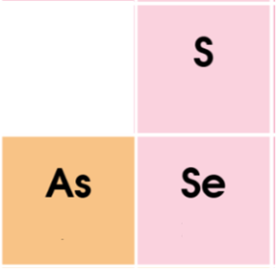

Tính kim loại: As > Se > S

Vậy As thể hiện tính kim loại nhiều hơn S.

**Bài 7.7:**Dãy các nguyên tố nào sau đây có tính kim loại giảm dần?

A. Sr > Al > P > Si > N. B. Sr > Al > P > N > Si.

C. Sr > Al > Si > P > N. D. Sr > Si > Al > P > N.

**Lời giải:** Đáp án đúng là: C

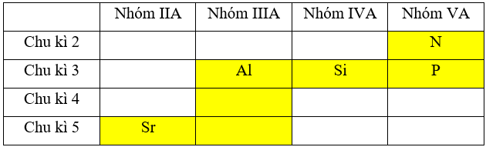

Dựa vào quy luật biến đổi tính kim loại trong một chu kì và trong một nhóm A, ta có tính kim loại giảm dần theo thứ tự: Sr > Al > Si > P > N.

**Bài 7.8:**Xu hướng biến đổi độ âm điện của các nguyên tố trong bảng tuần hoàn tương tự như xu hướng biến đổi của yếu tố nào sau đây?

(1) Tính kim loại.

(2) Tính phi kim.

(3) Bán kính nguyên tử.

A. (1). B. (2). C. (3). D. (1), (2) và (3).

**Lời giải:** Đáp án đúng là: B

Xét trong một chu kì theo chiều tăng dần của điện tích hạt nhân (chiều từ trái sang phải) độ âm điện của các nguyên tố nhìn chung tăng dần, tính phi kim của các nguyên tố tăng dần, tính kim loại giảm dần, bán kính nguyên tử giảm dần.

Như vậy, xu hướng biến đổi độ âm điện của các nguyên tố trong bảng tuần hoàn tương tự như xu hướng biến đổi của tính phi kim.

**Bài 7.9:**Cấu hình electron nào sau đây ứng với nguyên tố có độ âm điện lớn nhất?

A. 1s22s22p5 B. 1s22s22p6 C. 1s22s22p63s1 D. 1s22s22p63s23p2

**Lời giải:** Đáp án đúng là: A

Ta có 1s22s22p5 là cấu hình electron của F (Z = 9), đây là nguyên tố có độ âm điện lớn nhất trong bảng tuần hoàn (3,98).

**Bài 7.10:**Điền kí hiệu hoá học hoặc cụm từ thích hợp vào chỗ trống trong đoạn thông tin sau:

Trong số các nguyên tố thuộc chu kì 2 trong bảng tuần hoàn (trừ Ne), ...(1)... là nguyên tố có độ âm điện nhỏ nhất và bán kính nguyên tử ...(2)...; (3)... là nguyên tố có độ âm điện lớn nhất nhưng bán kính nguyên tử ...(4)... Tính kim loại giảm dần từ ...(5)... tới ...(6)..., còn tính phi kim thì biến đổi theo chiều ngược lại.

**Lời giải:**

Trong số các nguyên tố thuộc chu kì 2 trong bảng tuần hoàn (trừ Ne), (1) **Li** là nguyên tố có độ âm điện nhỏ nhất và bán kính nguyên tử (2) **lớn nhất**; (3) **F** là nguyên tố có độ âm điện lớn nhất nhưng bán kính nguyên tử (4) **nhỏ nhất**. Tính kim loại giảm dần từ (5) **Li** tới (6) **F**, còn tính phi kim thì biến đổi theo chiều ngược lại.

**Bài 7.11:**Trong liên kết H-X (với X là F, Cl, Br), cặp electron trong liên kết sẽ bị lệch về nguyên tử X do chúng có độ âm điện lớn hơn H. Hãy sắp xếp các nguyên tử X theo chiều giảm dần mức độ lệch của cặp electron liên kết về phía nó.

A. Br > Cl > F. B. Cl > F > Br.

C. F > Cl > Br. D. Mức độ lệch của cặp electron là như nhau trong ba trường hợp.

**Lời giải:** Đáp án đúng là: C

Thứ tự đúng là: F > Cl > Br vì độ âm điện F > Cl > Br (các nguyên tố trong cùng một nhóm VIIA).

**Bài 7.12:**Phân loại các oxide sau đây dựa trên tính acid – base: Na2O, MgO, Al2O3, P2O5, SO3, Cl2O7.

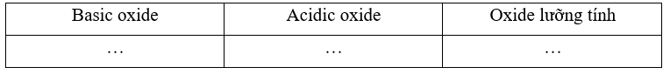

**Lời giải:**

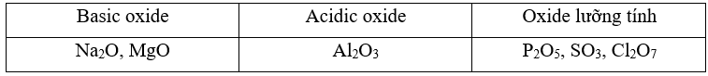

**Bài 7.13:**Những oxide nào sau đây tạo ra môi trường acid khi cho vào nước? A. CO2. B. SO3. C. Na2O. D. CaO. E. BaO.

**Lời giải:** Đáp án đúng là: A và B.

CO2 và SO3 là ocidic oxide nên tạo ra môi trường acid khi cho vào nước.

**Bài 7.14:**Ghép từng nhóm đặc điểm ở cột A với một phần tử tương ứng trong cột B.

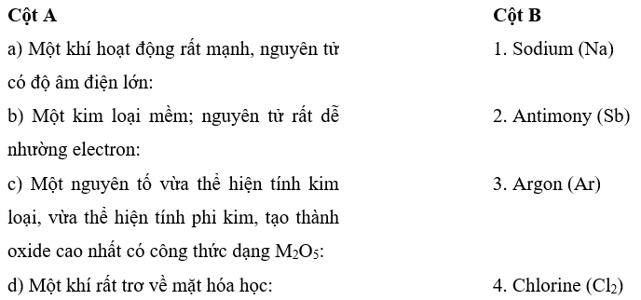

**Lời giải:**

a ghép với 4; b ghép với 1; c ghép với 2; d ghép với 3.

**Bài 7.15:**Khi phát minh ra bảng tuần hoàn, ngoài việc sắp xếp các nguyên tố đã biết, Mendeleev còn dự đoán sự tồn tại của một số nguyên tố chưa được biết tới thời đó. Chẳng hạn, nguyên tố nhóm III (nhóm IIIA trong bảng tuần hoàn hiện đại) ngay liền dưới nhôm được Mendeleev gọi là eka-nhôm (eka - aluminium), với kí hiệu là Ea (eka là từ tiếng Phạn có nghĩa là “đầu tiên”; do đó eka-nhôm là nguyên tố đầu tiên dưới nhôm). Dựa trên những tính chất của nhôm, em hãy dự đoán một số thông tin của nguyên tố eka-nhôm: số electron lớp ngoài cùng, công thức oxide cao nhất, công thức hydroxide và tính acid – base của chúng.

**Lời giải:**

Nhôm – Al thuộc nhóm IIIA, vậy eka – nhôm (Ea) thuộc nhóm IIIA cũng sẽ có 3 electron lớp ngoài cùng, công thức oxide cao nhất sẽ là Ea2O3, công thức hydroxide là Ea(OH)3.

Al(OH)3 là một chất lưỡng tính nên Ea(OH)3 cũng có khả năng là một chất lưỡng tính, nhưng sẽ thể hiện tính base mạnh hơn Al(OH)3.

**Bài 7.16:**Xét hai nguyên tố X và Y. Nguyên tố X có độ âm điện lớn hơn nguyên tố Y.

a) Nếu giữa X và Y hình thành liên kết thì cặp electron liên kết sẽ bị lệch về phía nguyên tử nào?

b) Giả sử X và Y ở cùng một chu kì của bảng tuần hoàn, em hãy dự đoán nguyên tố nào có bán kính nguyên tử lớn hơn. Vì sao?

c) Nếu X và Y ở cùng một chu kì của bảng tuần hoàn, oxide cao nhất của X sẽ có tính acid mạnh hơn hay yếu hơn oxide cao nhất của Y?

**Lời giải:**

a) Nếu giữa X và Y hình thành liên kết thì cặp electron liên kết sẽ bị lệch về phía nguyên tử X (nguyên tử có độ âm điện lớn hơn).

b) Giả sử X và Y ở cùng một chu kì của bảng tuần hoàn, em dự đoán nguyên tố Y có bán kính nguyên tử lớn hơn, do độ âm điện của X lớn hơn Y, mà trong một chu kỳ, chiều tăng bán kính nguyên tử là chiều giảm của độ âm điện.

c) Nếu X và Y ở cùng một chu kì của bảng tuần hoàn, oxide cao nhất của X sẽ có tính acid mạnh hơn oxide cao nhất của Y do tính phi kim của X mạnh hơn Y (độ âm điện của X lớn HƠN y.

**Bài 7.17:**Một kim loại M phản ứng mãnh liệt với nước tạo thành dung dịch MOH. Nếu M là nguyên tố chu kì 4, hãy viết cấu hình electron của M.

**Lời giải:**

M là nguyên tố kim loại nhóm IA do phản ứng với nước tạo MOH nên sẽ có 1 electron ở lớp ngoài cùng.

Nếu M ở chu kì 4, M sẽ có 4 lớp electron.

Cấu hình electron của M là: 1s22s22p63s23p64s1.

------------------------------------------------------------------------

## Bài 8: ĐỊNH LUẬT TUẦN HOÀN VÀ Ý NGHĨA CỦA BẢNG TUẦN HOÀN CÁC NGUYÊN TỐ HÓA HỌC

**Bài 8.1:**Định luật tuần hoàn phát biểu rằng tính chất của các đơn chất cũng như thành phần và tính chất của hợp chất tạo nên từ các nguyên tố biến đổi tuần hoàn theo chiều tăng của yếu tố nào sau đây?

A. Điện tích hạt nhân nguyên tử. B. Khối lượng nguyên tử.

C. Bán kính nguyên tử. D. Số lớp electron.

**Lời giải:** Đáp án đúng là: A

Định luật tuần hoàn phát biểu rằng tính chất của các đơn chất cũng như thành phần và tính chất của hợp chất tạo nên từ các nguyên tố biến đổi tuần hoàn theo chiều tăng của điện tích hạt nhân nguyên tử.

**Bài 8.2:**Sulfur được sử dụng trong quá trình lưu hoá cao su, làm chất diệt nấm và có trong thuốc nổ đen. Sulfur là nguyên tố nhóm VIA. Công thức oxide cao nhất của sulfur là

A. SO2. B. SO3. C. SO6. D. SO4.

**Lời giải:** Đáp án đúng là: B

Sulfur là nguyên tố nhóm VIA nên có hóa trị cao nhất trong hợp chất là VI.

Công thức oxide cao nhất của sulfur là SO3.

**Bài 8.3:**Magnesium là nguyên tố có khối lượng riêng nhỏ hơn một phần ba so với nhôm. Magnesium giúp cải thiện các đặc tính cơ học của nhôm khi được sử dụng làm chất tạo hợp kim. Những hợp kim này rất hữu ích trong chế tạo máy bay và ô tô. Cấu hình electron của magnesium là 1s22s22p63s2. Công thức hydroxide của magnesium là

A. Mg(OH). B. Mg(OH)2. C. MgO(OH). D. Mg(OH)3.

**Lời giải:** Đáp án đúng là: B

Cấu hình electron của magnesium là 1s22s22p63s2. Vậy magnesium thuộc nhóm IIA.

Hóa trị cao nhất của magnesium là II. Công thức hydroxide của magnesium là Mg(OH)2.

**Bài 8.4:**Hydroxide của nguyên tố X (thuộc nhóm A) có tính base mạnh. 1 mol hydroxide này tác dụng vừa đủ với 3 mol HCl. Phương án nào sau đây dự đoán về vị trí nhóm của nguyên tố X trong bảng tuần hoàn là đúng?

A. Nhóm IA. B. Nhóm IIA. C. Nhóm IIIA. D. Không xác định được.

**Lời giải:** Đáp án đúng là: C

1 mol hydroxide này tác dụng vừa đủ với 3 mol HCl ⇒ X có hóa trị III.

Vậy X thuộc nhóm IIIA.

**Bài 8.5:**Hai nguyên tố X và Y thuộc nhóm A, tạo thành hai oxide cao nhất có công thức tương tự nhau. Khi tan trong nước, các oxide này tạo dung dịch làm quỳ tím chuyển sang màu đỏ. Khối lượng nguyên tử của X nhỏ hơn của Y. Hãy cho biết những phát biểu nào sau đây về X và Y là đúng.

A. X, Y là phi kim. B. X, Y là kim loại. C. X, Y thuộc cùng một chu kì.

D. X, Y thuộc cùng một nhóm. E. Số hiệu nguyên tử của X lớn hơn Y.

G. Số hiệu nguyên tử của X nhỏ hơn Y.

**Lời giải:** Đáp án đúng là: A, D, G

Vì X và Y tạo thành hai oxide cao nhất có công thức tương tự nhau mà X, Y là các nguyên tố nhóm A, do đó chúng phải thuộc cùng một nhóm.

Khi tan trong nước, các oxide này tạo dung dịch làm quỳ tím chuyển sang màu đỏ vậy X, Y là phi kim.

Nguyên tử khối của X nhỏ hơn của Y, vậy số hiệu nguyên tử của X nhỏ hơn của Y.

**Bài 8.6:**Nếu potassium chlorate có công thức phân tử là KClO3, công thức của sodium bromate sẽ là

A. NaBrO3. B. NaBrO2. C. Na2BrO3. D. Không xác định được.

**Lời giải:** Đáp án đúng là: A

Công thức của sodium bromate sẽ là: NaBrO3.

**Bài 8.7:**Giả sử em đang cố gắng tìm một ion thay thế cho ion K+trong dây thần kinh truyền tín hiệu. Em sẽ bắt đầu tìm kiếm nguyên tố ở nhóm nào trong bảng tuần hoàn? Những ion nào sẽ có tính chất tương tự ion K+ nhất? Đối với mỗi ion em đề xuất, hãy giải thích những điểm tương tự như K+ và những điểm khác biệt so với K+.

**Lời giải:**K+ có điện tích 1+ nên cần tìm những ion có điện tích 1+ tương tự.

Nếu xem xét Ar+ và Ca+ thì đây là những ion có cùng điện tích và kích thước, khối lượng khá gần với K+, nhưng Ar là khí hiếm nên khó nhường 1 electron để tạo Ar+, còn Ca ở nhóm IIA nên tính chất hợp chất của nó sẽ khác biệt so với hợp chất của K.

Nếu xét trong cùng một nhóm IA. Có thể có Na+ và Rb+ sẽ có cùng số electron hóa trị và tính chất tương tự như K+ nhưng bán kính của Na+ sẽ nhỏ hơn, còn bán kính của Rb+ lại lớn hơn nhiều so với K+.

**Bài 8.9:**Xem xét số liệu về bán kính nguyên tử và khối lượng riêng của các khí hiếm trong bảng sau:

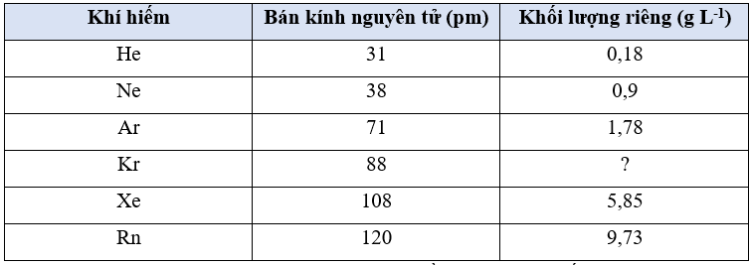

a) Krypton là một khí trơ được sử dụng trong nhiều ứng dụng chiếu sáng. Em hãy ước tính khối lượng riêng của krypton bằng cách suy luận từ dữ liệu, liên hệ giữa khối lượng riêng và bán kính nguyên tử. Hãy tìm kiếm số liệu về giá trị khối lượng riêng của khí krypton qua tài liệu, internet và so sánh với kết quả mà em ước tính được.

b) Biết rằng 1 mol neon có khối lượng là 20,18 gam. Hãy tính khối lượng của nguyên tử neon. Sau đó sử dụng bán kính nguyên tử của neon để tính khối lượng riêng của nguyên tử neon (coi nguyên tử là hình cầu có bán kính bằng bán kính nguyên tử cho trong bảng). So sánh giá trị khối lượng riêng tính được này với khối lượng riêng của khí Ne trong bảng. Kết quả này có cho em gợi ý gì về bản chất của khí neon?

**Lời giải:**

a) Ta có thể suy luận như sau:

Khi tăng bán kính nguyên tử từ 71 pm lên 108 pm thì khối lượng riêng tăng từ 1,78 g L-1 đến 5,85 g L-1. Vậy khi bán kính nguyên tử tăng lên 1 đơn vị, khối lượng riêng tăng thêm một lượng là:

=0,11

Khối lượng riêng của Kr có thể tính từ khối lượng riêng của Ar là:

1,78 + 0,11 × (88 – 71) = 3,65 (g L-1).

Kết quả thực nghiệm, khối lượng riêng của Kr là 3,7 g L-1. Như vậy, kết quả ước tính khá gần với thực nghiệm.

Ngoài ra, học sinh có thể xây dựng đồ thị phụ thuộc khối lượng riêng vào bán kính nguyên tử. Sau đó, dựa vào đồ thị để tìm ra bán kính Kr.

b) Khối lượng của một nguyên tử Ne là:

20,18.6,02×1023=3,35×10-23(g)

Thể tích của một nguyên tử Ne là:

V=4/3πr3= 4/3×π×(38×10−12)3 = 2,3×10-31m3=2,3×10-28(L)

Khối lượng riêng của nguyên tử Ne là:

3,35×10-23 /2,3×10-28=1,46×105 (g/L)

Khối lượng riêng của nguyên tử Ne lớn hơn rất nhiều so với khối lượng riêng của khí Ne. Điều đó cho thấy, trong khí Ne, các nguyên tử phải ở rất xa nhau.

**Bài 8.10:**Dự đoán về vị trí trong bảng tuần hoàn, tính chất hoá học điển hình của đơn chất các nguyên tố X có Z = 119 và Y có Z = 120. Cho biết cấu hình electron lớp ngoài cùng của nguyên tố X là 8s1.

**Lời giải:**

Từ cấu hình electron lớp ngoài cùng của X, xác định X thuộc chu kì 8, nhóm IA, là kim loại điển hình.

ZY = ZX + 1 nên Y kế tiếp X trong bảng tuần hoàn, vậy Y thuộc chu kì 8, nhóm IIA, là kim loại điển hình.

---------------------------------------------------------------------------------------

## CHƯƠNG 3: LIÊN KẾT HÓA HỌC

## Bài 9: QUY TẮC OCTET

**Bài 9.1:**Nguyên tử oxygen (Z = 8) có xu hướng nhường hay nhận bao nhiêu electron để đạt lớp vỏ thoả mãn quy tắc octet? Chọn phương án đúng.

A. Nhường 6 electron. B. Nhận 2 electron. C. Nhường 8 electron. D. Nhận 6 electron.

**Lời giải:**

Đáp án đúng là: B

Oxygen có cấu hình electron: 1s22s22p4.

Nguyên tử O có 6 electron ở lớp ngoài cùng, có xu hướng nhận thêm 2 electron để đạt lớp vỏ thỏa mãn quy tắc octet.

**Bài 9.2:**Nguyên tử lithium (Z = 3) có xu hướng nhường hay nhận bao nhiêu electron để lớp vỏ thoả mãn quy tắc octet? Chọn phương án đúng.

A. Nhường 1 electron. B. Nhận 7 electron. C. Nhuờng 11 electron. D. Nhận 1 electron.

**Lời giải:** Đáp án đúng là: A

Lithium (Z = 3) có cấu hình electron: 1s22s1.

Li có 1 electron ở lớp ngoài cùng, có xu hướng

nhường đi 1 electron để đạt cấu hình của khí hiếm He.

**Bài 9.3:**Nguyên tử nào sau đây có thể nhường hoặc nhận bốn electron để đạt cấu hình electron bền vững?

A. Silicon. B. Beryllium. C. Nitrogen. D. Selenium.

**Lời giải:** Đáp án đúng là: A

Silicon nằm ở nhóm IV trong bảng tuần hoàn nên khi nhường hoặc nhận 4 electron sẽ tạo thành cấu hình electron bền vững của khí hiếm.

Silicon còn được gọi là á kim.

**Bài 9.4:**Nguyên tử nào sau đây **không** có xu hướng nhường hoặc nhận electron để đạt được lớp vỏ thoả mãn quy tắc octet?

A. Nitrogen. B. Oxygen. C. Sodium. D. Hydrogen.

**Lời giải:**

Quy tắc octet: Trong phản ứng hóa học, các nguyên tử có xu hướng hình thành lớp vỏ bền vững như khí hiếm.

- Nitrogen có 5 electron lớp ngoài cùng, có xu hướng nhận thêm 3 electron để đạt octet.

- Oxygen có 6 electron lớp ngoài cùng, có xu hướng nhận thêm 2 electron để đạt octet.

- Sodium có 1 electron ở lớp ngoài cùng, có xu hướng nhường đi 1 electron để đạt octet.

 Hydrogen có 1 electron trong nguyên tử, nếu hydrogen nhường đi 1 electron nó sẽ không còn electron nào; trong một số trường hợp đặc biệt, hydrogen nhận 1 electron để đạt cấu hình bền vững giống He.

**Bài 9.5:**Nguyên tử nào trong các nguyên tử sau đây không có xu hướng nhường electron để đạt lớp vỏ thoả mãn quy tắc octet?

A. Calcium. B. Magnesium. C. Potassium. D. Chlorine.

**Lời giải:** Đáp án đúng là: D

Chlorine có 7 electron ở lớp ngoài cùng, có xu hướng nhận thêm 1 electron để đạt cấu hình electron bền vững giống khí hiếm.

**Bài 9.6:**Hãy ghép mỗi nguyên tử ở cột A với nội dung được mô tả ở cột B cho phù hợp.

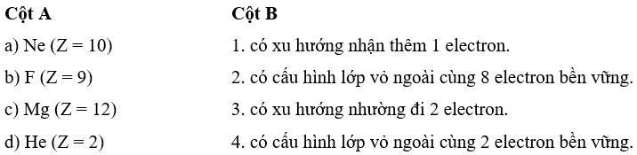

**Lời giải:**

- a ghép với 2, giải thích:

Ne (Z = 10): cấu hình electron nguyên tử: 1s22s22p6, vậy Ne có cấu hình lớp vỏ ngoài cùng 8 electron bền vững.

- b ghép với 1, giải thích:

F (Z = 9): cấu hình electron nguyên tử: 1s22s22p5, vậy F có 7 electron ở lớp ngoài cùng, có xu hướng nhận thêm 1 electron.

- c ghép với 3, giải thích:

Mg (Z = 12): cấu hình electron nguyên tử: 1s22s22p63s2, vậy Mg có 2 electron ở lớp ngoài cùng, có xu hướng nhường đi 2 electron.

- d ghép với 4, giải thích:

He (Z = 2): cấu hình electron nguyên tử: 1s2, vậy He có cấu hình lớp vỏ ngoài cùng 2 electron bền vững.

**Bài 9.7:**Mô hình mô tả quá trình tạo liên kết hóa học sau đây phù hợp với xu hướng tạo liên kết hóa học của nguyên tử nào?

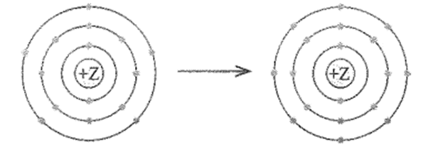

A. Aluminium. B. Nitrogen. C. Phosphorus. D. Oxygen.

**Lời giải:** Đáp án đúng là: C

Theo mô hình mô tả ta thấy nguyên tử này có 15 electron và nhận thêm 3 electron để đạt lớp vỏ thỏa mãn quy tắc octet.

Vậy nguyên tử này là phosphorus.

**Bài 9.8:**Nguyên tử có mô hình cấu tạo sau đây có xu hướng nhường hoặc nhận electron như thế nào khi hình thành liên kết hóa học?

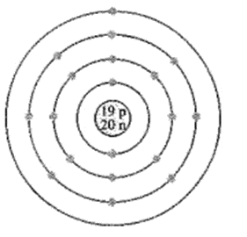

A. Nhận 1 electron. B. Nhường 1 electron.

C. Nhận 7 electron. D. Không có xu hướng nhường hoặc nhận electron.

**Lời giải:** Đáp án đúng là: B

Quan sát mô hình nguyên tử thấy nguyên tử này có 19 electron, trong đó có 1 electron ở lớp ngoài cùng nên nguyên tử này dễ nhường 1 electron để đạt cấu hình electron vền vững của khí hiếm.

**Bài 9.9:**Nguyên tử có mô hình cấu tạo sau sẽ có xu hướng tạo thành ion mang điện tích nào khi nó thỏa mãn quy tắc octet?

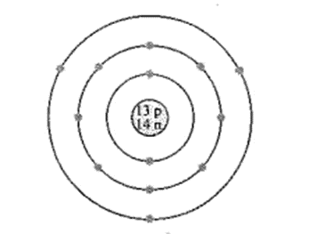

A. 3+. B. 5+. C. 3-. D. 5-.

**Lời giải:** Đáp án đúng là: A

Dựa vào mô hình nguyên tử, xác định được nguyên tử này có 13 electron, trong đó có 3 electron ở lớp ngoài cùng.

Vậy nguyên tử này có xu hướng nhường đi 3 electron để đạt octet. Điện tích của ion tạo thành là 3+.

**Bài 9.10:**Em hãy vẽ mô hình mô tả quá trình tạo lớp vỏ thỏa mãn quy tắc octet trong các trường hợp sau đây:

a) Nguyên tử O (Z = 8) nhận 2 electron để tạo thành anion O2-.

b) Nguyên tử Ca (Z = 20) nhường 2 electron để tạo ra cation Ca2+.

c) Hai nguyên tử fluorine “góp chung electron” để đạt được lớp vỏ thỏa mãn quy tắc octet.

**Lời giải:**

Các mô hình mô tả như sau:

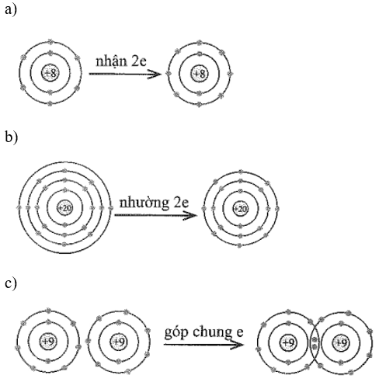

## --------------------------------------------------------------------------------------------------

## Bài 10: LIÊN KẾT ION

**Bài 10.1:**Phân loại các hợp chất ion dưới đây vào các nhóm sau: hợp chất tạo nên bởi các ion đơn nguyên tử, hợp chất tạo nên bởi ion đơn nguyên tử và đa nguyên tử, hợp chất tạo nên bởi các ion đa nguyên tử.

KCl, Na2CO3, (NH4)2SO4, BaCO3, AgCl, BaSO4, KMnO4.

**Lời giải:**

Chú ý:

**-**Ion đơn nguyên tử là ion được tạo nên từ một nguyên tử, ví dụ: Cl-; Na+ …

- Ion đa nguyên tử là ion được tạo nên từ nhiều nguyên tử liên kết với nhau để thành một nhóm nguyên tử mang điện tích dương hoặc âm, ví dụ: NH4+; SO42- …

Vậy:

+ Hợp chất tạo nên bởi các ion đơn nguyên tử: KCl; AgCl.

+ Hợp chất tạo nên bởi ion đơn nguyên tử và đa nguyên tử: Na2CO3, BaCO3, BaSO4, KMnO4.

+ Hợp chất tạo nên bởi các ion đa nguyên tử: (NH4)2SO4.

**Bài 10.2:**Cho các ion: Na+, Ca2+, F-, CO32-. Số lượng các hợp chất chứa hai loại ion có thể tạo thành từ các ion này là A. 2. B. 3. C. 4. D. vô số hợp chất.

**Lời giải:**

Đáp án đúng là: C

Các hợp chất chứa hai loại ion có thể tạo thành từ các ion này là: NaF; Na2CO3; CaF2; CaCO3.

**Bài 10.3:**Cặp nguyên tố nào sau đây có khả năng tạo thành liên kết ion trong hợp chất của chúng?

A. Nitrogen và oxygen. B. Carbon và hydrogen. C. Sulfur và oxygen. D. Calcium và oxygen.

**Lời giải:** Đáp án đúng là: D

Liên kết ion được tạo thành giữa kim loại điển hình và phi kim điển hình.

Vậy liên kết giữa calcium và oxygen là liên kết ion.

**Bài 10.4:**Những đặc điểm nào sau đây là đúng khi nói về hợp chất tạo thành giữa Na+ và O2-?

A. Là hợp chất ion. B. Có công thức hoá học là NaO.

C. Trong điều kiện thường, tồn tại ở thể khí. D. Trong điều kiện thường, tồn tại ở thể rắn.

E. Có nhiệt độ nóng chảy và nhiệt độ sôi cao. G. Có nhiệt độ nóng chảy và nhiệt độ sôi thấp.

H. Lực tương tác giữa Na+ và O2- là lực tĩnh điện.

**Lời giải:** Đáp án đúng là: A, D, E, H

B sai vì công thức hóa học là **Na2O**.

C sai vì hợp chất này ở **thể rắn**trong điều kiện thường.

G sai vì hợp chất này có nhiệt độ nóng chảy và nhiệt độ sôi **cao**.

**Bài 10.5 :**ZnO là một hợp chất ion được sử dụng nhiều trong kem chống nắng. Bán kính của nguyên tử O như thế nào so với bán kính của anion O2-trong tinh thể ZnO?

A. Bằng nhau. B. Bán kính của O lớn hơn của O2-.

C. Bán kính của O nhỏ hơn của O2-. D. Không dự đoán được.

**Lời giải:** Đáp án đúng là: C

Bán kính của O nhỏ hơn bán kính của O2- do khi nhận thêm electron thì lực đẩy giữa các electron tăng lên, làm giảm lực hút giữa hạt nhân với các electron dẫn đến electron ở xa hạt nhân hơn.

**Bài 10.6:**Bán kính của nguyên tử Al như thế nào so với bán kính của cation Al3+ trong tinh thể AlCl3?

A. Bằng nhau. B. Bán kính của Al lớn hơn của Al3+.

C. Bán kính của Al nhỏ hơn của Al3+. D. Không dự đoán được.

**Lời giải:** Đáp án đúng là: B

Bán kính của Al lớn hơn bán kính của Al3+ do khi hình thành cation, nguyên tử sẽ mất bớt electron, lực hút của hạt nhân với các electron tăng lên, electron sẽ ở gần hạt nhân hơn.

**Bài 10.7:**Ghép mỗi nguyên tử ở cột A với các giá trị điện tích của ion mà nguyên tử có thể tạo thành ở cột B.

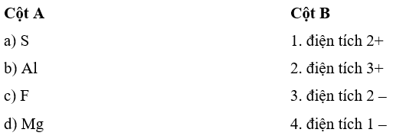

**Lời giải:** - a ghép với 3, giải thích:

S có 6 electron ở lớp ngoài cùng, có xu hướng nhận thêm 2 electron để tạo thành ion S2-. Vậy điện tích của ion là 2 –.

- b ghép với 2, giải thích:

Al có 3 electron ở lớp ngoài cùng, có xu hướng nhường đi 3 electron để tạo thành ion Al3+. Vậy điện tích của ion là 3+.

- c ghép với 4, giải thích:

F có 7 electron ở lớp ngoài cùng, có xu hướng nhận thêm 1 electron để tạo thành ion F-. Vậy điện tích của ion là 1 –.

- d ghép với 1, giải thích:

Mg có 2 electron ở lớp ngoài cùng, có xu hướng nhường đi 2 electron để tạo thành ion Mg2+. Vậy điện tích của ion là 2+.

**Bài 10.8:**Chọn phương án đúng để hoàn thành câu sau:

Khi hình thành các hợp chất ion, ...(1)... mất các electron hoá trị của chúng để tạo thành ...(2)... mang điện tích dương và ...(3)... nhận các electron hoá trị để tạo thành ...(4)... mang điện tích âm.

A. (1) kim loại, (2) anion, (3) phi kim, (4) cation.

B. (1) phi kim, (2) cation, (3) kim loại, (4) anion.

C. (1) kim loại, (2) ion đa nguyên tử, (3) phi kim, (4) anion.

D. (1) phi kim, (2) anion, (3) kim loại, (4) cation.

E. (1) kim loại, (2) cation, (3) phi kim, (4) anion.

**Lời giải:** Đáp án đúng là: E

Khi hình thành các hợp chất ion, (1) **kim loại** mất các electron hoá trị của chúng để tạo thành (2) **cation** mang điện tích dương và (3) **phi kim** nhận các electron hoá trị để tạo thành (4) **anion** mang điện tích âm.

**Bài 10.9:**Điền từ thích hợp vào chỗ trống:

Barium thuộc nhóm IIA, iodine thuộc nhóm VIIA, hợp chất của hai nguyên tố này là hợp chất ...(1)... Ở điều kiện thường, hợp chất này tồn tại ở thể ...(2)... với cấu trúc tinh thể tạo nên bởi ...(3)... và ...(4)...

**Lời giải:**

Barium thuộc nhóm IIA, iodine thuộc nhóm VIIA, hợp chất của hai nguyên tố này là hợp chất (1) **ion**. Ở điều kiện thường, hợp chất này tồn tại ở thể (2) **rắn** với cấu trúc tinh thể tạo nên bởi (3) **Ba2+** và (4) **I-**.

**Bài 10.10:**Viết hai giai đoạn của sự hình thành CaF2, từ các nguyên tử tương ứng (kèm theo cấu hình electron).

**Lời giải:** Giai đoạn 1: Hình thành ion trái dấu theo quy tắc octet từ các quá trình kim loại (Ca) nhường electron và phi kim (F) nhận electron.

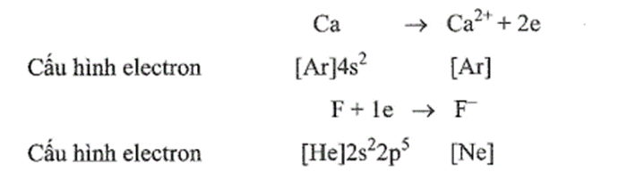

Giai đoạn 2: Các ion trái dấu hút nhau bằng lực hút tĩnh điện tạo nên hợp chất ion:

Ca2+ + 2F- → CaF2.

**Bài 10.11:**Cho biết sự tạo thành NaCl (s) từ Na (s) và Cl2 (g) giải phóng nhiều năng lượng. Hãy cho biết năng lượng giải phóng có nguồn gốc từ đâu.

Gợi ý: Nếu các tiểu phân hút nhau sẽ giải phóng năng lượng, đẩy nhau sẽ hấp thu năng lượng.

**Lời giải:**Sau khi được hình thành, các cation và anion sẽ hút nhau bởi lực hút tĩnh điện rất mạnh để tạo thành hợp chất ion, quá trình này giải phóng nhiều năng lượng (thậm chí dư thừa để bù cho các quá trình đã hấp thu năng lượng trước đó, chẳng hạn như năng lượng để phá vỡ liên kết Cl – Cl).

**Bài 10.12:**Biết rằng năng lượng toả ra khi hình thành các hợp chất ion từ các cation và anion tỉ lệ thuận với điện tích của mỗi ion và tỉ lệ nghịch với bán kính của chúng. Dựa trên cơ sở này, hãy cho biết khi hình thành hợp chất nào trong mỗi cặp chất sau đây từ các ion tương ứng thì năng lượng tỏa ra là nhiều hơn.

a) LiCl và NaCl b) Na2O và MgO.

**Lời giải:**

a) Khi hình thành hợp chất LiCl thì năng lượng tỏa ra là nhiều hơn. Giải thích:

Do khi tạo thành hợp chất LiCl hay NaCl thì đều đi từ các cation có điện tích 1+ và anion có điện tích 1-, nhưng bán kính của Li+ nhỏ hơn của Na+ nên lực hút tĩnh điện giữa Li+ với Cl- sẽ mạnh hơn và tỏa nhiều năng lượng hơn so với Na+.

b) Khi hình thành hợp chất MgO thì năng lượng tỏa ra là nhiều hơn. Giải thích:

Do khi tạo thành Na2O thì cation mang điện tích 1+ (Na+) còn khi tạo thành MgO thì cation mang điện tích 2+ (Mg2+) nên lực hút giữa Mg2+ với O2- sẽ mạnh hơn nhiều so với Na+ và O2-, do đó năng lượng tỏa ra khi tạo thành MgO cũng nhiều hơn.

------------------------------------------------------------------------------

## Bài 11: LIÊN KẾT CỘNG HÓA TRỊ

**Bài 11.1:**Trong nguyên tử C, những electron có khả năng tham gia hình thành liên kết cộng hoá trị thuộc phân lớp nào sau đây?

A. 1s. B. 2s. C. 2s, 2p. D. ls, 2s, 2p.

**Lời giải:** Đáp án đúng là: C

Cấu hình electron của carbon (C): 1s22s22p2.

Trong nguyên tử C, electron có khả năng tham gia hình thành liên kết cộng hóa trị là các electron ở lớp ngoài cùng hay là các electron ở phân lớp 2s; 2p.

**Bài 11.2:**Những phát biểu nào sau đây là **không đúng**?

A. Các nguyên tử liên kết với nhau theo xu hướng tạo hệ bền vững hơn.

B. Các nguyên tử liên kết với nhau theo xu hướng tạo hệ có năng lượng thấp hơn.

C. Các nguyên tử liên kết với nhau theo xu hướng tạo lớp vỏ electron được octet.

D. Các nguyên tử liên kết với nhau theo xu hướng tạo hệ có năng lượng cao hơn.

E. Các nguyên tử nguyên tố phi kim chỉ liên kết với các nguyên tử nguyên tố kim loại.

**Lời giải:**Đáp án đúng là: D và E

Phát biểu D sai vì các nguyên tử liên kết với nhau theo xu hướng tạo hệ có năng lượng **thấp hơn**.

Phát biểu E sai vì các nguyên tử nguyên tố phi kim có thể liên kết với các nguyên tử nguyên tố kim loại hoặc nguyên tử nguyên tố phi kim.

**Bài 11.3:**Liên kết cộng hoá trị thường được hình thành giữa

A. các nguyên tử nguyên tố kim loại với nhau.

B. các nguyên tử nguyên tố phi kim với nhau.

C. các nguyên tử nguyên tố kim loại với các nguyên tử nguyên tố phi kim.

D. các nguyên tử khí hiếm với nhau.

**Lời giải:**Đáp án đúng là: B

Liên kết cộng hoá trị thường được hình thành giữa các nguyên tử nguyên tố phi kim với nhau.

**Bài 11.4:**Số lượng cặp electron dùng chung trong các phân tử H2, O2, N2, F2 lần lượt là:

A. 1, 2, 3, 4. B. 1, 2, 3, 1. C. 2, 2, 2, 2. D. 1, 2, 2, 1.

**Lời giải:** Đáp án đúng là: B

+ Nguyên tử H có 1 electron ở lớp ngoài cùng, mỗi nguyên tử H có xu hướng góp chung 1 electron để tạo thành phân tử H2. Công thức cấu tạo: H – H.

+ Nguyên tử O có 6 electron ở lớp ngoài cùng, mỗi nguyên tử O có xu hướng góp chung 2 electron để tạo thành phân tử O2. Công thức cấu tạo: O = O.

+ Nguyên tử N có 5 electron ở lớp ngoài cùng, mỗi nguyên tử N có xu hướng góp chung 3 electron để tạo thành phân tử N2. Công thức cấu tạo: N ≡ N.

+ Nguyên tử F có 7 electron ở lớp ngoài cùng, mỗi nguyên tử F có xu hướng góp chung 1 electron để tạo thành phân tử F2. Công thức cấu tạo: F – F.

Số lượng cặp electron dùng chung trong các phân tử H2, O2, N2, F2 lần lượt là: 1, 2, 3, 1.

**Bài 11.5:**Trong phân tử HF, số cặp electron dùng chung và cặp electron hoá trị riêng của nguyên tử F lần lượt là:

A. 1 và 3. B. 2 và 2. C. 3 và 1. D. 1 và 4.

**Lời giải:** Đáp án đúng là: A

Công thức Lewis của HF là:

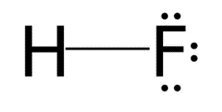

Vậy số cặp electron dùng chung là 1; cặp electron hóa trị riêng của F là 3.

**Bài 11.6:**Cho công thức Lewis của các phân tử sau:

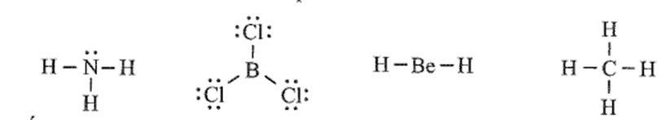

Số phân tử mà nguyên tử trung tâm **không**thỏa mãn quy tắc octet là

A. 1. B. 2. C. 3. D. 4.

**Lời giải:** Đáp án đúng là: B

Các phân tử BCl3 và BeH2 có nguyên tử trung tâm không thỏa mãn quy tắc octet.

Ở BCl3, nguyên tử B mới có 6 electron ở lớp ngoài cùng.

Ở BeH2, nguyên tử Be mới có 4 electron ở lớp ngoài cùng.

**Bài 11.7:**Công thức nào sau đây ứng với công thức Lewis của phân tử PCl3?

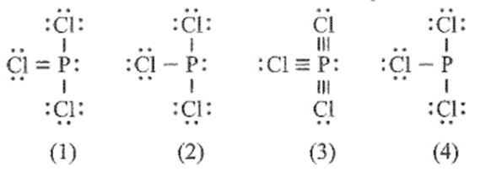

A. Công thức (1). B. Công thức (2). C. Công thức (3). D. Công thức (4). E. Công thức (2) và (4).

**Lời giải:** Đáp án đúng là: B

Công thức (1) và (3) sai vì mỗi Cl chỉ góp chung 1 electron.

Công thức (4) sai vì P bị thiếu một cặp electron riêng.

**Bài 11.8:**Dựa vào hiệu độ âm điện giữa hai nguyên tố, cho biết liên kết trong phân tử nào sau đây là phân cực nhất.

A. HF. B. HCl. C. HBr. D. HI.

**Lời giải:** Đáp án đúng là: A

H có độ âm điện là 2,2.

Từ F đến I độ âm điện giảm dần, nên hiệu độ

âm điện giữa H và F là lớn nhất, liên kết trong phân tử HF là phân cực nhất.

**Bài 11.9:**Hãy điền từ/ công thức thích hợp vào chỗ trống trong đoạn thông tin sau:

Trong số các hợp chất: Cl2, H2O, O2, CsF, NaF, SO2, có ...(1)... chất ion và ...(2)... chất cộng hoá trị. Trong điều kiện thường, ...(3)... hợp chất tồn tại thể rắn là ...(4)... và ...(5)...; ...(6)… hợp chất tồn tại ở thể lỏng là ...(7)..., còn lại là các chất khí. Chất có nhiệt độ sôi, nhiệt độ nóng chảy cao nhất là ...(8)... Trong số các chất cộng hoá trị, ...(9)..., ...(10)... là các chất cộng hoá trị phân cực; ...(11)... và ...(12)... là các chất cộng hoá trị không phân cực.

**Lời giải:**

Trong số các hợp chất: Cl2, H2O, O2, CsF, NaF, SO2, có (1) **hai** chất ion và (2) **bốn** chất cộng hoá trị. Trong điều kiện thường, (3) **hai** hợp chất tồn tại thể rắn là (4) **CsF** và (5) **NaF**; (6) **một**hợp chất tồn tại ở thể lỏng là (7) **H2O**, còn lại là các chất khí. Chất có nhiệt độ sôi, nhiệt độ nóng chảy cao nhất là (8) **NaF**. Trong số các chất cộng hoá trị, (9) **H2O**, (10) **SO2** là các chất cộng hoá trị phân cực; (11) **Cl2** và (12) **O2** là các chất cộng hoá trị không phân cực.

**Bài 11.10:**Dựa vào hiệu độ âm điện, hãy nối các liên kết hình thành giữa các nguyên tử cột A với loại liên kết tương ứng ở cột B.

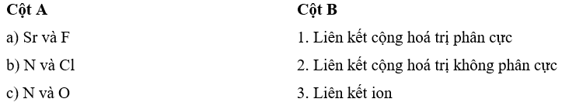

**Lời giải:**

+ a nối với 3, giải thích:

Do liên kết giữa Sr và F là liên kết giữa kim loại điển hình và phi kim điển hình nên là liên kết ion.

+ b nối với 2, giải thích:

Hiệu độ âm điện là 3,16 – 3,04 = 0,02 < 0,4 nên liên kết giữa N và Cl là liên kết cộng hoá trị không phân cực.

+ c nối với 1, giải thích:

Hiệu độ âm điện là 3,44 – 3,04 = 0,4 nên liên kết giữa N và O là liên kết cộng hoá trị phân cực.

**Bài 11.11:**Khi tham gia hình thành liên kết trong các phân tử HF, F2; orbital tham gia xen phủ tạo liên kết của nguyên tử F thuộc về phân lớp nào, có hình dạng gì?

A. Phân lớp 2s, hình cầu. B. Phân lớp 2s, hình số tám nổi.

C. Phân lớp 2p, hình số tám nổi. D. Phân lớp 2p, hình cánh hoa.

**Lời giải:** Đáp án đúng là: C

Cấu hình electron của F: 1s22s22p5.

Khi tham gia hình thành liên kết trong các phân tử HF, F2; orbital tham gia xen phủ tạo liên kết của nguyên tử F thuộc về phân lớp 2p.

AO p có dạng số tám nổi.

**Bài 11.12:**Số orbital của cả hai nguyên tử N tham gia xen phủ tạo liên kết trong phân tử N2 là

A. 3. B. 4. C. 5. D. 6.

**Lời giải:** Đáp án đúng là: D

Mỗi nguyên tử sử dụng 3AO 2p, mỗi AO chứa 1 electron độc thân để tham gia xen phủ tạo thành 3 liên kết.

Số orbital của cả hai nguyên tử N tham gia xen phủ tạo liên kết trong phân tử N2 là 6.

**Bài 11.13:**Liên kết trong phân tử nào dưới đây **không** được hình thành do sự xen phủ giữa các orbital cùng loại (ví dụ cùng là orbital s, hoặc cùng là orbital p)?

A. Cl2. B. H2. C. NH3. D. Br2.

**Lời giải:** Đáp án đúng là: C

Liên kết trong phân tử NH3 được hình thành

do AO s (của H) xen phủ với AO p (của N).

**Bài 11.14:**Phát biểu nào sau đây **không đúng**?

A. Chỉ có các AO có hình dạng giống nhau mới xen phủ với nhau để tạo liên kết.

B. Khi hình thành liên kết cộng hoá trị giữa hai nguyên tử, luôn có một liên kết σ.

C. Liên kết σ bền vững hơn liên kết π.

D. Có hai kiểu xen phủ hình thành liên kết là xen phủ trục và xen phủ bên.

**Lời giải:** Đáp án đúng là: A

A không đúng do vẫn có thể có AO s xen phủ với AO p.

**Bài 11.15:**Số lượng electron tham gia hình thành liên kết đơn, đôi và ba lần lượt là: A. 1, 2 và 3. B. 2, 4 và 6. C. 1, 3 và 5. D. 2, 3 và 4.

**Lời giải:** Đáp án đúng là: B

Mỗi liên kết được hình thành do sự dùng chung 1 cặp (tức 2 electron). Vậy:

+ Liên kết đơn được hình thành từ 2 electron.

+ Liên kết đôi được hình thành từ 4 electron.

+ Liên kết ba được hình thành từ 6 electron.

**Bài 11.16:**Ghép mỗi nguyên tử hoặc phân tử sau với một hoặc các đặc điểm tương ứng của nó: N2, Ar, CO, H2.

(1) Liên kết trong phân tử là liên kết cộng hoá trị **không**phân cực.

(2) Liên kết trong phân tử là liên kết cộng hoá trị phân cực.

(3) Các nguyên tử trong phân tử đều tuân theo quy tắc octet.

(4) Là khí trơ.

(5) Có hai cặp electron hoá trị riêng.

(6) Liên kết trong phân tử là liên kết đơn.

**Lời giải:**

**- N2**, công thức Liwis:

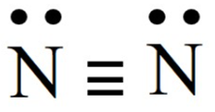

Các nhận định thỏa mãn:

(1) Liên kết trong phân tử là liên kết cộng hoá trị **không**phân cực.

(3) Các nguyên tử trong phân tử đều tuân theo quy tắc octet.

(5) Có hai cặp electron hoá trị riêng.

**- Ar**, nhận định thỏa mãn:

(4) Là khí trơ.

- **CO**, công thức Lewis:

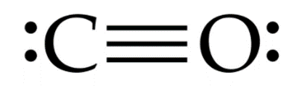

Các nhận định thỏa mãn:

(2) Liên kết trong phân tử là liên kết cộng hoá trị phân cực.

(3) Các nguyên tử trong phân tử đều tuân theo quy tắc octet.

(5) Có hai cặp electron hoá trị riêng.

- **H2**, công thức cấu tạo: H – H, các nhận định thỏa mãn:

(1) Liên kết trong phân tử là liên kết cộng hoá trị **không**phân cực.

(6) Liên kết trong phân tử là liên kết đơn.

**Bài 11.17:**Xét phân tử H2O, những phát biểu nào sau đây là đúng?

A. Liên kết H – O là liên kết cộng hoá trị không phân cực.

B. Liên kết H – O là liên kết cộng hoá trị phân cực.

C. Cặp electron dùng chung trong liên kết H – O lệch về phía nguyên tử O.

D. Cặp electron dùng chung trong liên kết H – O lệch về phía nguyên tử H.

E. Cặp electron dùng chung trong liên kết H – O phân bố đều giữa hai nguyên tử.

G. Nguyên tử O còn hai cặp electron hoá trị riêng.

**Lời giải:** Đáp án đúng là: B, C, G.

- Liên kết H – O trong phân tử nước là liên kết cộng hóa trị phân cực, cặp electron chung bị lệch về phía nguyên tử có độ âm điện cao hơn là O.

- Công thức Lewis của H2O là:

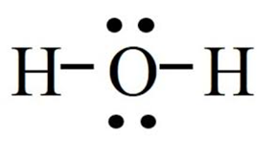

Vậy nguyên tử O còn hai cặp electron hóa trị riêng.

**Bài 11.18:**Xét phân tử CO2, những phát biểu nào sau đây là **không đúng**?

A. Liên kết giữa hai nguyên tử C và O là liên kết cộng hoá trị không phân cực.

B. Liên kết giữa hai nguyên tử C và O là liên kết cộng hoá trị phân cực.

C. Phân tử CO2 có 4 electron hoá trị riêng.

D. Phân tử CO2 có 4 cặp electron hoá trị riêng.

E. Trong phân tử CO2 có 3 liên kết σ và 1 liên kết π.

G. Trong phân tử CO2 có 2 liên kết σ và 2 liên kết π.

H. Trong phân tử CO2 có 1 liên kết σ và 3 liên kết π.

**Lời giải:**

Đáp án đúng là: A, C, E, H.

Công thức Lewis của CO2là:

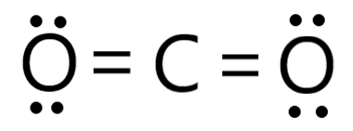

Phát biểu A sai do liên kết giữa hai nguyên tử C và O là liên kết cộng hoá trị phân cực.

Phát biểu C sai vì phân tử CO2 có 4 cặp electron hoá trị riêng.

Phát biểu E, H sai vì trong phân tử CO2 có 2 liên kết σ và 2 liên kết π.

**Bài 11.19:**Cho biết hóa trị của một nguyên tố trong phân tử bằng tổng số liên kết σ và π mà nguyên tử nguyên tố đó tạo thành khi liên kết với các nguyên tử xung quanh. Hóa trị của N trong NH4+ là A. 1. B. 2. C. 3. D. 4.

**Lời giải:** Đáp án đúng là: D

Công thức cấu tạo của NH4+ là:

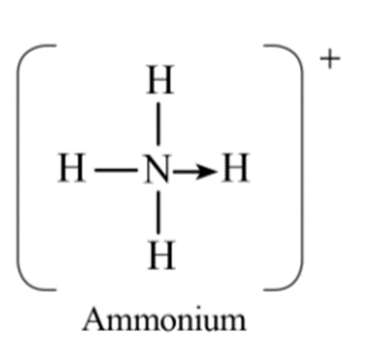

Hóa trị của N trong NH4+ là 4.

**Bài 11.20:**Cho biết năng lượng liên kết H – I và H – Br lần lượt là 297 kJ mol-1 và 364 kJ mol-1. Những phát biểu nào sau đây là **không đúng**?

A. Khi đun nóng, HI bị phân hủy (thành H2 và I2) ở nhiệt độ thấp hơn so với HBr (thành H2 và Br2).

B. Liên kết H – Br là bền vững hơn so với liên kết H – I.

C. Khi đun nóng, HI bị phân hủy (thành H2 và I2) ở nhiệt độ cao hơn so với HBr (thành H2 và Br2).

D. Liên kết H – I là bền vững hơn so với liên kết H – Br.

**Lời giải:** Đáp án đúng là: C và D.

Chú ý: Năng lượng liên kết càng thấp, liên kết càng kém bền và càng dễ bị phá vỡ.

**Bài 11.21:**Cho biết năng lượng liên kết H – H là 436 kJ mol-1. Hãy tính năng lượng cần thiết (theo eV) để phá vỡ liên kết trong một phân tử H2, cho biết 1 eV = 1,602 × 10-19 J.

**Lời giải:**1 mol H2 chứa 6,02 × 1023 phân tử H2.

436 kJ = 436 × 103 J.

Năng lượng cần thiết để phá vỡ liên kết trong một phân tử H2 là:

E= 436×103 / 6,02×1023 =7,24×10-19 J

Năng lượng cần thiết (theo eV) để phá vỡ liên kết trong một phân tử H2 là:

7,24×10-19 /1,602×10-19 = 4,52(eV)

**Bài 11.22:**Thiết lập công thức Lewis cho các phân tử H2O, NH3 và CH4. Mỗi phân tử này có bao nhiêu cặp electron hóa trị riêng?

**Lời giải:**

Công thức Lewis của các phân tử H2O, NH3 và CH4:

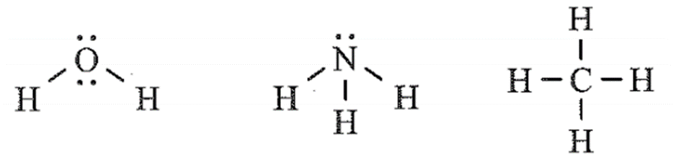

Số cặp electron riêng của H2O, NH3 và CH4 lần lượt là: 2, 1 và 0.

**Bài 11.23:**Sử dụng bảng năng lượng của một số liên kết ở điều kiện chuẩn (Phụ lục 2, SGK Hóa học 10, Cánh Diều):

a) Tính tổng năng lượng liên kết trong mỗi phân tử H2S và H2O.

b) Nhiệt độ bắt đầu phân hủy thành nguyên tử hai chất trên là 400oC và 1 000oC. Theo em, nhiệt độ phân hủy của chất nào cao hơn? Vì sao?

**Lời giải:** a) Tổng năng lượng liên kết là 2EH – X với X là S, O.

Tổng năng lượng liên kết trong phân tử H2S là: 2 × 368 = 736 (kJ mol-1)

Tổng năng lượng liên kết trong phân tử H2O là: 2 × 464 = 928 (kJ mol-1)

b) Nhiệt độ bắt đầu phân hủy của H2O cao hơn do liên kết H – O bền hơn liên kết H – S.

**Bài 11.24:**Các phân tử như F2, N2 khi phản ứng với H2 thì cần cắt đứt liên kết giữa các nguyên tử. Dựa vào năng lượng liên kết, dự đoán phản ứng của F2 hay của N2 với H2 sẽ thuận lợi hơn (dễ xảy ra hơn). Bỏ qua ảnh hưởng của độ bền phân tử sản phẩm tới mức độ phản ứng

**Lời giải:** Năng lượng liên kết F – F là 159 kJ mol-1, năng lượng liên kết N ≡ N là 946 kJ mol-1 nên phân tử F2 sẽ dễ tham gia phản ứng với H2 hơn so với N2 do liên kết F – F dễ bị phá vỡ hơn.

**Bài 11.25:**Giải thích vì sao ở điều kiện thường không tồn tại phân tử NaCl riêng biệt mà là tinh thể NaCl.

**Lời giải:**Bản chất liên kết ion trong NaCl là lực hút tĩnh điện giữa các ion mang điện tích trái dấu, không có tính định hướng.

Do vậy, một ion Na+ có thể hút nhiều ion Cl- xung quanh nó và ngược lại, dẫn tới ở điều kiện thường trong tinh thể NaCl, một ion được bao quanh bởi nhiều ion trái dấu thay vì phân tử NaCl chỉ có 2 ion.

## -----------------------------------------------------------------------------------------------------------

## Bài 12: LIEN KẾT HYDROGEN VÀ TƯƠNG TÁC VAN DER WAALS

**Bài 12.1:**Phát biểu nào sau đây là đúng?

A. Bất kì phân tử nào có chứa nguyên tử hydrogen cũng có thể tạo liên kết hydrogen với phân tử cùng loại.

B. Liên kết hydrogen là liên kết hình thành do sự góp chung cặp electron hoá trị giữa nguyên tử hydrogen và nguyên tử có độ âm điện lớn.

C. Liên kết hydrogen là loại liên kết yếu nhất giữa các phân tử.

D. Ảnh hưởng của liên kết hydrogen tới nhiệt độ sôi và nhiệt độ nóng chảy của chất là mạnh hơn ảnh hưởng của tương tác van der Waals.

**Lời giải:**Đáp án đúng là: D

Ảnh hưởng của liên kết hydrogen tới nhiệt độ sôi và nhiệt độ nóng chảy của chất là mạnh hơn ảnh hưởng của tương tác van der Waals.

A sai ví dụ giữa các phân tử HCl không tạo được liên kết hydrogen với nhau.

B sai vì liên kết hydrogen là một loại liên kết yếu được hình thành giữa nguyên tử H (đã liên kết với một nguyên tử có độ âm điện lớn) với một nguyên tử khác (có độ âm điện lớn) còn cặp electron riêng.

C sai vì liên kết hydrogen chưa phải là loại liên kết yếu nhất giữa các phân tử.

**Bài 12.2:**Cho các phân tử: H2O, NH3, HF, H2S, CO2, HCl. Số phân tử có thể tạo liên kết hydrogen với phân tử cùng loại là A. 3. B. 4. C. 5. D. 6.

**Lời giải:** Đáp án đúng là: A

Chỉ có H2O, NH3, HF mới tạo được liên kết hydrogen với các phân tử cùng loại; còn H2S, CO2, HCl thì không.

**Bài 12.3:**Thứ tự nào sau đây thể hiện độ mạnh giảm dần của các loại liên kết?

A. Liên kết ion > liên kết cộng hoá trị > liên kết hydrogen > tương tác van der Waals.

B. Liên kết ion > liên kết cộng hoá trị > tương tác van der Waals > liên kết hydrogen.

C. Liên kết cộng hoá trị > liên kết ion > liên kết hydrogen > tương tác van der Waals.

D. Tương tác van der Waals > liên kết hydrogen > liên kết cộng hoá trị > liên kết ion.

**Lời giải:**Đáp án đúng là: A

Thứ tự thể hiện độ mạnh giảm dần của các loại liên kết là:

Liên kết ion > liên kết cộng hoá trị > liên kết hydrogen > tương tác van der Waals.

**Bài 12.4:**Giữa các nguyên tử He có thể có loại liên kết nào?

A. Liên kết cộng hoá trị. B. Liên kết hydrogen.

C. Tương tác van der Waals. D. Không có bất kì liên kết nào.

**Lời giải:** Đáp án đúng là: C

Giữa các phân tử không phân cực hoặc giữa các nguyên tử khí hiếm vẫn có thời điểm xuất hiện sự phân cực tạm thời (do nguyên tử chứa các hạt mang điện là proton và electron), do đó luôn có tương tác van der Waals.

**Bài 12.5:**Quy tắc octet **không**được sử dụng khi xem xét sự hình thành của hai loại liên kết hoặc tương tác nào sau đây?

(1) Liên kết cộng hoá trị. (2) Liên kết ion. (3) Liên kết hydrogen. (4) Tương tác van der Waals.

A. (1) và (2). B. (2) và (3). C. (1) và (3). D. (3) và (4).

**Lời giải:** Đáp án đúng là: D

Quy tắc octet **không**được sử dụng khi xem xét sự hình thành của:

(3) Liên kết hydrogen.

(4) Tương tác van der Waals.

Chú ý:

Liên kết hydrogen là một loại liên kết yếu được hình thành giữa nguyên tử H (đã liên kết với một nguyên tử có độ âm điện lớn) với một nguyên tử khác (có độ âm điện lớn) còn cặp electron riêng.

Tương tác van der Waals là một loại liên kết rất yếu, hình thành do lực hút tĩnh điện giữa các cực trái dấu của phân tử.

**Bài 12.:**Nếu giữa phân tử chất tan và dung môi có thể tạo thành liên kết hydrogen hoặc có tương tác van der Waals càng mạnh với nhau thì càng tan tốt vào nhau.

Lí do nào sau đây là phù hợp để giải thích dầu hoả (thành phần chính là hydrocarbon) không tan trong nước?

A. Cả nước và dầu đều là các phân tử có cực.

B. Nước là phân tử phân cực và dầu là không/ ít phân cực.

C. Nước là phân tử không phân cực và dầu là phân cực.

D. Cả nước và dầu đều không phân cực.

**Lời giải:**Đáp án đúng là: B

Dầu hoả (thành phần chính là hydrocarbon) không tan trong nước do nước là phân tử phân cực và dầu là không/ ít phân cực.

**Bài 12.7:**Ethanol tan vô hạn trong nước do

A. cả nước và ethanol đều là phân tử phân cực.

B. nước và ethanol có thể tạo liên kết hydrogen với nhau.

C. ethanol có thể tạo liên kết hydrogen với các phân tử ethanol khác.

D. ethanol và nước có tương tác van der Waals mạnh.

**Lời giải:**Đáp án đúng là: B

Ethanol tan vô hạn trong nước do nước và ethanol có thể tạo liên kết hydrogen với nhau.

**Bài 12.8:**Chất nào trong số các chất sau tồn tại ở thể lỏng trong điều kiện thường?

A. CH3OH. B. CF4. C. SiH4. D. CO2.

**Lời giải:** Đáp án đúng là: A

CH3OH là chất lỏng ở điều kiện thường do giữa các phân tử CH3OH có thể hình thành liên kết hydrogen.

**Bài 12.9:**Dựa vào liên kết giữa các phân tử, hãy cho biết halogen nào sau đây có nhiệt độ sôi cao nhất.

A. F2. B. Cl2. C. Br2. D. I2.

**Lời giải:** Đáp án đúng là: D

Do I2 có khối lượng phân tử lớn nhất đồng thời có kích thước lớn nhất nên tương tác van der Waals giữa các phân tử mạnh hơn dẫn đến nhiệt độ sôi cao hơn.

**Bài 12.10:**Hãy giải thích lí do khác nhau về nhiệt độ sôi của các cặp chất có cùng số electron sau đây: CH3 – CH3 (184,5 K) và CH3 – F (194,7 K).

**Lời giải:** Phân tử CH3 – F có tương tác giữa các phân tử mạnh hơn do có liên kết C – F phân cực hơn liên kết C – C trong phân tử CH3 – CH3.

Do đó nhiệt độ sôi của CH3 – F lớn hơn nhiệt độ sôi của CH3 – CH3.

**Bài 12.11:**Ở điều kiện thường, các khí hiếm tồn tại ở dạng khí đơn nguyên tử. Hãy giải thích sự biến đổi nhiệt độ sôi của các khí hiếm từ He tới Rn theo số liệu trong bảng sau:

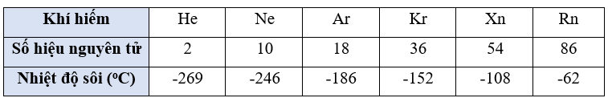

**Lời giải:**Nhiệt độ sôi của các khí hiếm tăng dần từ He đến Rn do khối lượng nguyên tử tăng dần và theo chiều tăng của Z, số electron và kích thước nguyên tử tăng dần gây nên sự phân cực tạm thời của nguyên tử mạnh hơn nên tương tác van der Waals mạnh dần lên.

**Bài 12.12:**Trong dung dịch, acetic acid có thể tồn tại dạng dimer (hai phân tử kết hợp) do sự hình thành liên kết hydrogen giữa hai phân tử. Hãy vẽ sơ đồ biểu diễn liên kết hydrogen giữa hai phân tử acetic acid hình thành dimer.

**Lời giải:**Sơ đồ biểu diễn liên kết hydrogen giữa hai phân tử acetic acid hình thành dimer:

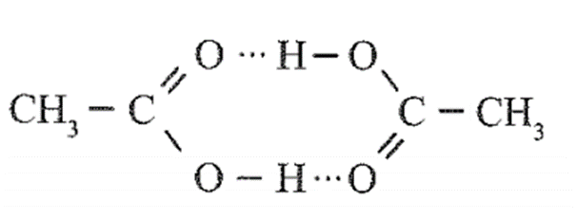

**Bài 12.13:**Hãy giải thích sự biến đổi về nhiệt độ nóng chảy của dãy hydrogen halide sau:

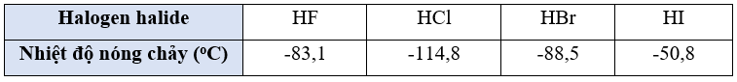

**Lời giải:**

- Từ HCl đến HI do kích thước nguyên tử halogen tăng, tương tác van der Waals giữa các phân tử tăng nên nhiệt độ nóng chảy tăng.

- Giữa các phân tử HF có liên kết hydrogen nên nhiệt độ nóng chảy cao hơn so với HCl.

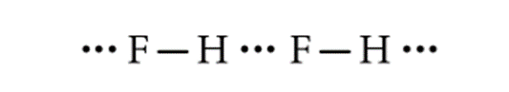

**Bài 12.14:**Nhiệt độ sôi của ba hợp chất được cho trong bảng sau:

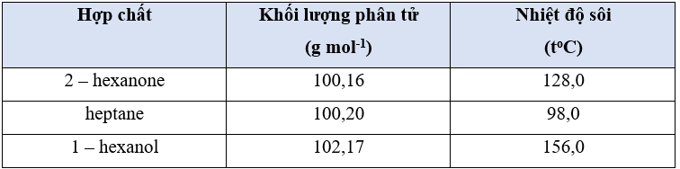

Không cần tra cứu cấu trúc, em hãy trả lời các câu hỏi sau về ba hợp chất này:

a) Hợp chất nào có thể hình thành liên kết hydrogen?

b) Hợp chất nào phân cực nhưng không hình thành liên kết hydrogen?

c) Hợp chất nào ít phân cực, không hình thành liên kết hydrogen?

**Lời giải:**

a) Ba chất có khối lượng phân tử tương đương nhau nên chất có nhiệt độ sôi cao nhất là chất có thể hình thành liên kết hydrogen, đó là 1 – hexanol.

b) Chất có phân tử phân cực sẽ có tương tác van der Waals giữa các phân tử mạnh hơn, có nhiệt độ sôi xếp thứ hai (ảnh hưởng của liên kết hydrogen tới nhiệt độ sôi là mạnh hơn tương tác van der Waals), do đó chất phân cực là 2 – hexanone.

c) Vậy hợp chất ít phân cực, không hình thành liên kết hydrogen là hợp chất còn lại heptane.

---------------------------------------------------------------------------------------------

## CHƯƠNG 4: PHẢN ỨNG OXI HÓA – KHỬ

**Bài 13.1:**Phát biểu nào sau đây là đúng?

A. Số oxi hoá của nguyên tử trong bất kì một đơn chất hoá học nào đều bằng 0.

B. Tổng số oxi hoá của tất cả các nguyên tử trong một phân tử và trong một ion đa nguyên tử bằng 0.

C. Trong tất cả các hợp chất, hydrogen luôn có số oxi hoá là +1.

D. Trong tất cả các hợp chất, oxygen luôn có số oxi hoá là -2.

**Lời giải:** Đáp án đúng là: A

B sai vì: Tổng số oxi hoá của tất cả các nguyên tử trong một ion đa nguyên tử bằng **điện tích ion**.

C sai vì hydrogen còn có số oxi hóa -1 trong một số hợp chất như: NaH; CaH2 …

D sai vì oxygen còn có số oxi hóa -1 trong một số hợp chất như: H2O2; Na2O2 …

**Bài 13.2:**Phát biểu nào sau đây **không đúng**?

A. Số oxi hoá của một nguyên tử một nguyên tố trong hợp chất là điện tích của nguyên tử đó với giả thiết đó là hợp chất ion.

B. Trong hợp chất, oxygen có số oxi hoá bằng -2, trừ một số trường hợp ngoại lệ.

C. Số oxi hoá của hydrogen trong các hydride kim loại bằng +1.

D. Các nguyên tố phi kim có số oxi hoá thay đổi tuỳ thuộc vào hợp chất chứa chúng.

**Lời giải:**Đáp án đúng là: C

Phát biểu C sai vì: Số oxi hoá của hydrogen trong các hydride kim loại bằng **-1**.

**Bài 13.3:**Số oxi hoá của chromium (Cr) trong Na2CrO4 là

A. -2. B. +2. C. +6. D. -6.

**Lời giải:**Đáp án đúng là: C

Trong Na2CrO4, số oxi hóa của O là -2; số oxi hóa của Na là +1.

Gọi số oxi hoá của chromium là x. Ta có: 2 × (+1) + x + 4 × (-2) = 0 ⇒ x = +6.

**Bài 13.4:**Số oxi hoá của carbon và oxygen trong C2O42- lần lượt là:

A. +3, -2. B. +4, -2. C. +1, -3. D. +3, -6.

**Lời giải:**Đáp án đúng là: A

Ta có số oxi hóa của oxygen trong C2O42- là -2; gọi số oxi hóa của C là x thì:

2 . x + 4 . (-2) = -2 ⇒ x = +3.

**Bài 13.5:**Số oxi hoá của Cl trong các chất NaOCl, NaClO2, NaClO3, NaClO4 lần lượt là:

A. -1, +3, +5, +7. B. +1, -3, +5, -2. C. +1, +3, +5, +7. D. +1, +3, -5, +7.

**Lời giải:** Đáp án đúng là: C

Trong các hợp chất: NaOCl, NaClO2, NaClO3, NaClO4 thì Na có số oxi hóa là +1; O có số oxi hóa là -2.

Áp dụng quy tắc hóa trị có:

+1 +3 +5 +7

NaOCl,NaClO2,NaClO3,NaClO4

**Bài 13.6:**debaidaydu

a) Xác định số oxi hoá của mỗi nguyên tử trong các chất hoá học hoặc các ion sau: NO3-; H2PO4-; CaHAsO4; Mg2TiO4.

b) Ghép phân tử/ ion ở cột A với nhóm số oxi hoá của các nguyên tử trong phân tử/ ion ở cột B cho phù hợp.

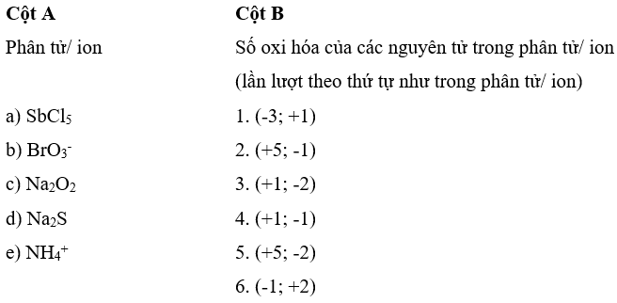

**Lời giải:**

a) **NO3-:** O có số oxi hóa là -2, gọi số oxi hóa của N là x, ta có:

x + 3. (-2) = -1 ⇒ x = +5.

**H2PO4-:** H có số oxi hóa là +1, O có số oxi hóa là -2, gọi số oxi hóa của P là x ta có:

2. (+1) + x + 4.(-2) = -1 ⇒ x = +5.

**CaHAsO4:** H có số oxi hóa là +1; Ca có số oxi hóa là +2; O có số oxi hóa là -2, gọi số oxi hóa của As là x, ta có: (+2) + (+1) + x + 4.(-2) = 0 ⇒ x = +5.

**Mg2TiO4:** Mg có số oxi hóa là +2; O có số oxi hóa là -2; gọi số oxi hóa của Ti là x, ta có:

2.(+2) + x + 4.(-2) = 0 ⇒ x = + 4.

b) Áp dụng các quy tắc xác định số oxi hóa, ta có:

- **a ghép với 2**; giải thích:

Cl có số oxi hóa là -1; gọi số oxi hóa Sb là x, ta có: x + 5.(-1) = 0 ⇒ x = +5.

- **b ghép với 5**; giải thích:

O có số oxi hóa là -2; gọi số oxi hóa của Br là x, ta có: x + 3.(-2) = -1 ⇒ x = +5.

- **c ghép với 4**; giải thích:

Na2O2 là trường hợp đặc biệt; Na có số oxi hóa +1; O có số oxi hóa -1.

- **d ghép với 3**; giải thích:

Na có số oxi hóa +1, gọi số oxi hóa của S là x, ta có: 2. (+1) + x = 0 ⇒ x = -2.

- **e ghép với 1**; giải thích:

H có số oxi hóa là +1, gọi số oxi hóa của N là x, ta có: 4. (+1) + x = +1 ⇒ x = -3.

**Bài 13.7:**Dựa vào công thức cấu tạo, hãy xác định số oxi hóa của mỗi nguyên tố trong các hợp chất sau:

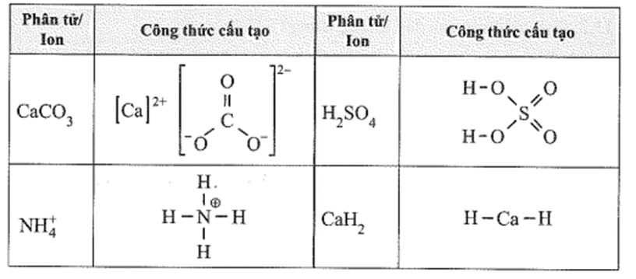

**Lời giải:** Dựa vào công thức cấu tạo, ta có số oxi hóa của các nguyên tố như sau:

+2 +4 -2 +1+6-2 -3+1 +2 -1

CaCO3 , H2SO4 , NH4+ , CaH2

**Bài 13.8:**Magnetite là một loại sắt oxide có công thức Fe3O4 (còn gọi là oxit sắt từ). Chất này được coi là hỗn hợp của hai oxide. Tìm hiểu và xác định số oxi hóa của từng nguyên tử Fe trong magnetite.

**Lời giải:** Fe3O4 được coi là hỗn hợp của hai oxide là FeO và Fe2O3.

- Trong FeO số oxi hóa của O là -2, gọi số oxi hóa của Fe là x, ta có: x + (-2) = 0 ⇒ x = +2.

- Trong Fe2O3 số oxi hóa của O là -2, gọi số oxi hóa của Fe là x, ta có:

2. x + 3.(-2) = 0 ⇒ x = +3.

**Bài 13.9:**Những phát biểu nào sau đây đúng?

A. Sự oxi hoá là sự nhường electron hay sự làm tăng số oxi hoá.

B. Trong quá trình oxi hoá, chất khử nhận electron.

C. Sự khử là sự nhận electron hay là sự làm giảm số oxi hoá.

D. Trong quá trình khử, chất oxi hoá nhường electron.

E. Trong quá trình khử, chất oxi hoá nhận electron và bị khử xuống số oxi hoá thấp hơn.

G. Trong quá trình oxi hoá, chất khử nhường electron và bị oxi hoá lên số oxi hoá cao hơn.

**Lời giải:**Đáp án đúng là: A, C, E, G

B sai vì: Trong quá trình oxi hoá, chất khử **nhường**electron.

D sai vì: Trong quá trình khử, chất oxi hoá **nhận**electron.

**Bài 13.10:**Những phát biểu nào sau đây **không đúng**?

A. Chất khử (chất bị oxi hoá) là chất nhường electron và chất oxi hoá (chất bị khử) là chất nhận electron.

B. Quá trình nhường electron là quá trình khử và quá trình nhận electron là quá trình oxi hoá.

C. Trong quá trình oxi hoá, chất oxi hoá bị oxi hoá lên số oxi hoá cao hơn.

D. Trong quá trình khử, chất khử bị khử xuống số oxi hoá thấp hơn.

E. Phản ứng trong đó có sự trao đổi electron là phản ứng oxi hoá - khử.

G. Trong phản ứng oxi hoá - khử, sự oxi hoá và sự khử luôn xảy ra đồng thời.

**Lời giải:** Đáp án đúng là: B, C, D

Phát biểu B sai vì: Quá trình nhường electron là quá trình **oxi hóa**và quá trình nhận electron là quá trình **khử**.

Phát biểu C sai vì: Trong quá trình oxi hoá, chất **khử** bị oxi hoá lên số oxi hoá cao hơn.

Phát biểu D sai vì: Trong quá trình khử, chất **oxi hóa** bị khử xuống số oxi hoá thấp hơn.

**Bài 13.11:**Điền vào chỗ trống trong đoạn thông tin sau:

Phản ứng Fe2O3 + CO → Fe + CO2 xảy ra trong quá trình luyện gang từ quặng hemantite là phản ứng …. (1) … vì có sự thay đổi … (2) … của các nguyên tố Fe và C. CO là … (3)…, trong đó +2CC+2… (4) … electron và Fe2O3 là … (5)…, trong đó mỗi +3FeFe+3… (6)… electron.

**Lời giải:** Phản ứng Fe2O3 + CO → Fe + CO2 xảy ra trong quá trình luyện gang từ quặng hemantite là phản ứng (1) **oxi hóa – khử**vì có sự thay đổi (2) **số oxi hóa** của các nguyên tố Fe và C. CO là (3) **chất khử**, trong đó C+2 (4) **nhường** electron và Fe2O3 là (5) **chất oxi hóa**, trong đó mỗi Fe+3 (6) **nhận 3** electron.

**Bài 13.12:**Trong công nghiệp, sulfuric acid được sản xuất từ quặng pirite sắt có thành phần chính là FeS2, theo sơ đồ sau: FeS2 → SO2 → SO3 → H2SO4

a) Hoàn thành sơ đồ trên bằng các phương trình hoá học, cân bằng các phương trình hoá học đó. Trong sơ đồ trên, những phản ứng nào là phản ứng oxi hoá - khử? Chỉ rõ chất khử và chất oxi hoá của mỗi phản ứng đó.

b) Tính khối lượng H2SO4 98% điều chế được từ 1 tấn quặng chứa 60% FeS2. Biết hiệu suất cả quá trình là 80%.

c) Đề xuất một công thức cấu tạo phù hợp cho FeS2, biết S có số oxi hoá -1 trong chất này.

**Lời giải:**

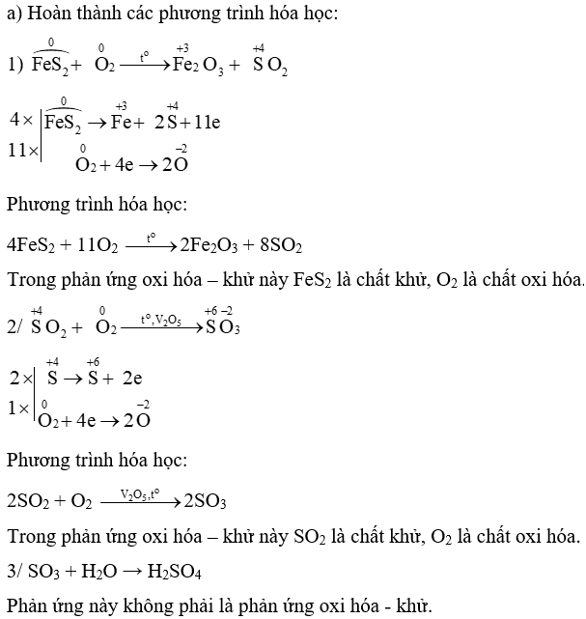

b) 1 tấn quặng chứa 60% FeS2 (M = 120 g mol-1)

Số mol FeS2 trong 1 tấn quặng trên là: 106120.60100=106120.60100= 5000 mol

Sơ đồ phản ứng: FeS2 → 2SO2 → 2SO3 → 2H2SO4

Dựa trên sơ đồ có số mol H2SO4 là 2.5000 = 10 000 mol.

Khối lượng H2SO4 thu được là:

98 × 10 000 = 980 000 gam = 980 kg = 0,98 tấn.

Khối lượng H2SO4 98% thu được là: 0,9898.100=10,9898.100=1tấn.

Do hiệu suất cả quá trình là 80% nên khối lượng H2SO4 98% thực tế thu được là:

1.80100=0,81.80100=0,8 tấn.

c) Trong FeS2 nguyên tố S có số oxi hóa -1, đề xuất công thức cấu tạo là:

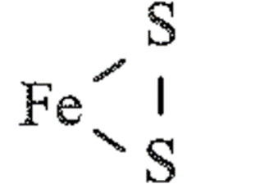

**Bài 13.13:**Trong những phản ứng hoá học xảy ra theo các phương trình dưới đây, những phản ứng nào là phản ứng oxi hoá - khử?

(1) PCl3 + Cl2 → PCl5

(2) Cu + 2AgNO3 → Cu(NO3)2 + 2Ag

(3) CO2 + 2LiOH → Li2CO3 + H2O

(4) FeCl2 + 2NaOH → Fe(OH)2 + 2NaCl

Chọn phương án đúng. A. (3). B. (4). C. (1) và (2). D. (1), (2) và (3).

Với phương án đã chọn, chỉ ra chất khử, chất oxi hóa và viết các quá trình oxi hóa và quá trình khử tương ứng.

**Lời giải:** Đáp án đúng là: C

Phản ứng (1) và (2) là phản ứng oxi hóa – khử do có sự thay đổi số oxi hóa của một số nguyên tố trong phản ứng.

1/ Chất khử là: PCl3; chất oxi hóa là: Cl2.

Quá trình oxi hóa: P+3→P+5+2e

Quá trình khử: Cl2+2e→2Cl-1

2/ Chất khử là: Cu; chất oxi hóa là: AgNO3.

Quá trình oxi hóa: Cu→Cu2 +2e

Quá trình khử:Ag+1 +1e→Ag0

**Bài 13.14:**Hãy xác định chất bị khử, chất bị oxi hóa trong các phản ứng hóa học dưới đây.

a) 2HNO3 + 3H3AsO3 → 2NO + 3H3AsO4 + H2O

b) NaI + 3HOCl → NaIO3 + 3HCl

c) 2KMnO4 + 5H2C2O4 + 3H2SO4 → 10CO2 + K2SO4 + 2MnSO4 + 8H2O

d) 6H2SO4 + 2Al → Al2(SO4)3 + 3SO2 + 6H2O

**Lời giải:**

a)  Chất bị oxi hóa: H3AsO3; chất bị khử: HNO3.

b)  Chất bị oxi hóa: NaI; chất bị khử: HOCl

c)  Chất bị oxi hóa: H2C2O4; chất bị khử: KMnO4.

d) Chất bị oxi hóa: Al; chất bị khử: H2SO4.

**Bài 13.15:**Viết các phản ứng cho quá trình oxi hóa, quá trình khử và cân bằng các phản ứng sau:

a) Ag+ + Fe2+ → Ag + Fe3+

b) Cr3+ + Zn → Cr + Zn2+

c) CH4 + O2 → CO2 + H2O

d) MnO2 + Al → Mn + Al2O3

**Lời giải:**

a) Quá trình oxi hóa: Fe+2→Fe+3+ 1e

Quá trình khử: Ag+1 +1e→Ag0

Phương trình hóa học: Ag+ + Fe2+ → Ag + Fe3+

b) Quá trình oxi hóa: Zn0→ Zn+2 +2e

Quá trình khử: Cr+3+3e→Cr0

Phương trình hóa học: 2Cr3+ + 3Zn → 2Cr + 3Zn2+

c) Quá trình oxi hóa: C-4→C+4 +8e

Quá trình khử: O2 + 4e→2O-2

Phương trình hóa học: CH4 + 2O2 → CO2 + 2H2O

d) Quá trình oxi hóa: Al→3Al +3+3e

Quá trình khử: Mn+4 +4e→Mn0

Phương trình hóa học: 3MnO2 + 4Al → 3Mn + 2Al2O3

**Bài 13.16 0:**Một số loại xe ô tô được trang bị một thiết bị an toàn là túi chứa một lượng nhất định hợp chất ion sodium azide (NaN3), được gọi là "túi khí". Khi có va chạm mạnh xảy ra, sodium azide bị phân huỷ rất nhanh, giải phóng khí N2 và nguyên tố Na, làm túi phồng lên, bảo vệ được người trong xe tránh khỏi thương tích. Viết phương trình hoá học của phản ứng xảyra và xác định đây có phải là phản ứng oxi hoá - khử không. Vì sao? Xác định số oxi hoá của mỗi nguyên tử trong NaN3.

**Lời giải:**

Phương trình hóa học của phản ứng: 2NaN3 → 2Na + 3N2

Đây là phản ứng oxi hóa – khử vì có sự nhường và nhận electron hay có sự thay đổi số oxi hóa của một số nguyên tố trong phản ứng.

Số oxi hóa của Na và N trong hợp chất lần lượt là +1 và −1/3.

**Bài 13.17:**Sự cháy của hydrocarbon trong oxygen:

Quá trình đốt cháy nhiên liệu (khí đốt, xăng, dầu hoặc khí hoá lỏng) là một ví dụ về sự cháy của hydrocarbon trong oxygen và cung cấp cho chúng ta năng lượng. Nếu oxygen dư thì sự cháy xảy ra hoàn toàn và cho sản phẩm là CO2 và nước. Nếu thiếu oxygen, sự cháy xảy ra không hoàn toàn và một phần carbon chuyển thành CO là một khí độc, gây ô nhiễm môi trường. Còn khi rất thiếu oxygen thì chỉ tạo ra nước và để lại muội là carbon. Hãy viết các phương trình hoá học cho phản ứng cháy của xăng (octane – C8H18) trong ba điều kiện: dư oxygen, không dư oxygen và rất thiếu oxygen. Theo em, điều kiện nào sẽ tiết kiệm năng lượng nhất? Vì sao? Trong điều kiện đó, một phân tử C8H18sẽ nhường bao nhiêu electron?

**Lời giải:**

Các phương trình hóa học xảy ra:

+ Trong điều kiện dư oxygen:

2C8H18 + 25O2 → 16CO2 + 18H2O

+ Trong điều kiện không dư oxygen:

2C8H18 + 17O2 → 16CO + 18H2O

+ Trong điều kiện rất thiếu oxygen:

2C8H18 + 9O2 → 16C + 18H2O

Trong điều kiện cháy dư oxygen sẽ tiết kiệm năng lượng nhất và không gây ô nhiễm môi trường. Trong điều kiện này, một phân tử C8H18 nhường 50 electron.

0 +4 +1

C8H18→ 8C+ 18H+50e

---------------------------------------------------------------------------

**Bài 14: PHẢN ỨNG HÓA HỌC VÀ ENTHALPY ( Cánh diều)**

**Bài 14.1:**Những phát biểu nào sau đây là đúng?

A. Tất cả các phản ứng cháy đều toả nhiệt.

B. Phản ứng toả nhiệt là phản ứng giải phóng năng lượng dưới dạng nhiệt.

C. Tất cả các phản ứng mà chất tham gia có chứa nguyên tố oxygen đều toả nhiệt.

D. Phản ứng thu nhiệt là phản ứng hấp thụ năng lượng dưới dạng nhiệt.

E. Lượng nhiệt mà phản ứng hấp thụ hay giải phóng không phụ thuộc vào điều kiện thực hiện phản ứng và thể tồn tại của chất trong phản ứng.

G. Sự cháy của nhiên liệu (xăng, dầu, khí gas, than, gỗ,...) là những ví dụ về phản ứng thu nhiệt vì cần phải khơi mào.

**Lời giải:**Đáp án đúng là: A, B, D

C sai vì phản ứng CaCO3 → CaO + CO2 là phản ứng thu nhiệt.

E sai vì lượng nhiệt mà phản ứng hấp thụ hay giải phóng phụ thuộc vào điều kiện thực hiện phản ứng và thể tồn tại của chất trong phản ứng. Ví dụ:

H2(g)+1/2O2(g) →H2O(g)  = −241,8kJ

Nhưng phản ứng: H2(g)+1/2 O2(g)→ H2O(l)  = −285,8kJ

G sai vì sự cháy của nhiên liệu là những ví dụ về phản ứng tỏa nhiệt. Việc khơi mào ban đầu là cung cấp nhiệt ban đầu cho sự cháy nhưng

sau đó phản ứng cháy có thể tự tiếp diễn và tỏa rất nhiều nhiệt.

**Bài 14.2:**Những phát biểu nào sau đây là **không đúng**?

A. Trong phòng thí nghiệm, có thể nhận biết một phản ứng thu nhiệt hoặc toả nhiệt bằng cách đo nhiệt độ của phản ứng bằng một nhiệt kế.

B. Nhiệt độ của hệ phản ứng sẽ tăng lên nếu phản ứng thu nhiệt.

C. Nhiệt độ của hệ phản ứng sẽ tăng lên nếu phản ứng toả nhiệt.

D. Nhiệt độ của hệ phản ứng sẽ giảm đi nếu phản ứng toả nhiệt.

E. Nhiệt độ của hệ phản ứng sẽ giảm đi nếu phản ứng thu nhiệt.

**Lời giải:** Đáp án đúng là: B, D

Phát biểu B sai vì: Nhiệt độ của hệ phản ứng sẽ **giảm đi** nếu phản ứng thu nhiệt.

Phát biểu D sai vì: Nhiệt độ của hệ phản ứng sẽ **tăng lên** nếu phản ứng toả nhiệt.

**Bài 14.3:**Phát biểu nào sau đây đúng?

A. Điều kiện chuẩn là điều kiện ứng với áp suất 1 bar (với chất khí), nồng độ 1 mol L-1 (đối với chất tan trong dung dịch) và nhiệt độ thường được chọn là 298 K.

B. Điều kiện chuẩn là điều kiện ứng với nhiệt độ 298 K.

C. Áp suất 760 mmHg là áp suất ở điều kiện chuẩn.

D. Điều kiện chuẩn là điều kiện ứng với áp

suất 1 atm, nhiệt độ 0 °C.

**Lời giải:** Đáp án đúng là: A

Điều kiện chuẩn là điều kiện ứng với áp suất 1 bar (với chất khí), nồng độ 1 mol L-1 (đối với chất tan trong dung dịch) và nhiệt độ thường được chọn là 298 K.

**Bài 14.4:**Mỗi quá trình sau đây là thu nhiệt hay tỏa nhiệt?

(1) H2O (lỏng, ở 25oC) → H2O (hơi, ở 100oC)

(2) H2O (lỏng, ở 25oC) → H2O (rắn, ở 0oC).

(3) CaCO3 (Đá vôi)  CaO + CO2.

(4) Khí methane (CH4) cháy trong oxygen.

**Lời giải:**Quá trình (1) thu nhiệt;

Quá trình (2) tỏa nhiệt;

Quá trình (3) thu nhiệt;

Quá trình (4) tỏa nhiệt.

Chú ý:

+ Phản ứng giải phóng năng lượng dưới dạng nhiệt là phản ứng tỏa nhiệt;

+ Phản ứng hấp thụ năng lượng dưới dạng nhiệt là phản ứng thu nhiệt.

**Bài 14.5:**Biết rằng ở điều kiện chuẩn, 1 mol enthanol cháy tỏa ra một nhiệt lượng là 1,37 × 103 kJ. Nếu đốt cháy hoàn toàn 15,1 gam ethanol, năng được được giải phóng ra dưới dạng nhiệt bởi phản ứng là

A. 0,450 kJ. B. 2,25 × 103 kJ. C. 4,50 × 102 kJ. D. 1,37 × 103 kJ.

**Lời giải:** Đáp án đúng là: C

Nếu đốt cháy hoàn toàn 15,1 gam ethanol, năng được được giải phóng ra dưới dạng nhiệt bởi phản ứng là

15,1/ 46×(1,37×103) = 449,7(kJ).

**Bài 14.6:**Chọn câu trả lời đúng.

Enthalpy tạo thành chuẩn của một đơn chất bền

A. là biến thiên enthalpy chuẩn của phản ứng giữa nguyên tố đó với hydrogen.

B. là biến thiên enthalpy chuẩn của phản ứng giữa nguyên tố đó với oxygen.

C. được xác định từ nhiệt độ nóng chảy của nguyên tố đó.

D. bằng 0.

**Lời giải:** Đáp án đúng là: D

Enthalpy tạo thành chuẩn của một đơn chất bền bằng 0.

**Bài 14.7:**Những phát biểu nào sau đây đúng?

A. Biến thiên enthalpy chuẩn của một phản ứng hoá học là lượng nhiệt kèm theo phản ứng đó ở áp suất 1 atm và 25oC.

B. Nhiệt (toả ra hay thu vào) kèm theo một phản ứng được thực hiện ở 1 bar và 298 K là biến thiên enthalpy chuẩn của phản ứng đó.

C. Một số phản ứng khi xảy ra làm môi trường xung quanh nóng lên là phản ứng thu nhiệt.

D. Một số phản ứng khi xảy ra làm môi trường xung quanh lạnh đi là do các phản ứng này thu nhiệt và lấy nhiệt từ môi trường.

**Lời giải:** Đáp án đúng là: B và D

A sai vì: Biến thiên enthalpy chuẩn của một phản ứng hoá học là lượng nhiệt kèm theo phản ứng đó ở áp suất **1 bar** và 25oC.

C sai vì: Một số phản ứng khi xảy ra làm môi trường xung quanh nóng lên là phản ứng **tỏa** nhiệt.

**Bài 14.8:**Cho hai phản ứng cùng xảy ra ở điều kiện chuẩn:

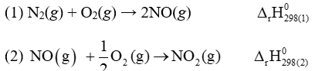

Những phát biểu nào sau đây **không đúng**?

A. Enthalpy tạo thành chuẩn của NO là  (kJmol-1)

B. Enthalpy tạo thành chuẩn của NO2 là (kJmol-1)

C. Biến thiên enthalpy chuẩn của phản ứng giữa 1 mol N2 với 1 mol O2 tạo thành 2 mol NO là  (kJmol-1)

D. Biến thiên enthalpy chuẩn của phản ứng giữa 1 mol khí NO với 0,5 mol khí O2 tạo thành 1 mol khí NO2 là (kJmol-1)

E. Enthalpy tạo thành chuẩn của NO2 (g) là: + (kJmol-1)

**Lời giải:** Đáp án đúng là: B, C

Phát biểu B sai vì: Enthalpy tạo thành chuẩn của NO2 là lượng nhiệt kèm theo của phản ứng tạo thành 1 mol NO2 từ **các đơn chất N2 và O2**trong điều kiện chuẩn.

Phát biểu C sai vì: Biến thiên enthalpy chuẩn của phản ứng giữa 1 mol N2 với 1 mol O2 tạo thành 2 mol NO là kJ

**Bài 14.9:**Phản ứng phân hủy 1 mol H2O (g) ở điều kiện tiêu chuẩn:

H­2O(g)→H2(g)+ O2(g)(1) cần cung cấp một nhiệt lượng là 241,8 kJ.

Điền vào chỗ trống trong các phát biểu dưới đây:

a) Phản ứng (1) là phản ứng …… nhiệt.

b) Nhiệt tạo thành chuẩn của H2O (g) là ……..

c) Biến thiên enthalpy chuẩn của phản ứng

2H2(g) + O2(g) → 2H2O(g) là …….

d) Biến thiên enthalpy chuẩn của phản ứng (1) là ………

**Lời giải:**

a) Phản ứng (1) là phản ứng **thu** nhiệt.

b) Nhiệt tạo thành chuẩn của H2O (g) là **-241,8 kJ mol-1**.

c) Biến thiên enthalpy chuẩn của phản ứng 2H2(g) + O2(g) → 2H2O(g) là **-483,6 kJ.**

d) Biến thiên enthalpy chuẩn của phản ứng (1) là **248,1 kJ.**

**Bài 14.10:**Phương trình hóa học nào dưới đây biểu thị enthalpy tạo thành chuẩn của CO(g)?

A. 2C(than chì) + O2(g) → 2CO(g)

B. C(than chì) + O(g) → CO(g)

C. C(than chì) + O2(g)→CO(g)

D. C(than chì) + CO2(g) → 2CO(g)

E. CO(g) → C(than chì) + O(g).

**Lời giải:** Đáp án đúng là: C

Enthalpy tạo thành chuẩn (hay nhiệt tạo thành chuẩn) của một chất là lượng nhiệt kèm theo của phản ứng tạo thành 1 mol chất đó từ các đơn chất dạng bền nhất trong điều kiện chuẩn.

Vậy phương trình biểu thị enthalpy tạo thành chuẩn của CO(g) là:

C(than chì) + 12O2(g)→CO(g)

**Bài 14.11:**Khi pha loãng 100 mL H2SO4 đặc bằng nước thấy cốc đựng dung dịch nóng lên. Vậy quá trình pha loãng H2SO4 đặc là quá trình thu nhiệt hay tỏa nhiệt?

Theo em, khi pha loãng H2SO4 đặc nên cho từ

từ H2SO4 đặc vào nước hay ngược lại? Vì sao?

**Lời giải:**Khi pha loãng 100 mL H2SO4 đặc bằng nước thấy cốc đựng dung dịch nóng lên. Vậy quá trình pha loãng H2SO4 đặc là quá trình **tỏa nhiệt**.

Để pha loãng H2SO4 đặc an toàn cần cho từ từ H2SO4 đặc vào nước và khuấy nhẹ bằng đũa thủy tinh. Tuyệt đối không làm ngược lại vì phản ứng tỏa nhiệt mạnh, làm nước sôi đột ngột kéo theo những giọt acid bắn ra ngoài gây nguy hiểm.

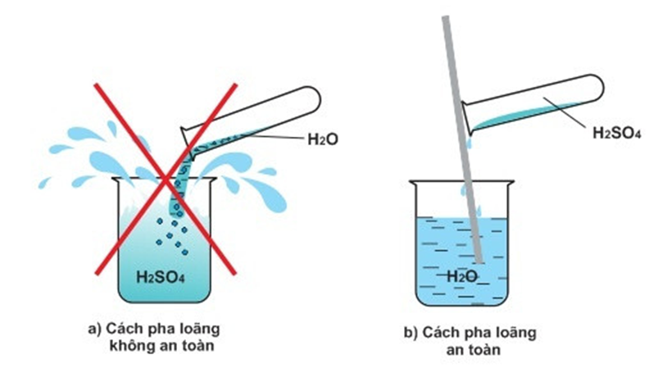

**Bài 14.12:**Nhiệt tỏa ra khi đốt cháy 1 gam một mẫu than là 23,0 kJ. Giả thiết rằng toàn bộ lượng nhiệt của quá trình đốt than tỏa ra đều dùng để làm nóng nước, không có sự thất thoát nhiệt, hãy tính lượng than cần phải đốt để làm nóng 500 gam nước từ 20oC tới 90oC. Biết để làm nóng 1 mol nước thêm 1oC cần một nhiệt lượng là 75,4 J.

**Lời giải:**Lượng nhiệt cần để làm nóng 500 gam nước từ 20oC tới 90oC là:

 ×75,4×(90−20) =146611,1(J) =146,6111 (kJ)

Lượng than cần phải đốt là: 146,6111/ 23 = 6,37(g).

**Bài 14.13:**Ethanol sôi ở 78,29oC. Để làm 1 gam ethanol lỏng nóng thêm 1 oC cần một nhiệt lượng là 1,44J; để 1 gam ethanol hóa hơi (ở 78,29oC) cần một nhiệt lượng là 855 J. Hãy tính nhiệt lượng cần cung cấp để làm nóng 1 kg ethanol từ 20,0 oC đến nhiệt độ sôi và hóa hơi hoàn toàn ở nhiệt độ đó.

**Lời giải:** 1kg = 1000g

Nhiệt lượng cần cung cấp để làm nóng 1 kg ethanol từ 20,0 oC đến nhiệt độ sôi là:

1000 × 1,44 × (78,29 – 20) = 83 937,6 (J)

Nhiệt lượng cần cung cấp để hóa hơi hoàn toàn 1 kg ethanol ở nhiệt độ sôi là:

855 × 1000 = 855 000 (J)

Nhiệt lượng cần cung cấp để làm nóng 1 kg ethanol từ 20,0 oC đến nhiệt độ sôi và hóa hơi hoàn toàn ở nhiệt độ đó là: 83 937,6 + 855 000 = 938 937,6 (J)

---------------------------------------------------------------------------------------

## Bài 15: Ý NGHĨA VÀ CÁCH TÍNH BIẾN THIÊN ENTHALPY PHẢN ỨNG HÓA HỌC

**Bài 15.1:**Nối mỗi nội dung ở cột A với nội dung ở cột B sao cho phù hợp:

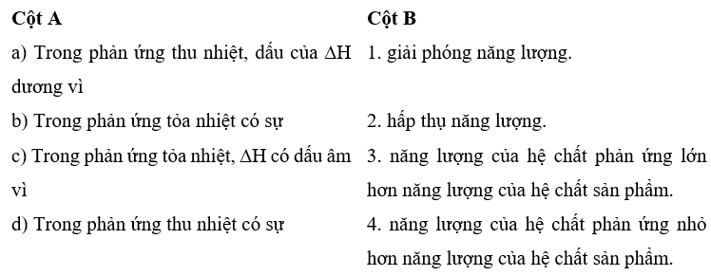

**Lời giải:**

- a ghép với 4: Trong phản ứng thu nhiệt, dấu của ∆H dương vì năng lượng của hệ chất phản ứng nhỏ hơn năng lượng của hệ chất sản phẩm.

- b ghép với 1:Trong phản ứng tỏa nhiệt có sự giải phóng năng lượng.

- c ghép với 3:Trong phản ứng tỏa nhiệt, ∆H có dấu âm vì năng lượng của hệ chất phản ứng lớn hơn năng lượng của hệ chất sản phẩm.

- d ghép với 2:Trong phản ứng thu nhiệt có sự giải phóng năng lượng.

**Bài 15.2:**Đường sucrose (C12H22O11) là một đường đôi. Trong môi trường acid ở dạ dày và nhiệt độ cơ thể, sucrose bị thủy phân thành đường glucose và fructose, sau đó bị oxi hóa bởi oxygen tạo thành CO2 và H2O. Sơ đồ thay đổi năng lượng hóa học của phản ứng được cho như hình dưới đây:

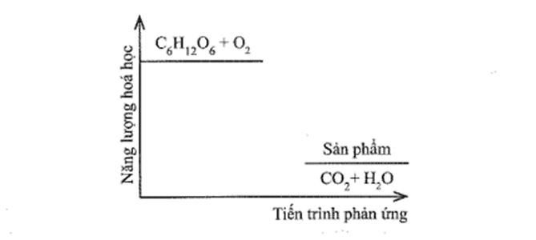

a) Dựa theo đồ thị, hãy cho biết phản ứng trong đó là tỏa nhiệt hay thu nhiệt. Vì sao?

b) Viết phương trình hoá học của phản ứng thuỷ phân đường sucrose. Phản ứng trong sơ đồ có phải là phản ứng oxi hoá - khử không? Nếu có, hãy chỉ ra chất oxi hoá và chất khử trong phản ứng và cân bằng phương trình hoá học của phản ứng theo phương pháp thăng bằng electron.

c) Khi 1 mol đường sucrose bị đốt cháy hoàn toàn với một lượng vừa đủ oxygen ở điều kiện chuẩn toả ra một lượng nhiệt là 5 645 kJ. Xác định biến thiên enthalpy chuẩn của phản ứng oxi hoá sucrose.

d) Nếu 5,00 gam đường sucrose được đốt cháy hoàn toàn ở cùng điều kiện như trên thì biến thiên enthalpy quá trình bằng bao nhiêu?

e) Vì sao để duy trì một cơ thể khoẻ mạnh, cần một chế độ dinh dưỡng đầy đủ và luyện tập thể dục thể thao hợp lí?

**Lời giải:**

a) Phản ứng này là tỏa nhiệt vì có biến thiên enthalpy âm (năng lượng của hệ chất phản ứng lớn hơn năng lượng của hệ chất sản phẩm).

b) Phản ứng thuỷ phân đường sucrose trong môi trường acid và đun nóng:

C12H22O11 + H2O C6H12O6 (glucose) + C6H12O6 (fructose)

Phản ứng trong sơ đồ là phản ứng oxi hóa – khử; trong đó oxygen là chất oxi hóa; đường glucose và fructose là chất khử.

Lập phương trình hóa học của phản ứng theo phương pháp thăng bằng electron ta có

Phương trình hóa học: C6H12O6(g) + 6O2(g) → 6CO2(g) + 6H2O(l)

c) Phản ứng đốt cháy đường sucrose:

C12H22O11(s) + 12O2(g) → 12CO2(g) + 11H2O(l)

Biến thiên enthalpy chuẩn của phản ứng là:  = −5​645​kJ.

d) Nếu 5,00 gam đường sucrose được đốt cháy hoàn toàn ở cùng điều kiện như trên thì biến thiên enthalpy quá trình bằng: ×(−5645 )= −82,5(kJ)

e) Cơ thể cần năng lượng để hoạt động nên phải có chế độ dinh dưỡng đầy đủ.

Luyện tập thể dục thể thao hợp lý là một phần quan trọng của lối sống lành mạnh. Tập thể dục thể thao giúp hạn chế các vấn đề sức khỏe, giúp cơ thể khỏe mạnh, cung cấp năng lượng, giúp giảm căng thẳng. Bên cạnh đó, còn có thể giúp bạn duy trì một trọng lượng cơ thể hợp lý và kiểm soát sự thèm ăn của bạn.

**Bài 15.3:**Biến thiên enthalpy chuẩn của quá trình “H2O(s) → H2O(l)” là 6,020 kJ.

a) Quá trình tan chảy của nước đá là quá trình thu nhiệt hay toả nhiệt? Vì sao?

b) Vì sao khi cho viên nước đá vào một cốc nước lỏng ấm, viên đá lại tan chảy dần?

c) Vì sao cốc nước lỏng bị lạnh dần trong quá trình viên nước đá tan chảy?

d) Biết rằng để làm cho nhiệt độ của 1 mol nước lỏng thay đổi 1 °C cần một nhiệt lượng là 75,4 J. Giả sử mỗi viên nước đá tương ứng với 1 mol nước, số viên nước đá tối thiểu cần tan chảy để có thể làm lạnh 500 gam nước lỏng ở 20 °C xuống 0 °C là A. 1. B. 7. C. 14. D. 15.E. 126.

e) Để làm lạnh 120 gam nước lỏng ở 45 °C xuống 0°C, một bạn học sinh đã dùng 150 gam nước đá. Lượng nước đá này là vừa đủ, thiếu hay dư?

(Trong phần d, e, giả thiết chỉ có sự trao đổi nhiệt giữa nước và nước đá.)

**Lời giải:**

a) Quá trình tan chảy của nước đá là quá trình thu nhiệt vì có biến thiên enthalpy dương.

b) Khi cho viên nước đá vào một cốc nước lỏng ấm, viên đá tan chảy dần vì nó lấy nhiệt từ nước lỏng (là môi trường xung quanh).

c) Nước lỏng nhường nhiệt cho viên nước đá, sự mất nhiệt làm cho nước lỏng lạnh đi.

d) Nhiệt lượng mà 500 gam nước lỏng từ 20 oC giảm xuống 0 oC tỏa ra là:

×75,4×(0−20) = 41888,9(J) = 41,8889(kJ)

Phần nhiệt lượng tỏa ra này được viên nước đá hấp thụ để tan chảy. Số viên nước đá tối thiểu cần là:

 ≈ 7viên.

e) Nhiệt lượng tỏa ra khi nhiệt độ của 120 gam nước lỏng từ 45 oC giảm xuống 0 oC là:

×75,4 × (0−45) = 22620(J) = 22,62(kJ)

Lượng nước đá cần dùng là: ×18=67,63(g)

Vậy dùng 150 gam nước đá là dư.

**Bài 15.4:**Phản ứng của 1 mol enthanol lỏng với oxygen xảy ra theo phương trình:

C2H5OH(l) + O2(g) → CO2(g) + H2O(l)(1)

a) Những nhận định nào sau đây là đúng?

(1) Đây là phản ứng tỏa nhiệt vì nó tạo ra khí CO2 và nước lỏng.

(2) Đây là phải là phản ứng oxi hóa – khử với tổng số hệ số cân bằng trong phương trình phản ứng là 9.

(3) Biến thiên enthalpy chuẩn của phản ứng sẽ thay đổi nếu nước tạo ra ở thể khí.

(4) Sản phẩm của phản ứng chiếm một thể tích lớn hơn so với chất phản ứng.

A. (1), (2). B. (1), (2), (3). C. (1), (3), (4). D. (3), (4). E. (1). G. (2), (3).

b) Biến thiên enthalpy chuẩn kèm theo quá trình khi 1 mol ethanol lỏng cháy hoàn toàn trong oxygen là =−1,367×103 kJ, xác định enthalpy hình thành chuẩn của C2H5OH (lỏng).

(Những số liệu cần thiết được cho trong Phụ lục 3, SGK Hóa học 10, Cánh Diều).

**Lời giải:** a) Đáp án đúng là: G

C2H5OH(l) + 3O2(g) → 2CO2(g) + 3H2O(l)(1)

Phát biểu (1) sai vì để xét phản ứng tỏa nhiệt hay thu nhiệt cần dựa vào năng lượng hóa học của phản ứng.

Phát biểu (2) đúng, tổng hệ số cân bằng của phản ứng là 1 + 3 + 2 + 3 = 9.

Phát biểu (3) đúng.

Phát biểu (4) sai, sản phẩm của phản ứng chiếm một **số mol**lớn hơn so với chất phản ứng.

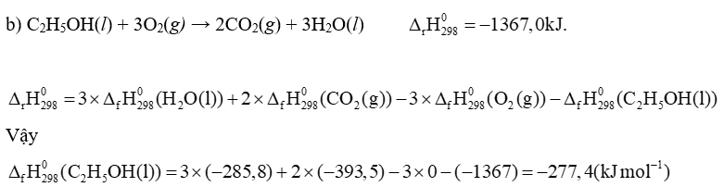

**Bài 15.5:**Sulfur dioxide là một chất có nhiều ứng dụng trong công nghiệp (dùng để sản xuất sulfuric acid, tẩy trắng bột giấy trong công nghiệp giấy, tẩy trắng dung dịch đường trong sản xuất đường tinh luyện, …) và giúp ngăn cản sự phát triển của một số loại vi khuẩn và nấm gây hư hại cho thực phẩm. Ở áp suất 1 bar và nhiệt độ 25oC, phản ứng giữa 1 mol sulfur với oxygen xảy ra theo phương trình “S(s) + O2(g) → SO2(g)” và tỏa ra một lượng nhiệt là 296,9 kJ.

Những phát biểu nào sau đây là đúng?

A. Biến thiên enthalpy chuẩn của phản ứng là 296,9 kJ.

B. Enthalpy tạo thành chuẩn của sulfur dioxide bằng -296,9 kJ mol-1.

C. Sulfur dioxide vừa có thể là chất khử vừa có thể là chất oxi hóa, tùy thuộc vào phản ứng mà nó tham gia.

D. 0,5 mol sulfur tác dụng hết với oxygen giải phóng 148,45 kJ năng lượng dưới dạng nhiệt.

E. 32 gam sulfur cháy hoàn toàn tỏa ra một lượng nhiệt là 2,969 × 105 J.

**Lời giải:** Đáp án đúng là: B, C, D, E

A sai vì: Biến thiên enthalpy chuẩn của phản ứng là -296,9 kJ.

**Bài 15.6:**Phản ứng luyện gang trong lò cao có phương trình như sau:

Fe2O3(s) + CO(g) → Fe(s) + CO2(g) (1)

a) Cân bằng phương trình hóa học của phản ứng (1) và tính biến thiên enthalpy chuẩn của phản ứng với các hệ số cân bằng tương ứng.

b) Từ 1 mol Fe2O3 và 1 mol CO, giả sử chỉ xảy ra phản ứng (1) với hiệu suất 100% thì giải phóng một lượng nhiệt là A. 8,27 kJ. B. 49,6 kJ. C. 12,4 kJ. D. 74,4 kJ.

(Các số liệu cần thiết tra trong Phụ lục 3, SGK Hóa học 10, Cánh Diều.)

**Lời giải:**

a) Phương trình hóa học: Fe2O3(s) + 3CO(g) → 2Fe(s) + 3CO2(g)

Biến thiên enthalpy chuẩn của phản ứng:

=3× (CO2(g)) +2×(Fe(s)) −3×(CO(g))− (Fe2O3(s)) =3×(−393,5)+2×0−3×(−110,5)−(−824,2)=−24,8(kJ).

b) Đáp án đúng là: A

Fe2O3(s) + 3CO(g) → 2Fe(s) + 3CO2(g)

Theo phương trình hóa học ta có CO hết, Fe2O3 dư, tính toán theo mol CO.

Từ 1 mol Fe2O3 và 1 mol CO, giả sử chỉ xảy ra phản ứng (1) với hiệu suất 100% thì giải phóng một lượng nhiệt là 24,8/ 3=8,27(kJ).

**Bài 15.7:**Ở điều kiện chuẩn, 2 mol nhôm tác dụng vừa đủ với khí chlorine tạo ra muối aluminium chloride và giải phóng một lượng nhiệt 1 390,81 kJ.

a) Viết và cân bằng phương trình hóa học của phản ứng. Đây có phải là phản ứng oxi hóa – khử không? Vì sao?

b) Biến thiên enthalpy chuẩn của phản ứng bằng bao nhiêu? Phản ứng trên thu nhiệt hay tỏa nhiệt?

c) Tính lượng nhiệt được giải phóng khi 10 gam AlCl3 được tạo thành.

d) Nếu muốn tạo ra được 1,0 kJ nhiệt lượng cần bao nhiêu gam Al phản ứng?

**Lời giải:**

a) Phương trình hóa học của phản ứng:

2Al(s) + 3Cl2(g) → 2AlCl3(g)

Đây là phản ứng oxi hóa – khử vì có sự thay đổi số oxi hóa của các nguyên tử trong phản ứng.

b) Biến thiên enthalpy chuẩn của phản ứng: = −1390,81kJ <0 Phản ứng trên tỏa nhiệt.

c) Cứ 1 mol AlCl3 tạo thành giải phóng: 1390,81/ 2 = 695,405kJ

Lượng nhiệt được giải phóng khi 10 gam AlCl3 được tạo thành là: × 695,405 = 52,09(kJ).

d) Cứ 1 mol Al phản ứng giải phóng: 1390,81/2 = 695,405kJ

Nếu muốn tạo ra được 1,0 kJ nhiệt lượng cần khối lượng Al phản ứng là: ×27 = 0,03888(gam).

**Bài 15.8:**Trong ngành công nghệ lọc hóa dầu, các ankan thường được loại bỏ hydrogen trong các phản ứng dehydro hóa để tạo ra những sản phẩm hydrocarbon không no có nhiều ứng dụng trong công nghiệp. Hãy tính biến thiên enthalpy chuẩn của các phản ứng sau dựa vào năng lượng liên kết. (Giá trị một số năng lượng liên kết được cho trong Phụ lục 2, SGK Hóa học 10, Cánh Diều)

a) H3C – CH2 – CH2 – CH3 → CH2 = CH – CH = CH2 + 2H2

b) 6CH4 → C6H6 (1,3,5 – cyclohexatriene) + 9H2

Cho biết công thức cấu tạo của 1,3,5 – cyclohexatriene như sau:

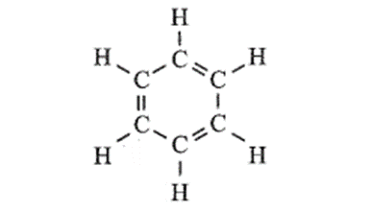

Các phản ứng trên có thuận lợi về phương diện nhiệt hay không? Phản ứng theo chiều ngược lại có biến thiên enthalpy bằng bao nhiêu?

**Lời giải:**

a) H3C – CH2 – CH2 – CH3 → CH2 = CH – CH = CH2 + 2H2

=(10EC-H ) +3EC-C)−( 6EC-H+2EC=C +EC-C) −2EH-H

= 10×414 +3×347− (6×414+2×611+347) −2×436=256(kJ).

b) 6CH4 → C6H6 + 9H2

= 6×4EC-H − (6EC-H +3EC=C +3EC-C) − 9EH-H

=24×414−(6×414+3×611+3×347)−9×436 = 654(kJ).

Các phản ứng này không thuận lợi về phương diện nhiệt.

Phản ứng theo chiều ngược lại thuận lợi về phương diện nhiệt:

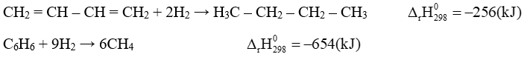

**Bài 15.9:**Bằng cách tính biến thiên enthalpy chuẩn của quá trình sau dựa vào năng lượng liên kết, hãy chỉ ra ở điều kiện chuẩn, H3C – CH2 – OH hay H3C – O – CH3 bền hơn.

H3C – CH2 – OH (g) → H3C – O – CH3 (g)

**Lời giải:** CH3CH2OH có 1 liên kết C – C; 5 liên kết C – H; 1 liên kết C – O và 1 liên kết O – H.

CH3OCH3 có 6 liên kết C – H và 2 liên kết C – O.

Quá trình đã cho có biến thiên enthalpy chuẩn là:

= Eb(CH3CH2OH) − Eb(CH3OCH3) = (347+5×414+360+464) − (6×414+2×360) = 37(kJ)

 >0 chứng tỏ ở điều kiện chuẩn CH3CH2OH bền hơn CH3OCH3.

**Bài 15.10:**Xét các phản ứng thế trong dãy halogen ở điều kiện chuẩn:

(1) F2(g) +NaCl(s)→NaF(s) + Cl2(g)

(2) Cl2(g) +NaBr(s) →NaCl(s) +Br2(l)

(3) Br2(l) +NaI(s) →NaBr(s) + I2(s)

(4) Cl2(g) + NaBr(aq) →NaCl(aq) +Br2(l)

Hay còn viết: Cl2(g) + Br-(aq) → Cl- (aq) +Br2(l)

(5) Br2(l) + NaI(aq) → NaBr(aq) +I2(s)

Hay còn viết: Br2(l) + I-(aq)→Br-(aq) +I2(s)

a) Từ các giá trị của enthapyl hình thành chuẩn, hãy tính biến thiên enthalpy chuẩn của các phản ứng thế trên.

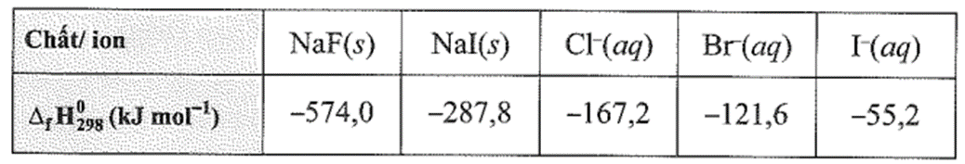

(Các giá trị khác được cho trong Phụ lục 3, SGK Hóa học 10, Cánh Diều).

b) Nhận xét sự thuận lợi về phương diện nhiệt của các phản ứng thế trong dãy halogen. Kết quả này có phù hợp với quy luật biến đổi tính phi kim của dãy halogen trong bảng tuần hoàn các nguyên tố hóa học không?

**Lời giải:**

1. F2(g) +NaCl(s) →NaF(s) +Cl2(g)
2. =(NaF(s)) +(Cl2(g)) − (NaCl(s)) −(F2(g))

= −574 +12×0−(−411,2)−12×0 = −162,8(kJ).

(2) Cl2(g) + NaBr(s) → NaCl(s) + Br2(l)

=(NaCl(s)) +(Br2(g)) − (NaBr(s)) − (Cl2(g))

= − 411,2+12×0−(−361,1)−12×0 = −50,1(kJ).

1. Br2(l) +NaI(s) →NaBr(s) +I2(s)

=(NaBr(s)) +(I2(g)) − (NaI(s)) −(Br2(g))

= −361,1+12×0−(−287,8)−12×0 =−73,3(kJ).

(4) Cl2(g) + NaBr(aq) →NaCl(aq) +Br2(l)

Hay còn viết: Cl2(g) + Br-­ (aq) → Cl-(aq) + Br2(l)

=(Cl-(aq)) +(Br2(l)) − (Br-(aq) −(Cl2(g))

= −167,2+12×0−(−121,6)−12×0 = −45,6(kJ).

(5) Br2(l) + NaI(aq) →NaBr(aq) +I2(s)

Hay còn viết: Br2(l) +I-(aq) → Br-(aq) + I2(s)

=(Br-(aq)) +(I2(s)) − (I-(aq)) −(Br2(l))

= −121,6 +12×0 − (−55,2) −12×0 = − 66,4(kJ).

b) Kết quả này có phù hợp với quy luật biến đổi tính phi kim của dãy halogen trong bảng tuần hoàn các nguyên tố hóa học.

Cụ thể, các giá trị biến thiên enthalpy chuẩn đều âm thể hiện quá trình diễn ra thuận lợi về phương diện nhiệt; quy luật tính chất oxi hóa của X: halogen có tính oxi hóa mạnh đẩy được halogen có tính oxi hóa yếu hơn ra khỏi muối của nó.

**Bài 15.11:**Phân tử hemoglobin (Hb) trong máu nhận O2 ở phổi để chuyển thành HbO2. Chất này theo máu tới các bộ phận cơ thể, tại đó HbO2 lại chuyển thành Hb và O2 (để cung cấp O2 cho các hoạt động sinh hóa cần thiết trong cơ thể). Nếu trong không khí có lẫn carbon monoxide (CO), cơ thể nhanh chóng bị ngộ độc. Cho các số liệu thực nghiệm sau:

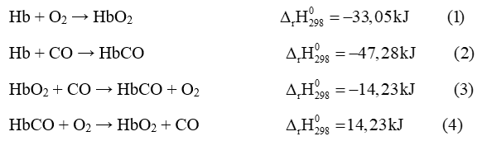

Liên hệ giữa mức độ thuận lợi của phản ứng (qua ) với những vấn đề thực nghiệm nêu trên.

**Lời giải:**

Vì các phản ứng (2) và (3) lần lượt có  âm hơn phản ứng (1) và (4) nên sự hình thành HbCO thuận lợi hơn sự tạo thành HbO2. Do vậy không có sự nhả O2 và giải phóng Hb như trường hợp không có CO. Điều này giải thích sự ngộ độc CO trong máu.

-------------------------------------------------------------------------------

## CHƯƠNG 6 : TỐC ĐỘ PHẢN ỨNG HÓA HỌC

**Bài 16.1 :**Những phát biểu nào sau đây là đúng?

A. Tốc độ của phản ứng hoá học là đại lượng mô tả mức độ nhanh hay chậm của chất phản ứng được sử dụng hoặc sản phẩm được tạo thành.

B. Tốc độ của phản ứng hoá học là hiệu số nồng độ của một chất trong hỗn hợp phản ứng tại hai thời điểm khác nhau.

C. Tốc độ của phản ứng hoá học có thể có giá trị âm hoặc dương.

D. Trong cùng một phản ứng hoá học, tốc độ tạo thành của các chất sản phẩm khác nhau là khác nhau, tuỳ thuộc vào hệ số cân bằng của chúng trong phương trình hoá học.

E. Trong cùng một phản ứng hoá học, tốc độ tiêu thụ các chất phản ứng khác nhau sẽ như nhau nếu chúng được lấy với cùng một nồng độ.

**Lời giải:**Đáp án đúng là: A và D

B sai vì tốc độ phản ứng của một phản ứng hóa học là đại lượng đặc trưng cho sự thay đổi nồng độ của các chất phản ứng hoặc sản phẩm phản ứng trong một đơn vị thời gian.

C sai vì tốc độ phản ứng có giá trị dương.

E sai vì trong cùng một phản ứng hoá học, tốc độ tiêu thụ của các chất phản ứng khác nhau là khác nhau, tuỳ thuộc vào hệ số cân bằng của chúng trong phương trình hoá học.

**Bài 16.2:**Những phát biểu nào sau đây **không đúng**?

A. Tốc độ của phản ứng hoá học chỉ có thể được xác định theo sự thay đổi nồng độ chất phản ứng theo thời gian.

B. Tốc độ của phản ứng hoá học không thể xác định được từ sự thay đổi nồng độ chất sản phẩm tạo thành theo thời gian.

C. Theo công thức tính, tốc độ trung bình của phản ứng hoá học trong một khoảng thời gian nhất định là không thay đổi trong khoảng thời gian ấy.

D. Dấu “−” trong biểu thức tính tốc độ trung bình theo biến thiên nồng độ chất phản ứng là để đảm bảo cho giá trị của tốc độ phản ứng không âm.

E. Tốc độ trung bình của một phản ứng trong một khoảng thời gian nhất định được biểu thị bằng biến thiên nồng độ chất phản ứng hoặc sản phẩm tạo thành chia cho khoảng thời gian đó.

**Lời giải:**Đáp án đúng là: A, B

Phát biểu A sai vì tốc độ của phản ứng đơn giản còn được xác định dựa vào định luật tác dụng khối lượng.

Phát biểu B sai vì tốc độ phản ứng của một phản ứng hóa học là đại lượng đặc trưng cho sự thay đổi nồng độ của các chất phản ứng hoặc sản phẩm phản ứng trong một đơn vị thời gian.

**Bài 16.3:**Khi cho một lượng xác định chất phản ứng vào bình để cho phản ứng hoá học xảy ra, tốc độ phản ứng sẽ

A. không đổi cho đến khi kết thúc. B. tăng dần cho đến khi kết thúc.

C. chậm dần cho đến khi kết thúc. D. tuân theo định luật tác dụng khối lượng.

**Lời giải:** Đáp án đúng là: C

Khi cho một lượng xác định chất phản ứng vào bình để cho phản ứng hoá học xảy ra, tốc độ phản ứng sẽ chậm dần cho đến khi kết thúc.

**Bài 16.4:**Tốc độ phản ứng còn được tính theo sự thay đổi lượng chất (số mol, khối lượng) theo thời gian. Cho hai phản ứng xảy ra đồng thời trong hai bình (1) và (2):

**Ca + Cl2 🡪 CaCl2 (1) 2K + Cl2 🡪 2KCl (2)**

Sau 2 phút, có 3 gam CaCl2 được hình thành theo phản ứng (1).

a) Xác định tốc độ trung bình của phản ứng (theo đơn vị mol phút -1) theo lượng sản phẩm được tạo ra.

b) Giả sử phản ứng (2) cũng xảy ra cùng một tốc độ trung bình như phản ứng (1), hãy tính số mol KCl được tạo thành sau 2 phút. Cho biết khối lượng (gam) của K cần thiết để tạo ra số mol KCl trên.

**Lời giải:**a) Số mol CaCl2 được tạo ra sau 2 phút là: 3 / 111=0,027(mol)

Tốc độ trung bình của phản ứng (1) là: 0,027 / 2=0,0135(mol phút-1)

b) Số mol KCl được tạo thành sau 2 phút là: nKCl = 0,0135 × 2 × 2 = 0,054 (mol)

Khối lượng K cần thiết cho phản ứng xảy ra là: 0,054 × 39 = 2,106 (gam).

**Bài 16.5:**Cho hai phản ứng có phương trình hóa học như sau:

**2O3(g) 🡪3O2­(g) (1) 2HOF (g) 🡪 2HF (g) + O2 (g) (2)**

a) Viết biểu thức tốc độ trung bình (theo cả các chất phản ứng và chất sản phẩm) của hai phản ứng trên.

b) Trong phản ứng (1), nếu  =1,5×10-4molL-1s-1 thì  bằng bao nhiêu?

**Lời giải:**

a) Phản ứng (1):  = - = 

Phản ứng (2):

 = - =  =

b) Ta có:

 = - = ⇒ = - = -×1,5×10-4 =−1,0×10-4(molL-1s-1)

**Bài 16.6:**Phản ứng 3H2 + N2 → 2NH3 có tốc độ mất đi của H2 so với tốc độ hình thành NH3 như thế nào?

A. Bằng ½ B. Bằng 3/2 C. Bằng 2/3 D. Bằng 1/3

**Lời giải:** Đáp án đúng là: B

Tốc độ phản ứng bằng 1/3 tốc độ mất đi của H2 và bằng 1/2 tốc độ hình thành của NH3.

v = 1/3vH2 =1/2vNH3 ⇒vH2 = 3/2vNH3

**Bài 16.7:**Cho phản ứng:

6CH2O + 4NH3 → (CH2)6N4 + 6H2O

Tốc độ trung bình của phản ứng trên được biểu diễn bằng những biểu thức nào trong những biểu thức sau?

A.  B. -   C.  D. - E. - 

**Lời giải:** Đáp án đúng là: A, B, D

= - = -  =

**Bài 16.8:**Những phát biểu nào sau đây**không đúng**?

A. Phản ứng đơn giản là phản ứng xảy ra theo một bước.

B. Phản ứng đơn giản là phản ứng có các hệ số tỉ lượng trong phương trình hóa học bằng nhau và bằng 1.

C. Tốc độ của một phản ứng đơn giản tuân theo định luật tác dụng khối lượng.

D. Tốc độ của mọi phản ứng hóa học đều tuân theo định luật tác dụng khối lượng.

E. Hằng số tốc độ phản ứng là tốc độ của phản ứng khi nồng độ của tất cả các chất trong hỗn hợp phản ứng đều bằng nhau và bằng 1.

G. Hằng số tốc độ của phản ứng phụ thuộc vào thời gian.

H. Hằng số tốc độ phản ứng là tốc độ của phản ứng khi nồng độ các chất phản ứng bằng nhau và bằng 1 M.

**Lời giải:**Đáp án đúng là: B, D, E, G

Phát biểu B không đúng vì: Phản ứng đơn giản là phản ứng chỉ diễn ra qua một giai đoạn duy nhất, chất phản ứng tạo thành sản phẩm không qua một chất trung gian nào khác.

Phát biểu D không đúng vì: Định luật tác dụng khối lượng áp dụng cho các phản ứng đơn giản.

Phát biểu E không đúng vì: Hằng số tốc độ phản ứng có giá trị đúng bằng tốc độ phản ứng khi nồng độ các chất phản ứng bằng nhau và bằng 1 M.

Phát biểu G không đúng vì: Hằng số tốc độ phản ứng phụ thuộc vào nhiệt độ và bản chất của các chất tham gia phản ứng.

**Bài 16.9:**Cho phản ứng đơn giản: H2 + I2 → 2HI

Người ta thực hiện ba thí nghiệm với nồng độ các chất đầu (  và  ) được lấy khác nhau và xác định được tốc độ tạo thành HI trong 20 giây đầu tiên, kết quả cho trong bảng sau:

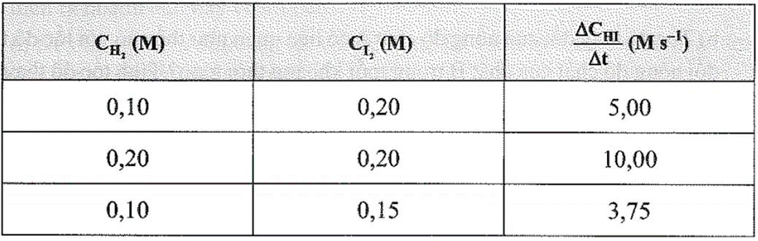

Biểu thức định luật tác dụng viết cho phản ứng trên là:

A. 𝓋 = 1250. B. 𝓋 = 125. C. 𝓋 = 250  D. 𝓋 = 5,0.

**Lời giải:**

Đáp án đúng là: B

Tốc độ chung của phản ứng = 1/ tốc độ tạo thành HI.

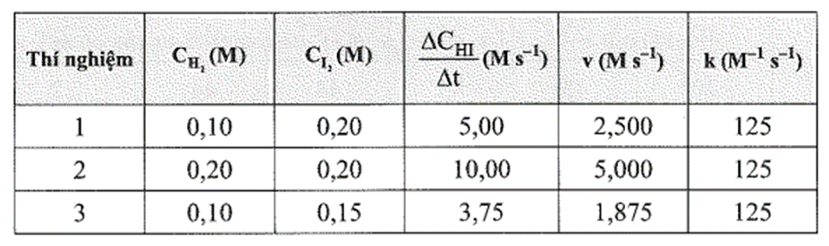

⇒=125 nên biểu thức định luật tác dụng khối lượng là: 𝓋 = 125.

**Bài 16.10:**Cho phản ứng: 2A + B → 2M + 3N

a) Hãy viết biểu thức tính tốc độ trung bình của phản ứng trên theo sự thay đổi nồng độ chất A, B, M và N.

b) Nếu biến thiên nồng độ trung bình của chất M () là 1,0 mol L-1 s-1 thì tốc độ trung bình của phản ứng và biến thiên nồng độ trung bình của N (); A (-) và B (-) lần lượt là:

A. 2,0 mol L-1 s-1; 4,0 mol L-1 s-1; 6,0 mol L-1 s-1 và 2,0 mol L-1 s-1.

B. 0,5 mol L-1 s-1; 1,5 mol L-1 s-1; 1,0 mol L-1 s-1 và 0,5 mol L-1 s-1.

C. 1,0 mol L-1 s-1; 1,0 mol L-1 s-1; 1,0 mol L-1 s-1 và 1,0 mol L-1 s-1.

D. 2,0 mol L-1 s-1; 4,0 mol L-1 s-1; 3,0 mol L-1 s-1 và 2,0 mol L-1 s-1.

**Lời giải:**

a) Biểu thức tính tốc độ trung bình của phản ứng 2A + B → 2M + 3N theo sự thay đổi nồng độ chất A, B, M và N:

 = - = -= = 

b) Đáp án đúng là: B

Tốc độ trung bình của phản ứng:

 == ×1= 0,5(molL-1s-1) ⇒ Loại A, C, D

Ngoài ra, tính cụ thể như sau:

=  🡪==1,5(molL-1s-1)

-=🡪-==1(molL-1s-1)

-= = 0,5(molL-1s-1)

**Bài 16.11:**Phản ứng A → 2B được thực hiện trong một bình phản ứng. Số liệu thực nghiệm của phản ứng được cho trong bảng sau:

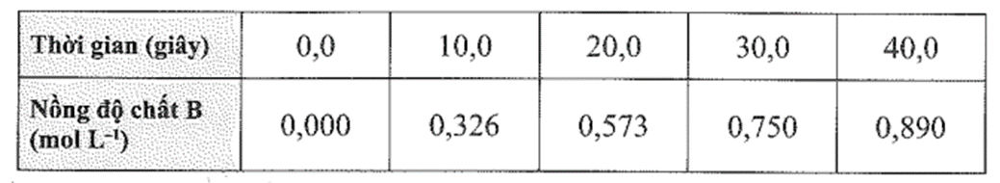

a) Hãy tính sự thay đổi nồng độ chất B sau mỗi 10 giây từ 0,0 tới 40,0 giây. Các giá trị này tăng hay giảm khi đi từ khoảng thời gian này sang khoảng thời gian tiếp theo? Vì sao?

b) Tốc độ thay đổi của nồng độ chất A có liên quan như thế nào với tốc độ thay đổi của nồng độ chất B trong mỗi khoảng thời gian? Tính tốc độ thay đổi nồng độ của A trong khoảng thời gian từ 10 đến 20 giây.

**Lời giải:**

a) Sự thay đổi nồng độ chất B sau mỗi 10 giây từ 0,0 tới 40,0 giây:

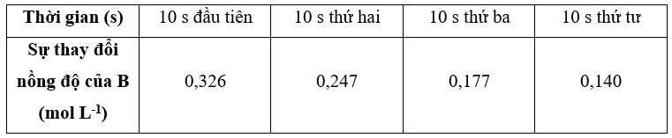

Các giá trị này giảm dần do tốc độ phản ứng giảm dần (tốc độ phụ thuộc nồng độ chất phản ứng và theo thời gian nồng độ chất phản ứng giảm dần).

b) Tốc độ thay đổi của nồng độ chất A chỉ bằng một nửa tốc độ hình thành chất B do hệ số của hai chất trong phương trình.

Tốc độ thay đổi nồng độ của A trong khoảng thời gian từ 10,0 đến 20,0 giây là:

=0,01235(molL-1s-1)

**Bài 16.12:**Bạn A và B thực hiện phản ứng giữa kẽm với dung dịch hydrocloric acid và thu được thể tích khí thoát ra theo thời gian. Hai bạn lặp lại thí nghiệm ba lần và kết quả của ba lần thí nghiệm được hai bạn ghi vào bảng sau:

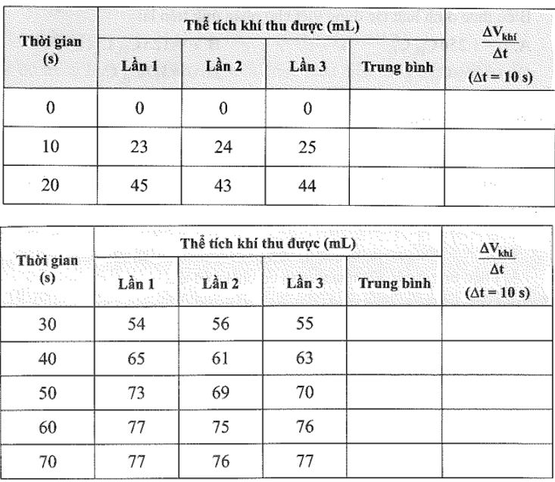

a) Cho biết khí thoát ra là khí gì. Hãy viết và cân bằng phương trình hoá học của phản ứng xảy ra.

b) Hoàn thành hai cột còn trống trong bảng trên. Hãy biểu diễn kết quả của hai bạn lên đồ thị thể tích khí thu được theo thời gian. Vì sao hai bạn lại lặp lại thí nghiệm ba lần?

c) Dựa vào đồ thị, cho biết khi nào phản ứng kết thúc. Vì sao?

d) Phản ứng diễn ra nhanh nhất trong khoảng thời gian nào? Sau đó, phản ứng diễn ra nhanh dần hay chậm dần?

e) Nếu thí nghiệm được lặp lại với nồng độ HCl lớn hơn thì tốc độ phản ứng sẽ nhanh hơn hay chậm hơn?

g) Nếu hai bạn không đo được thể tích khí thoát ra, em hãy đề xuất một cách khác để xác định tốc độ phản ứng.

**Lời giải:**a) Khí thoát ra là khí H2.

Phương trình hóa học: Zn(*s*) + 2HCl(*aq*) → H2(*g*) + ZnCl2(*aq*)

b) Hoàn thành bảng:

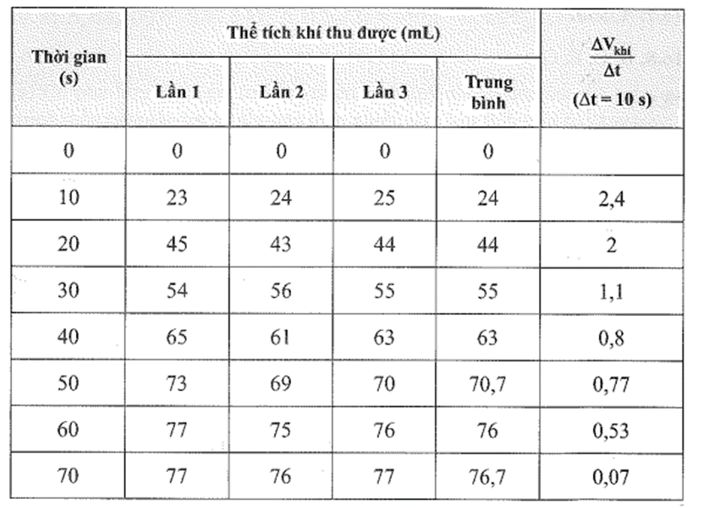

Biểu diễn kết quả của hai bạn lên đồ thị thể tích khí thu được theo thời gian:

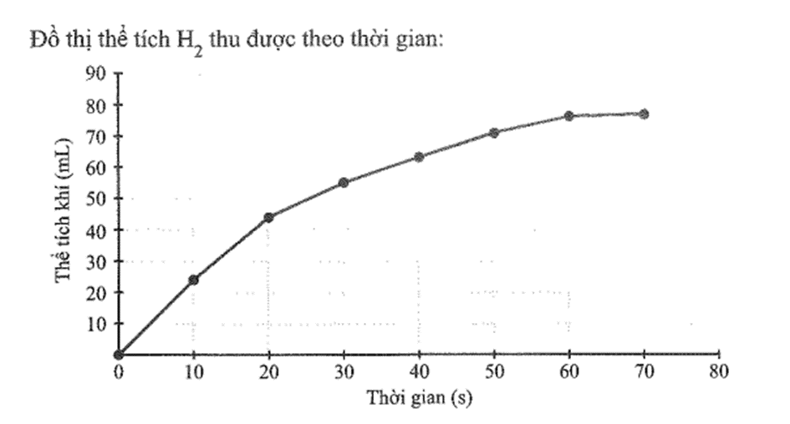

Hai bạn cần lặp lại thí nghiệm ba lần để giảm sai số trong quá trình thực nghiệm và tăng độ tin cậy của kết quả thu được.

c) Dựa vào đồ thị thấy khoảng 70 giây phản ứng sẽ kết thúc vì khi đó khí thoát ra rất chậm và gần như không đổi.

d) Dựa vào đồ thị xác định phản ứng nhanh nhất trong khoảng 10 giây đầu, sau đó chậm dần.

e) Nếu thí nghiệm được lặp lại với nồng độ HCl lớn hơn thì tốc độ phản ứng sẽ nhanh hơn.

g) Nếu hai bạn không đo được thể tích khí thoát ra, có thể thực hiện thí nghiệm bằng cách đặt bình phản ứng lên cân và theo dõi sự thay đổi khối lượng của bình phản ứng khi phản ứng diễn ra để tính khối lượng H2 thu được.

**Bài 16.13:**Một phản ứng có hệ số nhiệt độ Van’t Hoff bằng 3,5. Ở 15 °C, tốc độ của phản ứng này bằng 0,2 M s-1. Tính tốc độ của phản ứng ở 40 °C.

**Lời giải:**Tốc độ của phản ứng ở 40 °C là: v40= v15×  = 4,6(Ms-1)

**Bài 16.14:**Một bạn học sinh thực hiện hai thí nghiệm:

*Thí nghiệm 1:* Cho 100 mL dung dịch acid HCl vào cốc (1), sau đó thêm một mẫu kẽm và đo tốc độ khí H2 thoát ra theo thời gian.

*Thí nghiệm 2* (lặp lại tương tự thí nghiệm 1): 100 mL dung dịch acid HCl khác được cho vào cốc (2) rồi cũng thêm một mẫu kẽm vào và lại đo tốc độ khí hydrogen thoát ra theo thời gian.

Bạn học sinh đó nhận thấy tốc độ thoát khí hydrogen ở cốc (2) nhanh hơn ở cốc (1).

Những yếu tố nào sau đây có thể dùng để giải thích hiện tượng mà bạn đó quan sát được?

A. Phản ứng ở cốc (2) nhanh hơn nhờ có chất xúc tác.

B. Lượng kẽm ở cốc (1) nhiều hơn ở cốc (2).

C. Acid HCl ở cốc (1) có nồng độ thấp hơn acid ở cốc (2).

D. Kẽm ở cốc (2) được nghiền nhỏ còn kẽm ở cốc (1) ở dạng viên.

**Lời giải:**Đáp án đúng là: B, C, D

Phát biểu A sai vì thí nghiệm không sử dụng chất xúc tác.

**Bài 16.15:**Khi tăng áp suất của chất phản ứng, tốc độ của những phản ứng nào sau đây sẽ bị thay đổi?

A. 2Al(s) + Fe2O3(s) → Al2O3(s) + 2Fe(s)

B. 2H2(g) + O2(g) → 2H2O(l)

C. C(s) + O2(g) → CO2(g)

D. CaCO3(s) + 2HCl(aq) → CaCl2(aq) + H2O(l) + CO2(g)

**Lời giải:**Đáp án đúng là: B, C

Áp suất ảnh hưởng đến tốc độ phản ứng có chất khí tham gia.

**Bài 16.16:**Khi nghiên cứu ảnh hưởng của nhiệt độ tới tốc độ của phản ứng giữa Mg(s) với HCl(aq), những mô tả nào sau đây phản ánh đúng hiện tượng quan sát được khi làm thí nghiệm?

A. Khi đun nóng, bọt khí thoát ra nhanh hơn so với không đun nóng.

B. Khi đun nóng, bọt khí thoát ra chậm hơn so với không đun nóng.

C. Khi đun nóng, dây Mg tan nhanh hơn so với không đun nóng.

D. Khi đun nóng, dây Mg tan chậm hơn so với không đun nóng.

**Lời giải:**Đáp án đúng là: A, C

Những mô tả phản ánh đúng hiện tượng quan sát được khi làm thí nghiệm:

A. Khi đun nóng, bọt khí thoát ra nhanh hơn so với không đun nóng.

C. Khi đun nóng, dây Mg tan nhanh hơn so với không đun nóng.

**Bài 16.17:**Từ một miếng đá vôi và một lọ dung dịch HCl 1 M, thí nghiệm được tiến hành trong điều kiện nào sau đây sẽ thu được lượng CO2 lớn nhất trong một khoảng thời gian xác định?

A. Tán nhỏ miếng đá vôi, cho vào dung dịch HCl 1M, không đun nóng.

B. Tán nhỏ miếng đá vôi, cho vào dung dịch HCl 1M, đun nóng.

C. Cho miếng đá vôi vào dung dịch HCl 1 M, không đun nóng.

D. Cho miếng đá vôi vào dung dịch HCl 1M, đun nóng.

**Lời giải:** Đáp án đúng là: B

Thí nghiệm tiến hành trong điều kiện: Tán nhỏ miếng đá vôi, cho vào dung dịch HCl 1M, đun nóng sẽ thu được lượng CO2 lớn nhất.

**Bài 16.18:**Chất xúc tác là chất

A. làm tăng tốc độ phản ứng và không bị mất đi sau phản ứng.

B. làm tăng tốc độ phản ứng và bị mất đi sau phản ứng.

C. làm giảm tốc độ phản ứng và không bị mất đi sau phản ứng.

D. làm giảm tốc độ phản ứng và bị mất đi sau phản ứng.

**Lời giải:**Đáp án đúng là: A

Chất xúc tác là chất làm tăng tốc độ phản ứng và không bị mất đi sau phản ứng.

**Bài 16.19:**Enzyme catalase phân huỷ hydrogen peroxide thành oxygen và nước nhanh gấp khoảng 107 lần sự phân huỷ khi không có xúc tác. Giả sử một phản ứng không có xúc tác phân huỷ một lượng hydrogen peroxide mất 360 ngày, hãy tính thời gian (theo giây) cho sự phân huỷ cùng một lượng hydrogen peroxide đó khi sử dụng enzyme catalase làm xúc tác.

**Lời giải:**Thời gian phân hủy (theo giây) khi phân huỷ cùng một lượng hydrogen peroxide đó, sử dụng enzyme catalase làm xúc tác là: 360 × 24 × 60 × 60 × 10-7 = 3,11 (giây).

**Bài 16.20:**Hai bạn Tôm và Vừng thực hiện một thí nghiệm về sự phân huỷ của hydrogen peroxide với chất xúc tác manganese dioxide (MnO2). Hai bạn thấy rằng phản ứng sủi bọt nhiều và khí thoát ra mạnh khi thêm manganese dioxide.

1. Hoàn thành các câu sau đây nói về thí nghiệm của hai bạn.

a) Phương trình của phản ứng là: ......

b) Chất khí thoát ra là ...(1)... và có thể kiểm tra (nhận biết) ra nó bằng cách ...(2)...

c) Sau một thời gian nhất định, Vừng nói với Tôm là phản ứng đã kết thúc vì ......

d) Hai bạn biết rằng chất xúc tác chỉ làm tăng tốc độ phản ứng mà không thay đổi về bản chất hoá học nên Tôm sẽ thu lại manganese dioxide sau khi phản ứng kết thúc bằng cách .....

2. Tôm và Vừng muốn biết liệu cho lượng xúc tác nhiều hơn thì có làm phản ứng nhanh hơn không. Em hãy đề xuất một kế hoạch thí nghiệm cho nghiên cứu của hai bạn. Trong bản kế hoạch, em cần viết cả những lưu ý để đảm bảo an toàn khi làm việc trong phòng thí nghiệm.

**Lời giải:**

1. a) Phương trình của phản ứng là: H2O2 MnO2−−−→12O2→MnO212O2 + H2O

b) Chất khí thoát ra là (1) **oxygen** và có thể kiểm tra (nhận biết) ra nó bằng cách (2) **đưa que đóm còn tàn đỏ sẽ thấy que đóm bùng cháy**.

c) Sau một thời gian nhất định, Vừng nói với Tôm là phản ứng đã kết thúc vì **không còn thấy khí thoát ra**.

d) Hai bạn biết rằng chất xúc tác chỉ làm tăng tốc độ phản ứng mà không thay đổi về bản chất hoá học nên Tôm sẽ thu lại manganese dioxide sau khi phản ứng kết thúc bằng cách **lọc**.

2. Kế hoạch thí nghiệm:

Hóa chất: H2O2; MnO2

Dụng cụ: Bình tam giác to (hoặc lọ thủy tinh), ống dẫn khí, phễu brom, ống nghiệm, chậu thủy tinh.

Chú ý: Phễu brom là loại phễu được thiết kế có nút đậy, khóa nhám, Loại này được dùng để đựng và rót các loại hóa chất có dạng lỏng bay hơi xuống các bình, lọ trong lúc đang tiến hành các phản ứng hóa học.

Cách tiến hành:

Thí nghiệm 1: Cho một lượng H2O2 vào phễu brom, cho 1 gam MnO2 vào bình tam giác. Mở từ từ khóa phễu brom cho H2O2 chảy xuống; khí O2 được thu vào bình thu khí bằng phương pháp dời nước. Bấm giờ theo dõi thời gian từ lúc bắt đầu mở khóa phễu cho đến khi phản ứng kết thúc (ngừng sủi bọt khí).

Thí nghiệm 2: Cho một lượng H2O2 (bằng lượng dùng ở thí nghiệm 1) vào phễu brom, cho 2 gam MnO2 vào bình tam giác. Mở từ từ khóa phễu brom cho H2O2 chảy xuống; khí O2 được thu vào bình thu khí bằng phương pháp dời nước. Bấm giờ theo dõi thời gian từ lúc bắt đầu mở khóa phễu cho đến khi phản ứng kết thúc (ngừng sủi bọt khí).

So sánh thời gian phản ứng ở hai thí nghiệm, rút ra kết luận.

Lưu ý:

- Trước khi lắp dụng cụ thí nghiệm cần phác họa sơ đồ dụng cụ, thống kê các bộ phận cần thiết, chọn đủ dụng cụ rồi mới lắp.

- Sau khi lắp xong dụng cụ thí nghiệm cần thử lại xem dụng cụ đã kín chưa. Ví dụ: Dùng miệng thổi hoặc nhỏ nước lên chỗ nối để

kiểm tra.

- Sau mỗi lần lấy H2O2 phải đóng kín lại ngay.

------------------------------------------------------------------------------------------

## CHƯƠNG 7: NHÓM HALOGEN

## Bài 17: NGUYÊN TỐ VÀ ĐƠN CHẤT HALOGEN

**Bài 17.1:**Phát biểu nào sau đây **không đúng**khi nói về nguyên tử các nguyên tố nhóm VIIA?

A. Có 7 electron hóa trị.

B. Theo chiều tăng dần của điện tích hạt nhân nguyên tử thì độ âm điện giảm.

C. Theo chiều tăng dần điện tích hạt nhân nguyên tử thì khả năng hút cặp electron liên kết giảm.

D. Theo chiều tăng dần điện tích hạt nhân nguyên tử thì bán kính nguyên tử giảm.

**Lời giải:**Đáp án đúng là: D

Phát biểu D không đúng vì: Trong nhóm VIIA, theo chiều tăng dần điện tích hạt nhân nguyên tử thì bán kính nguyên tử **tăng.**

**Bài 17.2:**

a) Điền tên và kí hiệu các nguyên tố halogen bền vào vị trí các nguyên tố A, B, C, D bên dưới. Biết mỗi vòng tròn minh họa cho một nguyên tử với tỉ lệ kích thước tương ứng.

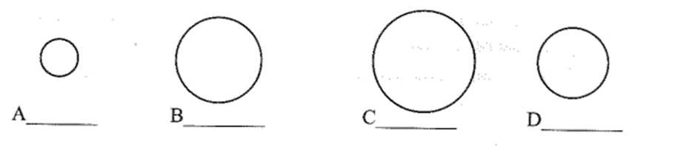

b) Viết công thức phân tử đơn chất của mỗi nguyên tố tương ứng.

c) Ở điều kiện nhiệt độ, áp suất thông thường, các đơn chất này tồn tại ở trạng thái nào? Từ đó, dự đoán thứ tự tăng nhiệt độ nóng chảy, nhiệt độ sôi tương ứng giữa chúng trong cùng điều kiện áp suất.

**Lời giải:**

a) Từ fluorine đến iodine bán kính nguyên tử tăng dần. Ta có kết quả điền như sau:

A: Fluorine, F;

B: Bromine, Br;

C: Iodine, I;

D: Chlorine, Cl.

b) Công thức phân tử đơn chất của mỗi nguyên tố tương ứng:

A: Fluorine, F2;

B: Bromine, Br2;

C: Iodine, I2;

D: Chlorine, Cl2.

c) Trạng thái các đơn chất ở điều kiện nhiệt độ, áp suất thông thường:

|  |  |  |  |  |
| --- | --- | --- | --- | --- |
| **Đơn chất** | F2 | Cl2 | Br2 | I2 |
| **Trạng thái** | Khí | Khí | Lỏng | Rắn |

Từ trạng thái này dự đoán nhiệt độ nóng chảy, nhiệt độ sôi của các halogen tăng dần theo thứ tự: F2, Cl2, Br2, I2.

**Bài 17.2:**Nguyên nhân dẫn đến nhiệt độ nóng chảy, nhiệt độ sôi của các đơn chất halogen tăng từ fluorine đến iodine là do từ fluorine đến iodine,

A. khối lượng phân tử và tương tác van der Waals đều tăng.

B. tính phi kim giảm và tương tác van der Waals tăng.

C. khối lượng phân tử tăng và tương tác van der Waals giảm.

D. độ âm điện và tương tác van der Waals đều giảm.

**Lời giải:**Đáp án đúng là: A

Nguyên nhân dẫn đến nhiệt độ nóng chảy, nhiệt độ sôi của các đơn chất halogen tăng từ fluorine đến iodine là do từ fluorine đến iodine, khối lượng phân tử và tương tác van der Waals đều tăng.

**Bài 17.4:**Phát biểu nào sau đây là không đúng khi nói về đơn chất nhóm VIIA?

A. Tính chất đặc trưng là tính oxi hoá.

B. Màu sắc đậm dần từ fuorine đến iodine.

C. Từ fluorine đến bromine rồi iodine, trạng thái của các đơn chất chuyển từ khí đến lỏng rồi rắn.

D. Khả năng phản ứng với nước tăng từ fluorine đến iodine.

**Lời giải:**Đáp án đúng là: D

Phát biểu D không đúng vì: Khả năng phản ứng với nước **giảm** từ fluorine đến iodine.

**Bài 17.5:**Những phát biểu nào sau đây là đúng khi nói về tính chất và phản ứng của đơn chất nhóm VIIA?

A. Tính oxi hoá giảm dần từ fluorine đến iodine.

B. Phản ứng với nhiều kim loại, tạo thành hợp chất ion. Phản ứng với một số phi kim, tạo thành hợp chất cộng hoá trị.

C. Khi phản ứng với đơn chất hydrogen, các đơn chất nhóm VIIA thể hiện tính khử.

D. Khi phản ứng với đơn chất hydrogen, mức độ phản ứng giảm dần từ fluorine đến iodine.

**Lời giải:**Đáp án đúng là: A, B, D

Phát biểu C sai vì: Khi phản ứng với đơn chất hydrogen, các đơn chất nhóm VIIA thể hiện tính **oxi hóa**.

**Bài 17.6:**Nối mỗi chất trong cột A với những tính chất tương ứng của chúng trong cột B.

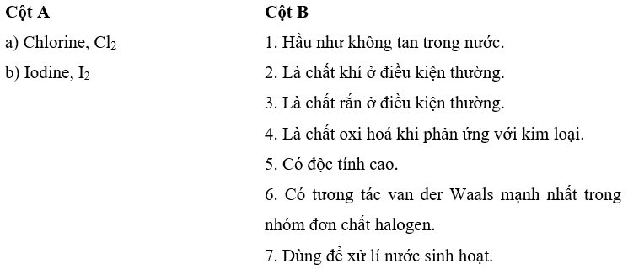

**Lời giải:**

- a ghép với 2, 4, 5, 7

a) Chlorine, Cl2:

2. Là chất khí ở điều kiện thường.

4. Là chất oxi hoá khi phản ứng với kim loại.

5. Có độc tính cao.

7. Dùng để xử lí nước sinh hoạt.

- b ghép với 1, 3, 4, 6

b) Iodine, I2:

1. Hầu như không tan trong nước.

3. Là chất rắn ở điều kiện thường.

4. Là chất oxi hoá khi phản ứng với kim loại.

6. Có tương tác van der Waals mạnh nhất trong nhóm đơn chất halogen.

**Bài 17.7:**Những phát biểu nào sau đây là đúng khi nói về phản ứng của đơn chất halogen với hydrogen?

A. Các phản ứng đều phát nhiệt mạnh và kèm hiện tượng nổ.

B. Phản ứng giữa fluorine với hydrogen diễn ra mãnh liệt nhất.

C. Điều kiện và mức độ phản ứng phù hợp với xu hướng giảm dần tính oxi hóa từ fluorine đến iodine.

D. Do hợp chất hydrogen iodide sinh ra kém bền (giá trị năng lượng liên kết nhỏ) nên phản ứng giữa iodine với hydrogen là phản ứng hai chiều.

**Lời giải:**Đáp án đúng là: B, C, D

A sai vì phản ứng giữa H2 và Br2 cần đun nóng, phản ứng diễn ra chậm; phản ứng giữa I2 và H2 cần đun nóng để diễn ra, phản ứng là thuận nghịch.

**Bài 17.8:**Những phát biểu nào sau đây là đúng khi nói về phản ứng của đơn chất nhóm VIIA với nước?

A. Các đơn chất nhóm VIIA vừa thể hiện tính oxi hoá, vừa thể hiện tính khử; mức độ phản ứng giảm dần từ fluorine đến iodine.

B. Fluorine phản ứng rất mạnh với nước tạo dung dịch có tính oxi hoá mạnh, có thể dùng để sát khuẩn.

C. Phản ứng của bromine hoặc chlorine với nước đều là phản ứng thuận nghịch.

D. Iodine tan rất ít và hầu như không phản ứng với nước.

**Lời giải:**Đáp án đúng là: C, D

A sai vì fluorine chỉ thể hiện tính oxi hóa.

B sai vì 2F2 + 2H2O → O2 + 4HF; HF có tính oxi hóa yếu và không được dùng để sát khuẩn.

**Bài 17.9:**Phát biểu nào sau đây là **không đúng** khi nói về phản ứng của đơn chất nhóm VIIA với dung dịch muối halide?

A. Bromine phản ứng dễ dàng với dung dịch sodium fluoride để tạo ra đơn chất fluorine.

B. Khi cho vào dung dịch sodium chloride, fluorine sẽ ưu tiên phản ứng với nước.

C. Có thể sục khí chlorine vào dung dịch chứa potassium iodide để thu được iodine.

D. Iodine khó tan trong dung dịch sodium chloride.

**Lời giải:**Đáp án đúng là: A

Bromine không phản ứng với dung dịch sodium fluoride.

**Bài 17.10:**Phát biểu nào sau đây là **không đúng** khi nói về một số ứng dụng của đơn chất chlorine?

A. Khí chlorine có thể được dùng để tạo môi trường sát khuẩn cho nguồn nước cấp.

B. Khí chlorine phản ứng với dung dịch sodium hydroxide tạo dung dịch nước Javel dùng để sát khuẩn trong công nghiệp và trong gia đình.

C. Khí chlorine được sử dụng để sản xuất hydrogen chloride, từ đó tạo hydrochloric acid.

D. Do có độc tính, khí chlorine được sử dụng để trừ sâu trong nông nghiệp.

**Lời giải:**Đáp án đúng là: D

Khí chlorine **không**được sử dụng để trừ sâu trong nông nghiệp.

**Bài 17.11:**Những phát biểu nào sau đây là đúng?

A. Đơn chất chlorine có tính oxi hóa mạnh hơn đơn chất bromine và iodine.

B. Tương tác van der Waals của các đơn chất halogen tăng từ fluorine đến iodine đã góp phần làm tăng nhiệt độ sôi của chúng.

C. Thành phần của nước bromine gồm các chất: Br2, H2O, HBr, HBrO.

D. Hóa trị phổ biến của nguyên tố halogen là 1.

E. Đơn chất iodine phản ứng được với nước và với dung dịch sodium bromide.

**Lời giải:**Đáp án đúng là: A, B, C, D

Phát biểu E sai vì iodine hầu như không phản ứng với nước và không phản ứng với dung dịch sodium bromide.

**Bài 17.12:**Nhúng giấy quỳ vào dung dịch nước chlorine thì thấy giấy quỳ chuyển sang màu đỏ. Nhưng ngay sau đó, màu đỏ trên giấy quỳ sẽ biến mất. Hãy giải thích hiện tượng này.

**Lời giải:**Dung dịch nước chlorine gồm nước; hydrochloric acid (HCl); hypochlorous acid (HClO) và chlorine.

Nhúng giấy quỳ vào dung dịch nước chlorine thì thấy giấy quỳ chuyển sang màu đỏ do trong dung dịch nước chlorine có chứa các acid.

Nhưng ngay sau đó, màu đỏ trên giấy quỳ sẽ biến mất vì HClO có tính oxi hóa mạnh có thể phá hủy các hợp chất màu.

**Bài 17.13:**Ở các đô thị, khi thay nước cho các bồn nuôi cá cảnh, người ta không cho trực tiếp nước sinh hoạt (nước máy) vào bồn cá. Nước này phải được chứa trong xô, thau, chậu khoảng một ngày rồi mới được cho vào bồn nuôi cá. Hãy giải thích.

**Lời giải:**Nước sinh hoạt (nước máy) có chứa hàm lượng chlorine (trong ngưỡng cho phép với con người). Để đảm bảo sức sống cho cá cảnh, người ta không cho trực tiếp nước sinh hoạt (nước máy) vào bồn cá. Nước này phải được chứa trong xô, thau, chậu khoảng một ngày rồi mới được cho vào bồn nuôi cá nhằm làm giảm lượng chlorine dư trong nước sinh hoạt (chlorine dư phát tán vào không khí).

**Bài 17.14:**Để bảo đảm vệ sinh, nước ở các hồ bơi thường xuyên được xử lý bằng hoá chất. Hãy tìm hiểu và cho biết:

a) Các hoá chất nào thường được sử dụng để xử lí vi khuẩn có trong nước hồ bơi?

b) Nhờ đâu mà các hoá chất ấy giúp xử lý vi khuẩn có trong nước hồ bơi?

c) Để bảo đảm an toàn cho người bơi trong hồ, cần lưu ý gì khi sử dụng các hoá chất ấy?

**Lời giải:**a) Do khó bảo quản trong vận chuyển và lưu trữ, nước chlorine ít được sử dụng để khử khuẩn nước hồ bơi.

Trong thực tế người ta sử dụng **nước Javel**hoặc **chlorine 70**(Ca(OCl)2 hay Ca(ClO)2, calcium hypochlorite dạng bột, dễ bảo quản, lưu trữ và sử dụng).

Ngoài ra người ta còn sử dụng hóa chất **TCCA**

**90**dạng viên chứa hợp chất trichloroisocyanuric (C3Cl3N3O3).

b) Các hóa chất này giúp khử khuẩn trong nước hồ bơi do cung cấp hàm lượng ion hypochlorite có tính oxi hóa mạnh.

c) Để bảo đảm an toàn cho người bơi trong hồ, cần sử dụng hóa chất này theo đúng tỉ lệ nhất định được tính toán kĩ với lượng nước trong hồ và hàm lượng tồn dư các hóa chất này trong nước phải đạt tiêu chuẩn cho phép.

**Bài 17.15:**Thổi một lượng khí chlorine vào dung dịch chứa m gam hai muối bromide của sodium và potassium. Sau khi phản ứng xảy ra hoàn toàn, cô cạn dung dịch, khối lượng chất rắn thu được giảm 4,45 gam so với lượng muối trong dung dịch ban đầu. Chọn phát biểu đúng về số mol khí chlorine đã tham gia phản ứng với các muối trên.

A. 0,10 mol. B. Ít hơn 0,06 mol. C. Nhiều hơn 0,12 mol. D. 0,07 mol.

**Lời giải:**Đáp án đúng là: B

Phản ứng có thể được viết như sau:

Cl2(g) + Br-(aq) →Br2(l) + Cl-(aq)

Theo đặc điểm của phản ứng: Khi 1 mol hỗn hợp muối (NaBr; KBr) chuyển thành 1 mol hỗn hợp muối (NaCl; KCl) thì khối lượng giảm: 80 – 35,5 = 45,5 (gam)

Theo đề bài: Khối lượng muối trong thí nghiệm đã giảm 4,45 gam.

Vậy nmuối = nCl-phản ứng = 4,45/44,5=0,1(mol) Nên nCl2= 0,1/ 2=0,05mol

**Bài 17.16:**

a) Trong công nghiệp, xút (sodium hydroxide) được sản xuất bằng phương pháp điện phân dung dịch sodium chloride có màng ngăn xốp. Bằng phương pháp này, người ta cũng thu được khí chlorine (sơ đồ minh hoạ). Chất khí này được làm khô (loại hơi nước) rồi hoá lỏng để làm nguyên liệu quan trọng cho nhiều ngành công nghiệp chế biến và sản xuất hoá chất. Theo em, chất nào sau đây phù hợp để làm khô khí chlorine?

A. Sulfuric acid 98%. B. Sodium hydroxide khan.

C. Calcium oxide khan. D. Dung dịch sodium chloride bão hòa.

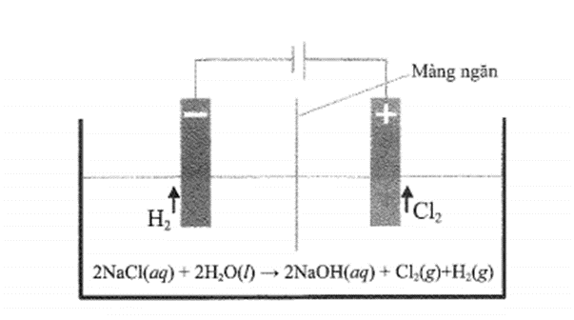

b) Từ quá trình điện phân nêu trên, một lượng chlorine và hydrogen sinh ra được tận dụng để sản xuất hydrochloric acid đặc thương phẩm (32%, D = 1,153 g mL-1 ở 30oC).

Một nhà máy với quy mô sản xuất 200 tấn xút mỗi ngày thì đồng thời sản xuất được bao nhiêu m3 acid thương phẩm trên. Biết rằng, tại nhà máy này, 60% khối lượng chlorine sinh ra được dùng tổng hợp hydrochloric acid và hiệu suất của toàn bộ quá trình từ chlorine đến acid thương phẩm đạt 80% về khối lượng.

**Lời giải:** a) Đáp án đúng là: A

Chất được dùng làm khô chlorine phải hút được nước và không tác dụng với chlorine.

Vậy sulfuric acid 98% thỏa mãn.

b) Khối lượng acid thương phẩm được tạo ra cùng 200 gam xút:

macid = ×36,5× ×  = 87,6(gam).

Khối lượng dung dịch acid thương phẩm 32% được tạo ra cùng 200 gam xút:

mddacid = 87,6. 1=273,75(gam)

Thể tích dung dịch acid thương phẩm 32% được tạo ra cùng 200 gam xút:

V=  = 273,75 / 1,153 =237,4(mL)

Vậy với 200 tấn = 200 × 106gam xút thì lượng acid thương phẩm được tạo thành tương ứng là: 237,4 × 106 (mL) = 237,4 (m3).

**Bài 17.17:**Iodine là chất rắn, ít tan trong nước, nhưng lại tan khá dễ dàng trong dung dịch potassium iodide là do phản ứng sau:I2 (s) + KI (aq) → KI3 (aq)

Vai trò của KI trong phản ứng trên là gì?

A. Chất oxi hóa. B. Chất khử.

C. Vừa là chất oxi hóa, vừa là chất khử. D. Không phải là chất oxi hóa cũng không phải là chất khử.

**Lời giải:** Đáp án đúng là: D

Có thể nhận thấy potassium không thay đổi số oxi hóa (+1 trong các hợp chất).

Số oxi hóa của iodine trong đơn chất và potassium iodide lần lượt là 0 và -1 và giữa chúng không có số oxi hóa trung gian.

Như vậy, trong phản ứng này không có sự thay đổi số oxi hóa của các nguyên tố, do đó không phải là phản ứng oxi hóa – khử.

Thực tế, phản ứng này là sự kết hợp giữa ion I- và phân tử I2 tạo ion I3- bằng một liên kết cho – nhận.

Trong thực tế, phản ứng này giúp chuyển iodine (I2, ít tan trong nước) thành ion triodine (I3-, tan tốt trong nước) phân tán dễ dàng vào dung dịch. Dung dịch này có tính sát khuẩn.

**Bài 17.18:**Calcium chloride hypochlorite (CaOCl2) thường được dùng làm chất khử trùng bể bơi do có tính oxi hóa mạnh tương tự nước Javel. Tìm hiểu thêm về công thức cấu tạo của CaOCl2, từ đó, biết được số oxi hóa của nguyên tử chlorine trong hợp chất trên là

A. +1 và -1. B. -1. C. 0 và -1. D. 0.

**Lời giải:** Đáp án đúng là: A

CaOCl2 là muối hỗn tạp, được tạo nên bởi 1 cation kim loại và 2 anion gốc axit.

Công thức cấu tạo của CaOCl2 là:

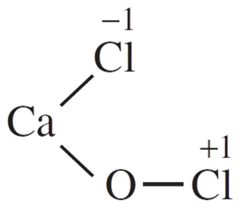

**Bài 17.19:**Xét các phản ứng:

X­2(g) + H2(g) → 2HX(g) (*) với X lần lượt là Cl, Br, I.

Giá trị năng lượng liên kết (kJ mol-1) một số chất được cho trong Phụ lục 2, SGK Hóa học 10, Cánh Diều.

a) Hãy tính biến thiên enthalpy chuẩn của mỗi phản ứng (*).

b) Hãy sắp xếp các phản ứng (*) theo thứ tự giảm dần của nhiệt lượng tỏa ra.

**Lời giải:**

a) Xét các phản ứng: X­2(g) + H2(g) → 2HX(g) (*)

Biến thiên enthalpy chuẩn được tính theo công thức:

(*) = (1×EX-X +1×EH-H ) −2×EH-X (*)

Với phản ứng: Cl2(g) + H2(g) → 2HCl(g)

 = (1×ECl-Cl l+1×EH-H )−2×EH-Cl  = (243 + 436) – 2 × 431 = -183 (kJ)

Với phản ứng: Br2(g) + H2(g) → 2HBr(g)

 = (1×EBr-Br +1× EH-H )−2×EH-Br = (193 + 436) – 2 × 364 = -99 (kJ).

Với phản ứng: I2(g) + H2(g) → 2HI(g)

 = (1×EI-I +1×EH-H )−2×EH-I = (151 + 436) – 2 × 297 = -7 (kJ).

b) Nhiệt lượng tỏa ra trong phản ứng của Cl2 > Br2 > I2.

Phản ứng có giá trị biến thiên enthalpy chuẩn càng âm thì tỏa nhiệt càng nhiều.

**Bài 17.20:**Từ bảng giá trị năng lượng liên kết (kJ mol-1) dưới đây:

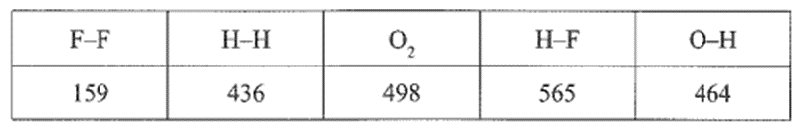

Hãy cho biết:

a) Liên kết nào bền nhất, liên kết nào kém bền nhất?

b) Giá trị biến thiên enthalpy chuẩn của hai phản ứng sau là bao nhiêu?

F2(g) + H2(g) 🡪 2HF(g) (1) O2(g) + 2H2(g) 🡪 2H2O (g) (2)

c) Trong hai phản ứng (1) và (2), phản ứng nào tỏa nhiệt nhiều hơn?

**Lời giải:**

a) Liên kết bền nhất là H – F. Năng lượng liên kết càng lớn thì liên kết càng bền.

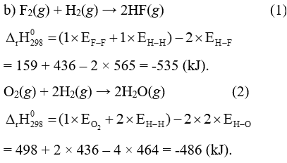

c) Phản ứng (1) tỏa nhiều nhiệt hơn. Phản ứng có giá trị biến thiên enthalpy chuẩn âm hơn thì sẽ tỏa nhiệt nhiều hơn.

**Bài 17.21:**Người ta thường tách bromine trong rong biển bằng quá trình sục khí chlorine vào dung dịch chiết chứa ion bromide. Phương trình hóa học của phản ứng có thể được mô tả dạng thu gọn như sau:

2Br-(aq) + Cl2(aq) → 2Cl-(aq) + Br2(aq)

Cho các số liệu enthalpy tạo thành chuẩn (kJmol‑1) trong bảng dưới đây:

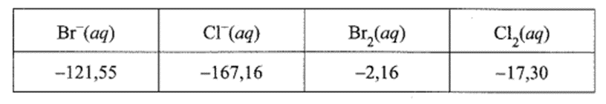

a) Tính biến thiên enthalpy chuẩn phản ứng trên.

b) Phản ứng trên có thuận lợi về năng lượng không?

**Lời giải:**a) Với phản ứng: 2Br-(aq) + Cl2(aq) → 2Cl-(aq) + Br2(aq)

Dựa vào enthalpy tạo thành chuẩn của các chất, biến thiên enthalpy chuẩn của phản ứng được tính như sau:

= 2(Cl-(aq)) + (Br2(aq)) − 2(Br-(aq)) −(Cl2(aq))

= 2 × (-167,16) + (-2,16) – 2 × (-121,55) – (-17,3) = -76,08 (kJ).

b) Đây là phản ứng tỏa nhiệt nên thuận lợi về mặt năng lượng. Thực tế phản ứng trên diễn ra dễ dàng.

**Bài 17.22:**Hình sau đây là một phần phổ khối lượng của chlorine. Phổ này có hai tín hiệu, là hai đường thẳng xuất phát từ tọa độ 35 và 37 trên trục hoành. Nhờ đó, người ta biết được nguyên tố chlorine có hai đồng vị bền là 35Cl và 37Cl.

Tỉ lệ số nguyên tử của hai đồng vị cũng là tỉ lệ độ cao h1 và h2 (hay tỉ lệ cường độ tương đối) của hai tín hiệu:

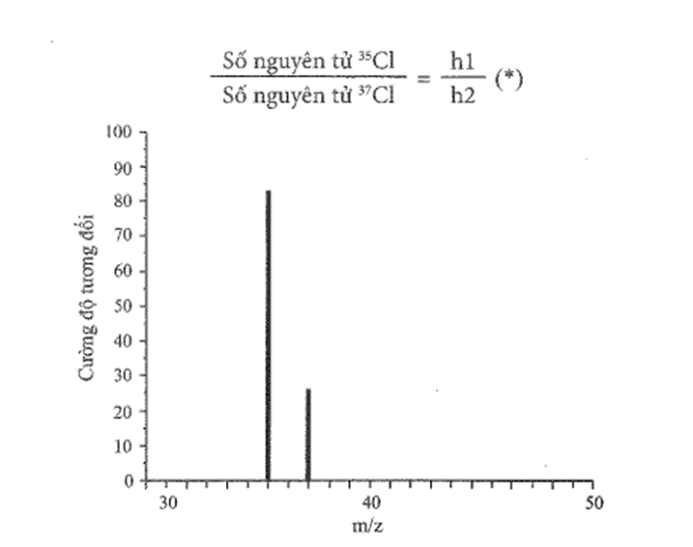

a) Dùng thước (độ chia nhỏ nhất là mm) để đo h1 và h2. Từ đó tính tỉ lệ h1 : h2.

b) Số nguyên tử đồng vị 35Cl gấp bao nhiêu lần số nguyên tử đồng vị 37Cl?

c) Xác định phần trăm số nguyên tử của mỗi đồng vị?

d) Xác định nguyên tử khối trung bình của chlorine.

**Lời giải:**

a) Dùng thước ta đo được: h1 = 50 mm; h2 = 15 mm. Vậy h1 : h2 = 50 : 15 = 10 : 3.

b) Số nguyên tử đồng vị 35Cl gấp 10/3 lần số nguyên tử đồng vị 37Cl.

c) Phần trăm số nguyên tử của mỗi đồng vị là:

% 35Cl = ×100% =76,9% 🡪 %37Cl = 100% - 76,9% = 23,1%.

d) Nguyên tử khối trung bình của chlorine là:== 35,46

-----------------------------------------------------------------------------

## Bài 18: HYDROGEN HALIDE VÀ HYDROHALIC ACID

**Bài 18.1:**Những phát biểu nào dưới đây là đúng khi nói về các hydrogen halide HX?

A. Ở điều kiện thường, đều là chất khí.

B. Các phân tử đều phân cực.

C. Nhiệt độ sôi tăng từ hydrogen chloride đến hydrogen iodide, phù hợp với xu hướng tăng tương tác van der Waals từ hydrogen chloride đến hydrogen iodide.

D. Đều tan tốt trong nước, tạo các dung dịch hydrohalic acid tương ứng.

E. Năng lượng liên kết tăng dần từ HF đến HI.

**Lời giải:**Đáp án đúng là: A, B, C, D

Phát biểu E sai vì: Năng lượng liên kết **giảm** dần từ HF đến HI.

**Bài 18.2:**Ở cùng điều kiện áp suất, hydrogen fluoride (HF) có nhiệt độ sôi cao vượt trội so với các hydrogen halide còn lại là do

A. fluorine có nguyên tử khối nhỏ nhất.

B. năng lượng liên kết H – F bền vững làm cho HF khó bay hơi.

C. các nhóm phân tử HF được tạo thành do có liên kết hydrogen giữa các phân tử.

D. fluorine là phi kim mạnh nhất.

**Lời giải:**Đáp án đúng là: C

Ở cùng điều kiện áp suất, hydrogen fluoride (HF) có nhiệt độ sôi cao vượt trội so với các hydrogen halide còn lại là do các nhóm phân tử HF được tạo thành do có liên kết hydrogen giữa các phân tử.

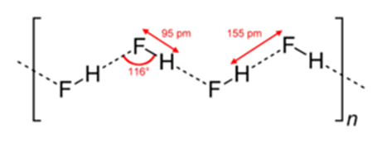

**Bài 18.3:**Những phát biểu nào dưới đây là **không đúng** khi nói về các hydrohalic acid?

A. Đều là các acid mạnh.

B. Độ mạnh của acid tăng từ hydrofluoric acid đến hydroiodic acid, phù hợp xu hướng giảm độ bền liên kết từ HF đến HI.

C. Hoà tan được các oxide của kim loại, phản ứng được với các hydroxide kim loại.

D. Hoà tan được tất cả các kim loại.

E. Tạo môi trường có pH lớn hơn 7.

**Lời giải:**Đáp án đúng là: A, D và E

Phát biểu A sai vì: HF là acid yếu.

Phát biểu D sai vì: các hydrohalic acid không hoàn tan được các kim loại như Cu, Ag, Au, Pt …

Phát biểu E sai vì: các hydrohalic acid tạo môi trường có pH < 7.

**Bài 18.4:**Những phát biểu nào sau đây là đúng khi nói về ion halide X-?

A. Dùng dung dịch silver nitrate sẽ phân biệt được các ion F-, Cl-, Br-, I-.

B. Với sulfuric acid đặc, các ion Cl-, Br-, I- thể hiện tính khử, ion F- không thể hiện tính khử.

C. Tính khử của các ion halide tăng theo dãy: Cl-, Br-, I-.

D. Ion Cl- kết hợp ion Ag+ tạo AgCl là chất không tan, màu vàng.

**Lời giải:**Đáp án đúng là: A và C

Phát biểu B sai vì với sulfuric acid đặc, ion Cl- **không** thể hiện tính khử.

Phát biểu D sai vì ion Cl- kết hợp ion Ag+ tạo AgCl là chất không tan, màu trắng.

**Bài 18.5:**Những phát biểu nào sau đây là **không đúng** khi nói về ứng dụng hiện nay của một số hydrogen halide và hydrohalic acid?

A. Hằng năm, cần hàng chục triệu tấn hydrogen chloride để sản xuất hydrochloric acid.

B. Lượng lớn hydrochloric acid sử dụng trong sản xuất nhựa, phân bón, thuốc nhuộm,...

C. Hydrochloric acid được sử dụng cho quá trình thuỷ phân các chất trong sản xuất, chế biến thực phẩm.

D. Hydrofluoric acid hoặc hydrogen fluoride phản ứng với chlorine dùng để sản xuất fluorine.

E. Trong công nghiệp, hydrofluoric acid dùng tẩy rửa các oxide của sắt trên bề mặt của thép.

G. Hydrogen fluoride được dùng để sản xuất chất làm lạnh hydrochlorofluorocarbon HCFC (thay thế chất CFC), chất chảy cryolite, …

**Lời giải:**Đáp án đúng là: D và E

Phát biểu D sai vì: Fluorine được điều chế bằng cách điện phân hỗn hợp KF, HF.

Phát biểu E sai vì: Trong công nghiệp, hydrochloric acid dùng tẩy rửa các oxide của sắt trên bề mặt của thép.

**Bài 18.6:**Những tính chất nào dưới đây thể hiện tính acid của hydrochloric acid?

A. Phản ứng với các hydroxide. B. Hoà tan các oxide của kim loại.

C. Hoà tan một số kim loại. D. Phản ứng với phi kim.

E. Làm quỳ tím hóa đỏ và tạo môi trường pH > 7.

G. Phân li ra ion H+.

H. Khi phản ứng với kim loại thì tạo ra muối và khí hydrogen.

**Lời giải:** Đáp án đúng là: A, B, C, G và H

Phát biểu D sai vì hydrochloric acid không phản ứng với phi kim.

Phát biểu E sai vì hydrochloric acid tạo môi trường pH < 7.

**Bài 18.5:**Những phát biểu nào sau đây là **không đúng** khi nói về ứng dụng hiện nay của một số hydrogen halide và hydrohalic acid?

A. Hằng năm, cần hàng chục triệu tấn hydrogen chloride để sản xuất hydrochloric acid.

B. Lượng lớn hydrochloric acid sử dụng trong sản xuất nhựa, phân bón, thuốc nhuộm,...

C. Hydrochloric acid được sử dụng cho quá trình thuỷ phân các chất trong sản xuất, chế biến thực phẩm.

D. Hydrofluoric acid hoặc hydrogen fluoride phản ứng với chlorine dùng để sản xuất fluorine.

E. Trong công nghiệp, hydrofluoric acid dùng tẩy rửa các oxide của sắt trên bề mặt của thép.

G. Hydrogen fluoride được dùng để sản xuất chất làm lạnh hydrochlorofluorocarbon HCFC (thay thế chất CFC), chất chảy cryolite, …

**Lời giải:**Đáp án đúng là: D và E

Phát biểu D sai vì: Fluorine được điều chế bằng cách điện phân hỗn hợp KF, HF.

Phát biểu E sai vì: Trong công nghiệp, hydrochloric acid dùng tẩy rửa các oxide của sắt trên bề mặt của thép.

**Bài 18.6:**Những tính chất nào dưới đây thể hiện tính acid của hydrochloric acid?

A. Phản ứng với các hydroxide.

B. Hoà tan các oxide của kim loại.

C. Hoà tan một số kim loại.

D. Phản ứng với phi kim.

E. Làm quỳ tím hóa đỏ và tạo môi trường pH > 7.

G. Phân li ra ion H+.

H. Khi phản ứng với kim loại thì tạo ra muối và khí hydrogen.

**Lời giải:**Đáp án đúng là: A, B, C, G và H

Phát biểu D sai vì hydrochloric acid không phản ứng với phi kim.

Phát biểu E sai vì hydrochloric acid tạo môi trường pH < 7.

**Bài 18.7:**Nối mỗi chất trong cột A với tính chất tương ứng của chúng trong cột B cho phù hợp.

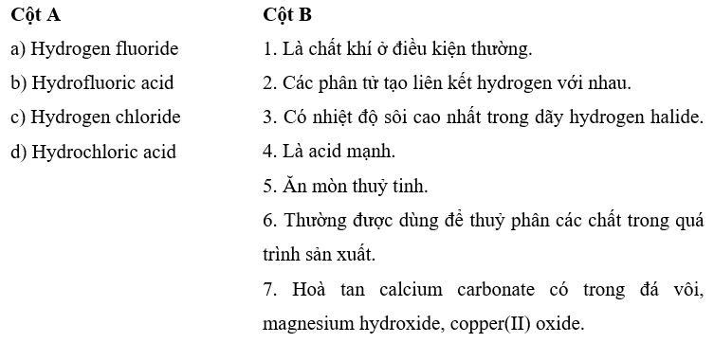

**Lời giải:**

**- a ghép với 1, 2, 3:**

a) Hydrogen fluoride:

1. Là chất khí ở điều kiện thường.

2. Các phân tử tạo liên kết hydrogen với nhau.

3. Có nhiệt độ sôi cao nhất trong dãy hydrogen halide.

**- b ghép với 5, 7:**

b) Hydrofluoric acid:

5. Ăn mòn thuỷ tinh.

7. Hoà tan calcium carbonate có trong đá vôi, magnesium hydroxide, copper(II) oxide.

**- c ghép với 1:**

c) Hydrogen chloride:

1. Là chất khí ở điều kiện thường.

- ***d ghép với 4, 6, 7:***

d) Hydrochloric acid

4. Là acid mạnh.

6. Thường được dùng để thuỷ phân các chất trong quá trình sản xuất.

7. Hoà tan calcium carbonate có trong đá vôi, magnesium hydroxide, copper(II) oxide.

**Bài 18.8:**Những phát biểu nào sau đây là đúng?

A. Khi cho potassium bromide rắn phản ứng với sulfuric acid đặc thu được khí hydrogen bromide.

B. Hydrofluoric acid không nguy hiểm vì nó là một acid yếu.

C. Trong phản ứng điều chế nước Javel bằng chlorine và sodium hydroxide, chlorine vừa đóng vai trò chất oxi hoá, vừa đóng vai trò chất khử.

D. Fluorine có số oxi hoá bằng -1 trong các hợp chất.

E. Tất cả các muối halide của bạc (AgF, AgCl, AgBr, AgI) đều là những chất không tan trong nước ở nhiệt độ thường.

G. Ở cùng điều kiện áp suất, hydrogen fluoride (HF) có nhiệt độ sôi cao nhất trong các hydrogen halide là do liên kết H – F bền nhất trong các liên kết H – X.

**Lời giải:**Đáp án đúng là: C và D

Phát biểu A sai vì: 2KBr(s) + 3H2SO4(l) → 2KHSO4(s) + Br2(g) + SO2(g) + 2H2O(g)

Như vậy tạo ra khí SO2 và hơi Br2.

Phát biểu B sai vì HF có độc tính rất mạnh.

Phát biểu E sai vì AgF tan trong nước.

Phát biểu G sai vì ở cùng điều kiện áp suất, hydrogen fluoride (HF) có nhiệt độ sôi cao nhất trong các hydrogen halide là do giữa các phân tử hydrogen fluoride còn tạo liên kết hydrogen với nhau.

**Bài 18.9:**Các phân tử HX đều phân cực, nhưng chỉ có các phân tử HF tạo được liên kết hydrogen với nhau. Giải thích.

**Lời giải:** Các phân tử HX đều phân cực, nhưng chỉ có các phân tử HF tạo được liên kết hydrogen với nhau vì nguyên tử F trong HF vẫn còn cặp electron riêng và đặc biệt F có độ âm điện lớn.

**Bài 18.10:**Hãy đề xuất cách phân biệt bốn dung dịch hydrohalic acid bằng phương pháp hóa học.

**Lời giải:**Đề xuất cách phân biệt:

- Đánh số thứ tự từng lọ dung dịch, trích mẫu thử.

- Cho từ từ một vài giọt dung dịch silver nitrade (AgNO3) vào từng mẫu thử.

+ Nếu không có hiện tượng xảy ra là hydrofluoric acid.

+ Nếu có kết tủa trắng xuất hiện là hydrochloric acid.

AgNO3(aq) + HCl(aq) → AgCl(s) + HNO3

+ Nếu có kết tủa vàng nhạt xuất hiện là hydrobromic acid.

AgNO3(aq) + HBr(aq) → AgBr(s) + HNO3

+ Nếu có kết tủa vàng xuất hiện là hydroiodic acid.

AgNO3(aq) + HI(aq) → AgI(s) + HNO3

**Bài 18.11:**Hoàn thành phương trình hóa học của mỗi phản ứng sau:

a) HCl(aq) + KMnO4(s) → KCl(aq) + MnCl2(aq) + Cl2(g) + H2O(l)

b) MnO2(s) + HCl(aq) → MnCl2(aq) + ? + H2O(l)

c) Cl2(g) + ? → ? + NaClO3(aq) + H2O(l)

d) NaBr(s) + H2SO4(l) → NaHSO4(s) + ? + SO2(g) + H2O(g)

e) HI(g) + ? → I2(g) + H2S(g) + H2O(l).

**Lời giải:**

a) 16HCl(aq) + 2KMnO4(s) → 2KCl(aq) + 2MnCl2(aq) + 5Cl2(g) + 8H2O(l)

b) MnO2(s) + 4HCl(aq) → MnCl2(aq) + Cl2(g) + 2H2O(l)

c) 3Cl2(g) + 6NaOH(aq) → 5NaCl(aq) + NaClO3(aq) + 3H2O(l)

d) 2NaBr(s) + 3H2SO4(l) → 2NaHSO4(s) + Br2(g) + SO2(g) + 2H2O(g)

e) 8HI(g) + H2SO4(l) → 4I2(g) + H2S(g) + 4H2O(l).

**Bài 18.12 trang 65 sách bài tập Hóa học 10:**Điền vào chỗ trống tên gọi hoặc công thức phân tử của các chất tương ứng:

a) …….: HI

b) …….: NaCl

c) Potassium iodide: …….

d) …….: NaClO

**Lời giải:**a) **Hydrogen iodide**: HI

b) **Sodium chloride**: NaCl

c) Potassium iodide: **KI**

d) **Sodium hypochlorite**: NaClO

**Bài 18.13 trang 65 sách bài tập Hóa học 10:**

a) X là các nguyên tố bền thuộc nhóm halogen. Hãy điền công thức hóa học của nguyên tố, chất, ion theo thứ tự với các tính chất tương ứng theo bảng sau:

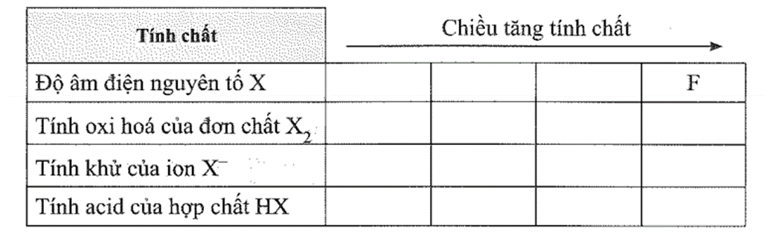

b) Viết các phản ứng chứng minh sự thay đổi tính khử của các ion X- theo xu hướng trong bảng tuần hoàn đã được hoàn thành ở câu a.

c) Tìm hiểu và giải thích vì sao tính acid của các hợp chất HX lại được thay đổi theo thứ tự như câu a.

**Lời giải:**

a)

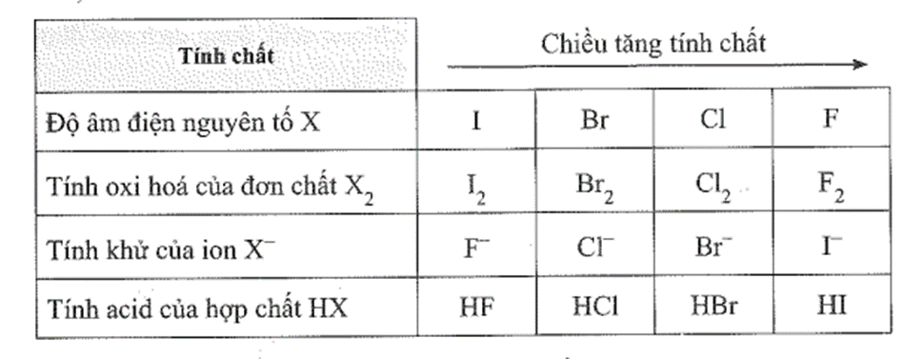

b) Phản ứng chứng minh tính khử của các ion tăng dần theo thứ tự: F-, Br-, Cl-, I-:

Phản ứng với sulfuric acid đặc trong cùng điều kiện:

NaF(s) + H2SO4(l) → NaHSO4(s) + HF(g)

NaCl(s) + H2SO4(l) → NaHSO4(s) + HCl(g)

2NaBr(s) + 3H2SO4(l) → 2NaHSO4(s) + Br2(g) + SO2(g) + 2H2O(g)

8NaI(s) + 9H2SO4(l) → 8NaHSO4(s) + H2S(g) + 4I2(g) + 4H2O(g)

Dễ thấy F- và Cl- **không** thể hiện tính khử; Br- khử lưu huỳnh (sulfur) có số oxi hóa +6 về số oxi hóa +4; I- có thể khử lưu huỳnh (sulfur) có số oxi hóa +6 xuống số oxi hóa thấp hơn là -2.

Vậy tính khử I- > Br-> Cl-, F- (1).

Mặt khác, Cl- trong HCl đặc có thể khử MnO2 theo phản ứng sau:

MnO2(s) + 4HCl(aq) → MnCl2(aq) + Cl2(g) + 2H2O(l)

Phản ứng này dùng để điều chế Cl2 trong phòng thí nghiệm, trong khi đó F- trong điều kiện tương tự thì không xảy ra phản ứng. Ngoài ra, F- gần như không thể bị oxi hóa bởi các hóa chất khác trong điều kiện thông thường.

Vậy tính khử Cl- > F- (2)

Từ (1) và (2) suy ra điều cần chứng minh.

c) Nguyên nhân chủ yếu làm tăng độ mạnh của các acid theo dãy HF, HCl, HBr, HI là do sự giảm độ bền liên kết theo thứ tự: H – F > H – Cl > H – Br > H – I.

**Bài 18.14:**Mỗi năm, hàng triệu tấn hydrochloric acid được cho phản ứng với acetylene (hay ethyne) và ammonia.

a) Viết phương trình hóa học của hai phản ứng trên.

b) Hai phản ứng trên được dùng trong lĩnh vực sản xuất nào?

**Lời giải:**

a) Các phương trình hóa học: HCl + HCCH 🡪 H2C=CHCl (1) HCl + NH3 🡪 NH4Cl (2)

b) Phản ứng (1) được ứng dụng trong sản xuất nhựa PVC;

Phản ứng (2) được ứng dụng trong sản xuất phân đạm.

**Bài 18.15:**Một trong những ứng dụng quan trọng của hydrochloric acid là dùng để loại bỏ gỉ thép trước khi đem cán, mạ điện, … Theo đó, thép sẽ được ngâm trong hydrochloric acid nồng độ khoảng 18% theo khối lượng. Các oxide tạo lớp gỉ trên bề mặt của thép, chủ yếu là các oxide của sắt và một phần sắt sẽ bị hòa tan bởi acid. Quá trình này thu được dung dịch (gọi là dung dịch A), chủ yếu chứa hydrochloric acid dư và iron(II) chloride được tạo ra từ phản ứng sắt khử ion Fe3+.

a) Viết phương trình hóa học của các phản ứng diễn ra. Các phản ứng này có phát thải khí độc vào môi trường không?

b) Để tái sử dụng acid, dung dịch A được đưa đến thiết bị phun, ở khoảng 180 oC để thực hiện phản ứng:

4FeCl2 + 4H2O + O2 → 8HCl + 2Fe2O3

Sau quá trình trên, cần làm thế nào để thu được hydrochloric acid?

**Lời giải:**a) Các phương trình hóa học của các phản ứng diễn ra:

FeO(s) + 2HCl(aq) → FeCl2(aq) + H2O(l)

Fe2O3(s) + 6HCl(aq) → 2FeCl3(aq) + 3H2O(l)

Fe(s) + 2HCl(aq) → FeCl2(aq) + H2(g)

Fe(s) + 2FeCl3(aq) → 3FeCl2(aq)

b) Phản ứng 4FeCl2 + 4H2O + O2 → 8HCl + 2Fe2O3 diễn ra ở nhiệt độ cao, thu khí hydrogen chloride. Khí này cần được hòa tan vào nước để thu lại hydrochloric acid, dung dịch này được tái sử dụng.

**Bài 18.16:**Xét phản ứng sau: 4HI(aq) + O2(g) → 2H2O(l) + 2I2(s)

Cho giá trị enthalpy tạo thành chuẩn (kJ mol-1) của một số chất trong bảng dưới đây:

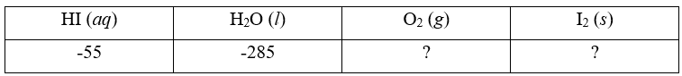

a) Điền giá trị phù hợp vào ô còn trống.

b) Xác định biến thiên enthalpy chuẩn của phản ứng trên.

c) Nếu chỉ dựa vào giá trị biến thiên enthalpy chuẩn thì phản ứng trên có thuận lợi về mặt năng lượng không? Từ đó, hãy dự đoán hiện tượng xảy ra khi dung dịch hydroiodic acid tiếp xúc với không khí.

d) Thực tế, người ta phải chứa hydroiodic acid trong chai, lọ được đậy kín. Hãy giải thích.

**Lời giải:**

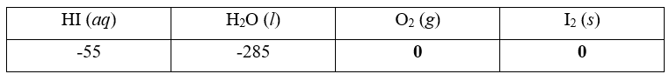

1.  = 2(H2O(l))+2(I2(s)) −4(HI(aq))− (O2(g))

= 2 × (-285) + 2 × 0 – 4 × (-55) – 0 = -350 (kJ)

c) Phản ứng oxi hóa acid bởi oxygen thuận lợi về mặt năng lượng.

Khi dung dịch hydroiodic acid tiếp xúc với không khí, dung dịch bị biến đổi (thành phần, màu sắc) theo phản ứng: 4HI(aq) + O2(g) → 2H2O(l) + 2I2(s)

d) Thực tế, người ta phải chứa hydroiodic acid trong chai, lọ được đậy kín để giảm sự tiếp xúc của dung dịch với oxygen có trong không khí.

**Bài 18.17:**Trong phòng thí nghiệm, hydrochloric acid đặc có thể được dùng để điều chế khí chlorine theo hai phản ứng sau:



Cho bảng giá trị enthalpy tạo thành chuẩn (kJ mol-1) của các chất như dưới đây:

|  |  |  |  |  |  |
| --- | --- | --- | --- | --- | --- |
| HCl(*aq*) | KMnO4(*s*) | MnO2(*s*) | MnCl2(*aq*) | KCl(*aq*) | H2O(*l*) |
| -167 | -837 | -520 | -555 | -419 | -285 |

a) Hãy tính biến thiên enthalpy chuẩn của mỗi phản ứng.

b) Thực tế, không cần đun nóng, hai phản ứng trên vẫn diễn ra ở nhiệt độ phòng. Vậy phản ứng trên đã có thể thu nhiệt từ đâu?

**Lời giải:**

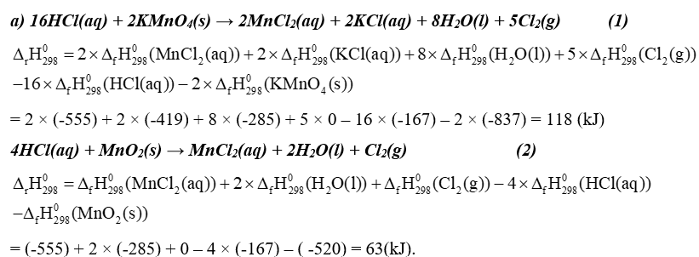

b) Thực tế, không cần đun nóng, hai phản ứng trên vẫn diễn ra ở nhiệt độ phòng do các phản ứng này thu nhiệt từ môi trường.

-----------------------------------------------------------------------------------------